**TRƯỜNG ĐẠI HỌC KINH TẾ - ĐẠI HỌC ĐÀ NẴNG**

**KHOA THỐNG KÊ – TIN HỌC**



**Software Design Decription**

Hệ thống quản lý quán café Anh Đức

Class: 49K21.1

Group: 49K211.02

*Da Nang, 2025*

MỤC LỤC

1. Giới thiệu (Introduction) 5

1.1. Mục đích (Purpose) 5

1.2. Phạm vi (Scope) 5

1.3. Định nghĩa, chữ viết tắt và ký hiệu (Definitions, Acronyms, and Abbreviations) 6

2. Tài liệu tham khảo (References) 6

3. Thiết kế kiến trúc hệ thống (System Architectural Design) 6

3.1. Mô tả hệ thống (System Description) 6

3.2. Kiến trúc hệ thống (System Architecture) 8

3.2.1. Mô hình kiến trúc được chọn 8

3.2.2. Thảo luận kiến trúc và các thiết kế thay thế 16

3.3. Các ràng buộc thiết kế (tùy chọn) – (Design Constraints – optional) 16

3.3.2. Ràng buộc phần cứng (Hardware constraints) 18

3.3.3. Ràng buộc phần mềm (Software constraints) 18

4. Biểu đồ Lớp (Class Diagram) 20

5. Mô tả cơ sở dữ liệu 20

5.1. Thiết kế logic cơ sở dữ liệu 20

5.1.1. Thiết kế bảng (dựa trên thiết kế lớp) 20

5.1.2. Chuẩn hóa 21

5.1.3. Sơ đồ cơ sở dữ liệu 22

5.2. Thiết kế vật lý cơ sở dữ liệu 22

5.2.1. 22

5.2.2. Bảng Người dùng 22

5.2.3. Bảng Chủ quán 23

5.2.4. Bảng Nhân viên 23

5.2.5. Bảng Chấm công 23

5.2.6. Bảng Khách hàng online 24

5.2.7. Bảng Hóa đơn Bán hàng 24

5.2.8. Bảng Chi tiết Bán hàng 24

5.2.9. Bảng Món 25

5.2.10. Bảng Định mức 25

5.2.11. Bảng Hóa đơn Nhập kho 25

5.2.12. Bảng Chi tiết Nhập kho 26

5.2.13. Bảng Nguyên liệu 26

5.2.14. Bảng Nhà cung cấp 26

5.3. Ước lượng dung lượng lưu trữ 27

5.3.1. Bảng Tài khoản 27

5.3.2. Bảng Người dùng 27

5.3.3. Bảng Chủ quán 28

5.3.4. Bảng Nhân viên 28

5.3.5. Bảng Chấm công 29

5.3.6. Bảng Khách hàng online 30

5.3.7. Bảng Hóa đơn Bán hàng 30

5.3.8. Bảng Chi tiết Bán hàng 31

5.3.9. Bảng Món 32

5.3.10. Bảng Định mức 33

5.3.11. Bảng Hóa đơn Nhập kho 34

5.3.12. Bảng Chi tiết Nhập kho 34

5.3.13. Bảng Nguyên liệu 35

5.3.14. Bảng Nhà cung cấp 36

5.3.15. Tổng dung lượng 37

6. Giao diện bên ngoài 37

6.1. Giao diện người dùng 37

6.1.1. Luồng màn hình 37

6.1.1.1. Sơ đồ luồng màn hình nhân viên 37

6.1.1.2. Sơ đồ luồng màn hình chủ quán 38

6.1.2. Đặc tả màn hình 38

6.2. Giao diện hệ thống bên ngoài 294

7. Mô tả tương tác 294

8. Phụ lục 294

# 1. Giới thiệu (Introduction)

1.1. Mục đích (Purpose)

Mục đích của tài liệu này là mô tả đầy đủ thiết kế hệ thống cho Hệ thống quản lý quán cà phê, bao gồm kiến trúc tổng thể, thiết kế phân rã, thiết kế chi tiết lớp, thiết kế cơ sở dữ liệu, giao diện người dùng và các ràng buộc kỹ thuật liên quan.

Tài liệu đóng vai trò là cơ sở chuẩn cho nhóm phát triển, nhằm:

* Hỗ trợ lập trình viên triển khai chính xác theo yêu cầu đã phân tích.
* Hỗ trợ kiểm thử viên xây dựng kịch bản kiểm thử dựa trên thiết kế.
* Đảm bảo toàn bộ hệ thống được thiết kế thống nhất, dễ mở rộng, dễ bảo trì.
* Làm tài liệu tham chiếu trong toàn bộ quá trình phát triển và vận hành hệ thống sau này.

Ngoài ra, tài liệu còn giúp đảm bảo hệ thống được xây dựng theo đúng phạm vi chức năng, đúng chuẩn kỹ thuật nhóm đã thống nhất và đáp ứng đúng nghiệp vụ của quán cà phê.

## **1.2. Phạm vi (Scope)**

Tài liệu này mô tả thiết kế chi tiết cho hệ thống quản lý quán cà phê, bao gồm các thành phần:

Phạm vi chức năng

Hệ thống hỗ trợ toàn bộ quy trình vận hành quán cà phê, bao gồm:

* Quản lý đăng nhập & phân quyền cho Chủ quán, Nhân viên.
* Bán hàng tại quầy (POS): tạo – sửa – hủy hóa đơn, in bill, thanh toán.
* Đặt món online: khách tạo đơn, hủy đơn, xem tình trạng đơn; nhân viên xác nhận & xử lý đơn.
* Quản lý món (Menu): thêm/sửa/xóa món, quản lý giá, hình ảnh, định mức.
* Quản lý nhà cung cấp.
* Quản lý nguyên liệu – tồn kho – nhập kho.
* Quản lý nhân viên – chấm công.
* Báo cáo doanh thu – thống kê theo ca/ngày/tuần/tháng.

Phạm vi thiết kế:

* Mô tả kiến trúc hệ thống (3 lớp: UI – BLL – DAL).
* Thiết kế phân rã lớp và biểu đồ lớp.
* Đặc tả chi tiết từng lớp (thuộc tính, phương thức, thuật toán).
* Thiết kế cơ sở dữ liệu (logical & physical).
* Thiết kế giao diện người dùng (screen flow + đặc tả chi tiết từng màn hình).
* Các ràng buộc về thời gian, công cụ, phần cứng, phần mềm.

## **1.3. Định nghĩa, chữ viết tắt và ký hiệu (Definitions, Acronyms, and Abbreviations)**

# 2. Tài liệu tham khảo (References)

# 3. Thiết kế kiến trúc hệ thống (System Architectural Design)

## **3.1. Mô tả hệ thống (System Description)**

Hệ thống quản lý quán cà phê được xây dựng để hỗ trợ toàn bộ hoạt động vận hành hằng ngày của quán, từ khâu bán hàng tại quầy, đặt món online, nhập kho – quản lý tồn nguyên liệu, đến quản lý món, nhà cung cấp, nhân viên, chấm công và báo cáo – thống kê.

Hệ thống phục vụ ba nhóm người dùng chính:

* Chủ quán: có toàn quyền cấu hình và giám sát hoạt động quán. Chủ quán quản lý danh mục món, nguyên liệu, nhà cung cấp, nhân viên; theo dõi tình hình bán hàng, tồn kho, chấm công; xem các loại báo cáo doanh thu và báo cáo công, đồng thời quản lý các hóa đơn nhập kho.
* Nhân viên: sử dụng hệ thống để thực hiện các nghiệp vụ vận hành hằng ngày như tạo/chỉnh sửa/hủy hóa đơn bán hàng, xử lý đơn mua online.
* Khách hàng online: tương tác với hệ thống thông qua kênh đặt hàng trực tuyến để tạo đơn mua, hủy đơn mua và xem chi tiết tình trạng đơn của chính mình.

Về mặt chức năng, hệ thống bao phủ các nhóm phân hệ chính:

1. Quản lý phiên đăng nhập & phân quyền
   * Đăng nhập, đăng xuất, khóa tài khoản sau nhiều lần sai mật khẩu.
   * Ghi log thời điểm đăng nhập.
   * Phân quyền theo vai trò (Chủ quán / Nhân viên / Khách online), kiểm soát chức năng được phép sử dụng.
2. Bán hàng tại quầy (POS)
   * Tạo hóa đơn bán hàng, chỉnh sửa đơn, hủy đơn, xem chi tiết đơn.
   * Tự động lấy giá hiện hành từ danh mục món, áp dụng khuyến mãi, tính tiền và in bill pha chế / hóa đơn cho khách.
   * Sau khi thanh toán, hệ thống tự động trừ tồn kho và ghi nhận doanh thu vào ca làm việc.
3. Quản lý đơn mua online
   * Khách hàng online đặt món, hệ thống tạo đơn trạng thái “Chờ xác nhận”.  
     Nhân viên xác nhận, in bill pha chế, cập nhật trạng thái chuẩn bị/giao/hoàn tất.
   * Cho phép khách hoặc nhân viên/chủ quán hủy đơn theo quy tắc nghiệp vụ, lưu đầy đủ lý do và lịch sử hủy.
4. Quản lý món (Menu & giá bán)
   * Chủ quán thêm/sửa/xóa món, xem danh sách món, tìm kiếm món theo tên/danh mục.
   * Quản lý lịch sử giá bán, cho phép thay đổi giá theo thời gian nhưng vẫn đảm bảo hóa đơn cũ giữ đúng giá tại thời điểm bán.
   * Kiểm tra ràng buộc dữ liệu (tên món không trống, không trùng, giá/tồn/định mức ≥ 0, định dạng hình ảnh hợp lệ…).
5. Quản lý Nhà cung cấp (NCC)
   * Thêm, sửa, xóa, xem danh sách và tìm kiếm NCC.
   * Đảm bảo các ràng buộc: SĐT, MST duy nhất; không cho xóa NCC nếu còn liên quan hóa đơn nhập kho; mọi thao tác đều được ghi log để truy vết.
6. Quản lý thông tin nhân viên
   * Thêm nhân viên mới, chỉnh sửa thông tin, xóa nhân viên nghỉ việc, xem và tìm kiếm danh sách nhân viên.
   * Kiểm soát các thuộc tính như mã NV duy nhất, số điện thoại hợp lệ, ghi log toàn bộ thao tác thay đổi dữ liệu nhân sự.
7. Nhập kho – Tồn kho nguyên liệu
   * Tạo hóa đơn nhập kho khi có nguyên liệu về, tự động cập nhật tồn kho.
   * Xem chi tiết, sửa và hủy hóa đơn nhập kho (chỉ khi hóa đơn chưa bị “khóa” / chưa duyệt kế toán).
   * Điều chỉnh tồn kho khi kiểm kê hoặc phát hiện chênh lệch; mỗi lần điều chỉnh đều ghi log chi tiết và không cho phép số lượng âm.
8. Quản lý nhân sự
   * Chủ quán xem thống kê chấm công theo ngày/tuần/tháng: giờ vào, giờ ra, tổng giờ làm, trạng thái đi trễ/nghỉ phép…, tổng số ngày công/ngày nghỉ.
   * Kết quả thống kê có thể dùng làm cơ sở tính lương tự động.
9. Báo cáo – Thống kê doanh thu
   * Xem báo cáo doanh thu theo ca/ngày/tuần/tháng, với các chỉ số: tổng doanh thu, số đơn hàng, số lượng món bán, doanh thu theo phương thức thanh toán, top món bán chạy…
   * Xem lại báo cáo cũ trong giới hạn thời gian lưu trữ (ví dụ tối đa 2 tháng gần nhất), chỉ cho phép xem/in, không cho chỉnh sửa.

## **3.2. Kiến trúc hệ thống (System Architecture)**

Dựa trên phạm vi yêu cầu và các lớp mà nhóm đã thiết kế, hệ thống được xây dựng theo kiến trúc Client/Server nhiều lớp (multi-layer), chạy trên máy tính tại quán:

### 3.2.1. Mô hình kiến trúc được chọn

Hệ thống sử dụng mô hình Client/Server 3 lớp:

#### 3.2.1.1. Tầng Giao diện người dùng (User Interface Layer)

Lớp User Interface Layer có nhiệm vụ trực tiếp giao tiếp với người dùng, bao gồm:

* Chủ quán
* Nhân viên
* Khách hàng online

Các nhiệm vụ:

1. Nhập liệu từ người dùng

* Đăng nhập.
* Đăng xuất.
* Quản lý món:
  + Thêm món.
  + Sửa món.
  + Xóa món.
  + Tìm kiếm món.
  + Xem danh sách món.
* Bán hàng tại quầy:
  + Tạo hóa đơn bán hàng.
  + Chỉnh sửa hóa đơn bán hàng.
  + Hủy hóa đơn bán hàng.
  + Xem chi tiết hóa đơn bán hàng.
  + Chọn món, nhập số lượng, nhập ghi chú cho từng món.
  + Chọn phương thức thanh toán (tiền mặt, chuyển khoản, ví điện tử).
* Đơn mua online:
  + Khách hàng online chọn món và tạo đơn mua.
  + Khách hàng online hủy đơn mua.
  + Khách hàng online xem chi tiết đơn mua.
  + Nhân viên xác nhận đơn online.
  + Nhân viên cập nhật trạng thái đơn online.
* Nhập kho – tồn kho:
  + Tạo hóa đơn nhập kho.
  + Sửa hóa đơn nhập kho.
  + Hủy hóa đơn nhập kho.
  + Xem chi tiết hóa đơn nhập kho.
  + Thực hiện điều chỉnh tồn kho (nhập số lượng thực tế, lý do điều chỉnh).
* Quản lý nhà cung cấp:
  + Thêm nhà cung cấp mới.
  + Sửa thông tin nhà cung cấp.
  + Xóa nhà cung cấp.
  + Tìm kiếm nhà cung cấp.
  + Xem danh sách nhà cung cấp.
* Quản lý nhân viên:
  + Thêm nhân viên.
  + Sửa thông tin nhân viên.
  + Xóa nhân viên.
  + Tìm kiếm nhân viên.
  + Xem danh sách nhân viên.
* Báo cáo – thống kê:
  + Chọn chức năng xem doanh thu / báo cáo cũ.
  + Chọn chức năng xem doanh thu / báo cáo hiện tại.
  + Chọn khoảng thời gian xem báo cáo (ca, ngày, tuần, tháng).
  + Chọn chức năng xem thống kê chấm công.
  + Chọn khoảng thời gian xem thống kê chấm công.
  + Chọn lọc theo nhân viên, ca làm, trạng thái công.

1. Hiển thị dữ liệu từ hệ thống

* Hiển thị thông tin người dùng sau khi đăng nhập (tên, vai trò).
* Hiển thị danh sách món: tên món, giá, tồn kho, định mức, hình ảnh, danh mục.
* Hiển thị chi tiết một món khi sửa hoặc xem.
* Hiển thị danh sách hóa đơn bán hàng:
  + Mã hóa đơn.
  + Thời gian tạo.
  + Nhân viên tạo.
  + Trạng thái đơn (Chưa thanh toán, Đã thanh toán, Đã hủy).
  + Tổng tiền.
* Hiển thị chi tiết hóa đơn bán hàng:
  + Danh sách món, số lượng, đơn giá, thành tiền.
  + Ghi chú.
  + Phương thức thanh toán.
  + Lịch sử chỉnh sửa hoặc hủy (nếu có).
* Hiển thị danh sách đơn mua online:
  + Mã đơn.
  + Thời gian tạo.
  + Khách hàng.
  + Trạng thái: Chờ xác nhận, Đã xác nhận, Đang chuẩn bị, Đang giao, Đã giao, Không nhận.
* Hiển thị chi tiết đơn mua online cho khách hàng và nhân viên:
  + Danh sách món.
  + Giá, tổng tiền.
  + Trạng thái hiện tại.
* Hiển thị danh sách hóa đơn nhập kho:
  + Mã hóa đơn nhập.
  + Ngày lập.
  + Nhà cung cấp.
  + Người lập.
  + Trạng thái (Nháp, Hoàn tất, Đã hủy, Đã khóa).
* Hiển thị chi tiết hóa đơn nhập kho:
  + Danh sách nguyên liệu, số lượng, đơn giá, thành tiền.
  + Tổng tiền.
  + Ghi chú.
  + Chứng từ đính kèm (ảnh, PDF).
* Hiển thị màn hình tồn kho:
  + Tên nguyên liệu.
  + Tồn hiện tại.
  + MinStock.
  + Cảnh báo nếu tồn < MinStock.
* Hiển thị danh sách nhà cung cấp:
  + Mã NCC.
  + Tên NCC.
  + Số điện thoại.
  + Địa chỉ.
  + Email.
  + Mã số thuế.
* Hiển thị danh sách nhân viên:
  + Mã nhân viên.
  + Họ tên.
  + Số điện thoại.
  + Địa chỉ.
  + Trạng thái làm việc.
* Hiển thị thống kê chấm công:
  + Nhân viên.
  + Giờ vào.
  + Giờ ra.
  + Tổng thời gian làm việc.
  + Số ngày công.
  + Số ngày nghỉ.
  + Trạng thái (đủ công, đi trễ, nghỉ phép).
* Hiển thị báo cáo doanh thu:
  + Tổng doanh thu theo ca, ngày, tuần, tháng.
  + Số đơn hàng.
  + Số lượng món bán ra.
  + Doanh thu theo phương thức thanh toán.
  + Top món bán chạy.
  + Các báo cáo cũ trong phạm vi lưu trữ.

1. Kiểm tra sơ bộ dữ liệu trước khi gửi xuống BLL

* Kiểm tra các trường bắt buộc không được để trống:
  + Tên đăng nhập, mật khẩu khi đăng nhập.
  + Tên món, giá món, danh mục món.
  + Tên nhà cung cấp, số điện thoại, địa chỉ.
  + Họ tên nhân viên, số điện thoại, địa chỉ.
  + Số lượng, đơn giá trong hóa đơn nhập kho và đơn bán hàng.
  + Lý do hủy đơn, lý do hủy hóa đơn nhập kho (khi được yêu cầu).
* Kiểm tra định dạng:
  + Các trường số: số lượng, đơn giá, tổng tiền phải là số.
  + Số điện thoại phải là số, đủ độ dài quy định.
  + Email phải đúng định dạng email.
  + Mã số thuế phải đúng độ dài số theo quy định.
* Kiểm tra phạm vi giá trị cơ bản:
  + Số lượng > 0.
  + Đơn giá ≥ 0.
  + Tồn kho ≥ 0.
  + Ngày giờ hợp lệ, trong phạm vi cho phép chọn báo cáo.

#### 3.2.1.2. Tầng Nghiệp vụ (Business Logic Layer)

Lớp Business Logic là “trái tim” của hệ thống, xử lý toàn bộ nghiệp vụ dựa trên yêu cầu từ GUI:

* Nhận yêu cầu từ User Interface Layer.
* Kiểm tra các ràng buộc nghiệp vụ (Business Rules).
* Thực hiện các tính toán, xử lý logic, cập nhật trạng thái, gọi xuống DAL để đọc/ghi dữ liệu.
* Trả kết quả đã xử lý lại cho lớp giao diện.

Nhiệm vụ chính của BLL trong hệ thống quán cafe:

* Quản lý phiên đăng nhập & phân quyền
  + Xử lý đăng nhập, kiểm tra mật khẩu, khóa tài khoản sau 5 lần sai (BR-UC1-01, BR-UC1-02).
  + Xác định vai trò (Chủ quán / Nhân viên / Khách hàng), áp dụng quyền tương ứng.
  + Quản lý session, ghi log login/logout.
* Xử lý nghiệp vụ bán hàng (UC2.x)
  + Tạo hóa đơn bán hàng, tính tiền theo giá hiện hành.
  + Áp dụng khuyến mãi nếu có (BR-UC1-03 nhóm 2.x).
  + Cập nhật trạng thái đơn: Chưa thanh toán → Đã thanh toán → Đã hủy.
  + Ghi log hủy/chỉnh sửa đơn, trừ tồn kho sau khi thanh toán.
* Xử lý đơn mua online (UC3, UC4, UC5)
  + Nhận đơn từ khách online (trạng thái Chờ xác nhận → Đã xác nhận → Đang chuẩn bị → Đang giao → Đã giao / Boom hàng).
  + Kiểm tra các business rules về hủy đơn, trạng thái đơn (BR-UC4-01…BR-UC4-06, BR-UC5-xx).
  + Cập nhật tồn kho, doanh thu, blacklist số điện thoại nếu boom hàng.
* Quản lý món (UC6.x)
  + Kiểm tra ràng buộc tên món, giá, tồn kho, định mức, hình ảnh, danh mục (BR-UC6-01…BR-UC6-15).
  + Thực hiện thêm/sửa/xóa món, tìm kiếm món, phân trang, lọc theo danh mục.
* Quản lý Nhà cung cấp (UC7.x)
  + Kiểm tra ràng buộc tên, SĐT, MST, email, không cho xóa nếu còn phiếu nhập (BR-UC7-01…BR-UC7-13).
  + Thêm/sửa/xóa/tìm kiếm NCC, ghi log mọi thay đổi/xóa.
* Quản lý nhân viên (UC8.x)
  + Quản lý thông tin nhân viên: thêm, sửa, xóa, tìm kiếm, sắp xếp.
  + Đảm bảo các ràng buộc mã NV duy nhất, SĐT duy nhất, log thao tác (BR-UC8-01…BR-UC8-07).
* Quản lý tồn kho & nhập kho (UC9.x)
  + Điều chỉnh tồn kho có log, không cho tồn âm (BR-UC9-01, BR-UC9-02).
  + Tạo/sửa/hủy hóa đơn nhập kho, khóa/hủy theo quy tắc (BR-UC9-03…BR-UC9-08).
  + Cập nhật tồn kho tương ứng sau mỗi thao tác hóa đơn nhập.
* Quản lý báo cáo doanh thu & chấm công (UC10, UC11)
  + Tổng hợp doanh thu theo ca/ngày/tuần/tháng, top món, phương thức thanh toán (BR-UC10-01…BR-UC10-04).
  + Lấy dữ liệu chấm công, tổng số giờ làm, số công/ngày nghỉ, phục vụ tính lương (BR-UC11-01).

#### 3.2.1.3. Tầng Dữ liệu (Data Access Layer)

Lớp Data Access là lớp giao tiếp trực tiếp với hệ quản trị cơ sở dữ liệu, chịu trách nhiệm:

* Kết nối và giao tiếp với hệ quản trị CSDL (SQL Server hoặc hệ khác mà nhóm chọn).
* Thực hiện các thao tác Create, Read, Update, Delete cho từng bảng:
  + TaiKhoan, NguoiDung, ChuQuan, NhanVien,
  + ChamCong, KhachHangOnline, HoaDonBanHang,
  + ChiTietBanHang, Mon, DinhMuc, HoaDonNhapKho,
  + ChiTietNhapKho, NguyenLieu, NhaCungCap.
* Thực hiện:
  + Thêm, sửa, xóa, truy vấn dữ liệu theo yêu cầu từ BLL.
  + Kiểm tra khóa chính, khóa ngoại, ràng buộc toàn vẹn ở mức CSDL.
  + Áp dụng transaction để đảm bảo khi cập nhật nhiều bảng (ví dụ nhập kho và tồn kho) thì hoặc thành công toàn bộ, hoặc rollback toàn bộ khi lỗi.
  + Mapping dữ liệu từ dạng bảng (recordset) sang dạng đối tượng (entity) để BLL dùng.
* Xử lý lỗi CSDL và trả thông báo lỗi chuẩn hóa về BLL để GUI hiển thị cho người dùng.

### 3.2.2. Thảo luận kiến trúc và các thiết kế thay thế

* Lý do chọn mô hình Client/Server 3 lớp:
  + Phù hợp với quy mô quán café, triển khai chủ yếu trên máy tính tại quán.
  + Tách biệt giao diện – nghiệp vụ – dữ liệu, dễ bảo trì và mở rộng (sau này có thể thêm mobile app, web…).
  + Dễ ánh xạ trực tiếp sang các lớp mà nhóm đã thiết kế.
* Các thiết kế thay thế đã cân nhắc (nhưng không chọn):
  + Standalone 1 lớp (ứng dụng đơn lẻ lưu file Excel/Access):
    - Ưu: đơn giản, dễ làm.
    - Nhược: khó mở rộng, khó phân quyền Owner/Staff, khó đảm bảo toàn vẹn dữ liệu (nhập kho – bán hàng – tồn kho – chấm công).
  + Web-based hoàn toàn (Web App, Cloud):
    - Ưu: truy cập mọi nơi, dễ mở nhiều chi nhánh.
    - Nhược: yêu cầu hạ tầng server, tên miền, bảo mật cao hơn; vượt quá tài nguyên và phạm vi đồ án hiện tại.

3.3. Các ràng buộc thiết kế (tùy chọn) – (Design Constraints – optional)  
    3.3.1. Ràng buộc chung (General constraints)

Việc thiết kế hệ thống quản lý quán cà phê phải tuân theo một số ràng buộc chung về thời gian triển khai, công cụ phát triển và tài nguyên sẵn có, các yếu tố này tác động trực tiếp đến lựa chọn kiến trúc 3 lớp và mức độ chi tiết của từng module.

(1) Ràng buộc về thời gian

Hệ thống phải được triển khai trong thời gian ngắn, nên kiến trúc cần đơn giản và dễ mở rộng. Điều này dẫn đến việc lựa chọn mô hình 3 lớp (UIL – BLL – DAL) thay vì các kiến trúc phức tạp như microservices.

Thời gian phản hồi cho các chức năng quan trọng (đăng nhập, tạo hóa đơn, xem báo cáo…) bị giới hạn ở mức ≤ 2–3 giây, vì vậy số lần truy cập CSDL phải được tối ưu và hạn chế tầng xử lý trung gian.

Tác động:

* Ưu tiên kiến trúc gọn, dễ triển khai, dễ bảo trì.
* Các module (bán hàng, nhập kho, báo cáo…) được tách độc lập, chỉ giao tiếp qua BLL.
* DAL dùng CRUD chuẩn hoá, dễ điều chỉnh khi cần sửa gấp.

(2) Ràng buộc về công cụ

Hệ thống vận hành trên hạ tầng có sẵn của quán (Windows PC, LAN/Internet cơ bản), do đó công cụ phát triển phải tương thích: C#, WinForms, SQL Server hoặc nền tảng tương đương.

Ngân sách hạn chế nên ưu tiên framework, thư viện miễn phí và phổ biến.

Tác động:

* Chọn kiến trúc client/server nội bộ, 1 CSDL SQL Server dùng chung.
* DAL dựa trên ADO.NET hoặc ORM nhẹ (Dapper) để tương thích tốt.
* Giao diện được thiết kế dạng form-based, đơn giản, hoạt động ổn định trên thiết bị cấu hình trung bình.

(3) Ràng buộc về tài nguyên

Doanh nghiệp thuộc nhóm SME với số lượng người dùng nhỏ và không có nhân sự IT chuyên sâu, nên hệ thống phải nhẹ, ổn định và dễ tự vận hành.

Tác động:

* Hệ thống web được triển khai theo mô hình client/server với một máy chủ web duy nhất (mono-server)
* Module phải gọn, chỉ xử lý dữ liệu cần thiết; báo cáo chạy theo batch để tránh quá tải.
* UI đơn giản, dễ sử dụng để giảm thời gian đào tạo.
* Cơ chế backup, logging, khôi phục dữ liệu phải dễ thực hiện cho chủ quán.

3.3.2. Ràng buộc phần cứng (Hardware constraints)

* Máy chủ (hoặc máy cài hệ thống chính)
  + Cấu hình dự kiến chỉ ở mức PC/Server tầm trung (CPU phổ thông, RAM ~8–16GB, ổ cứng SSD).
  + Lưu trữ CSDL cho các bảng: TaiKhoan, NguoiDung, ChuQuan, NhanVien, ChamCong, KhachHangOnline, HoaDonBanHang, ChiTietBanHang, Mon, DinhMuc, HoaDonNhapKho, ChiTietNhapKho, NguyenLieu, NhaCungCap.  
     → Hệ thống không thiết kế cho việc xử lý hàng triệu giao dịch/giây, mà tập trung vào hiệu suất ổn định trong môi trường quán.
* Máy trạm (Client)
  + Chủ quán, nhân viên sử dụng máy tính, laptop hoặc PC đang có sẵn tại quán.
  + Có thể kết nối thêm máy in bill, máy quét mã vạch (nếu có).  
     → Giao diện phải nhẹ, không yêu cầu GPU hay phần cứng đặc biệt, chạy được trên máy cấu hình trung bình.
* Thiết bị chấm công / thiết bị ngoại vi
  + Thiết bị chấm công có thể là máy chấm vân tay/thẻ từ hoặc giải pháp phần mềm (check-in/check-out trên app).
  + Việc thiết kế phải cho phép tích hợp qua file log/API đơn giản, không giả định phần cứng chuyên dụng đắt tiền.

    3.3.3. Ràng buộc phần mềm (Software constraints)

- Hệ điều hành & môi trường chạy

* Hệ thống được triển khai dưới dạng web application, chạy trên web server duy nhất (single server).
* Máy chủ chạy Windows Server hoặc Windows 10/11 có cài đặt:
  + IIS (Internet Information Services) để chạy web.
  + SQL Server để lưu trữ dữ liệu.
* Các máy khách (chủ quán, nhân viên, khách hàng online) truy cập qua trình duyệt web, không yêu cầu cài đặt phần mềm: Chrome, Safari,...

– Ngôn ngữ lập trình & framework

Hệ thống dự kiến sẽ được phát triển bằng các công nghệ phổ biến:

* Frontend: HTML/CSS/JS (mô phỏng bằng Figma).
* Backend: .NET / ASP.NET Core hoặc ngôn ngữ web tương đương.
* Mô hình 3 lớp vẫn được áp dụng: Presentation – Business Logic – Data Access.

- Hệ quản trị CSDL

* Sử dụng SQL Server làm DBMS chính.
* Thiết kế CSDL phải:
  + Tuân thủ mô hình quan hệ (bảng, khóa chính, khóa ngoại).
  + Hỗ trợ transaction cho các nghiệp vụ quan trọng (tạo/hủy/sửa hóa đơn, điều chỉnh tồn kho).

- Thư viện và công nghệ hỗ trợ

* Có thể sử dụng các thư viện phổ biến để:
  + Kết nối CSDL (ADO.NET, Dapper, Entity Framework).
  + Xuất báo cáo (PDF/Excel).

# 4. Biểu đồ Lớp (Class Diagram)

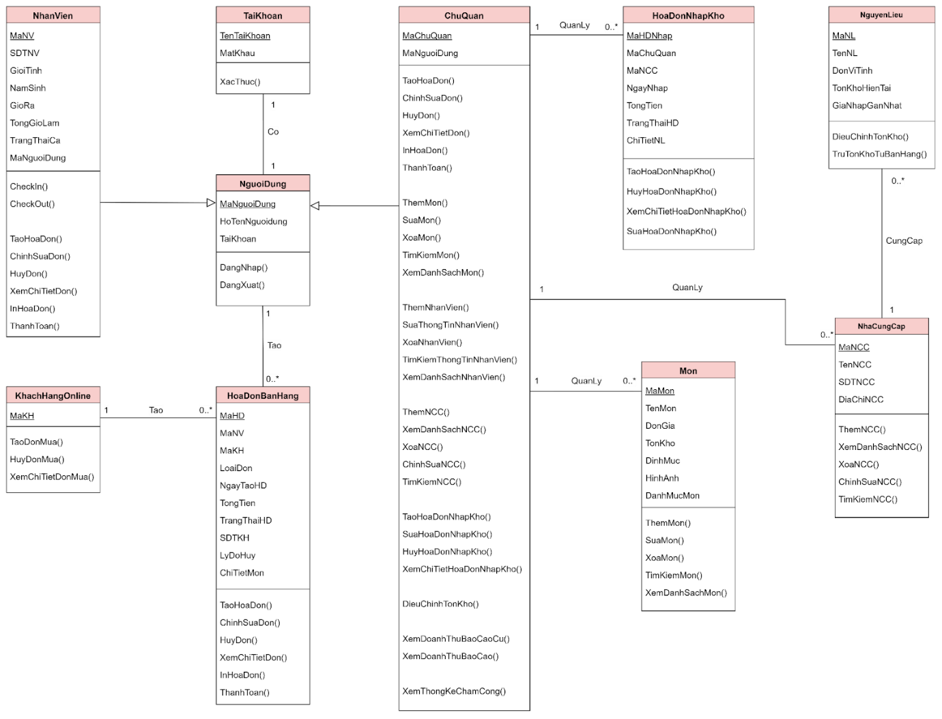

# 5. Mô tả cơ sở dữ liệu

5.1. Thiết kế logic cơ sở dữ liệu

5.1.1. Thiết kế bảng (dựa trên thiết kế lớp)

**TaiKhoan**        (TenTaiKhoan, MatKhau)

**NguoiDung**      (MaNguoiDung, HoTenNguoiDung, *TaiKhoan (FK)*)

**ChuQuan**         (MaChuQuan, *MaNguoiDung (FK)*)

**NhanVien**        (MaNhanVien, SDTNV, GioiTinh, NgaySinh GioVao, GioRa, TongGioLam, TrangThaiCa, *MaNguoiDung (FK)*)

**KhachHangOnline** (MaKH)

**HoaDonBanHang**  (MaHD, LoaiDon, NgayTaoHD, TongTien, TrangThaiHD,  SDTKH, LyDoHuy, ChiTietMon, *MaKH (FK)*, *MaNV (FK)*)

**Mon**                (MaMon, TenMon, DonGia, TonKho, DinhMuc, HinhAnh)

**HoaDonNhapKho** (MaHDNhap, NgayNhap, TongTien, TrangThaiHoaDon*, MaChuQuan (FK), MaNCC (FK))*

**NguyenLieu** (MaNL, TenNL, DonViTinh, TonKhoHienTai, GiaNhapGanNhat)

**NhaCungCap** (MaNCC, TenNCC, SDTNCC, DiaChiNCC)

5.1.2. Chuẩn hóa

**TaiKhoan**        (TenTaiKhoan, MatKhau)

**NguoiDung**      (MaNguoiDung, HoTenNguoiDung, *TaiKhoan (FK)*)

**ChuQuan**         (MaChuQuan, *MaNguoiDung (FK)*)

**NhanVien**        (MaNV, SDTNV, GioiTinh, NamSinh, *MaNguoiDung (FK)*)

**ChamCong**      (MaChamCong, *MaNV (FK)*, GioVao, GioRa, TongGioLam, TrangThaiCa)

**KhachHangOnline** (MaKH)

**HoaDonBanHang**  (MaHD, LoaiDon, NgayTaoHD, TongTien, TrangThaiHD, SDTKH, LyDoHuy, *MaKH (FK)*, *MaNV (FK)*)

**ChiTietBanHang** (*MaHD(FK), MaMon(FK)*, SoLuong, ThanhTien)

**Mon**                (MaMon, TenMon, DonGia, TonKho, HinhAnh, DanhMucMon)

**DinhMuc** (*MaMon(FK), MaNL(FK),* SoLuongCan)

**HoaDonNhapKho** (MaHDNhap, NgayNhap, TongTien, TrangThaiHoaDon*, MaChuQuan (FK), MaNCC (FK))*

**ChiTietNhapKho** (*MaHDNhap (FK)*, *MaNL (FK),* SoLuong*,* ThanhTien*)*

**NguyenLieu** (MaNL, TenNL, DonViTinh, TonKhoHienTai, GiaNhapGanNhat)

**NhaCungCap** (MaNCC, TenNCC, SDTNCC, DiaChiNCC)

5.1.3. Sơ đồ cơ sở dữ liệu

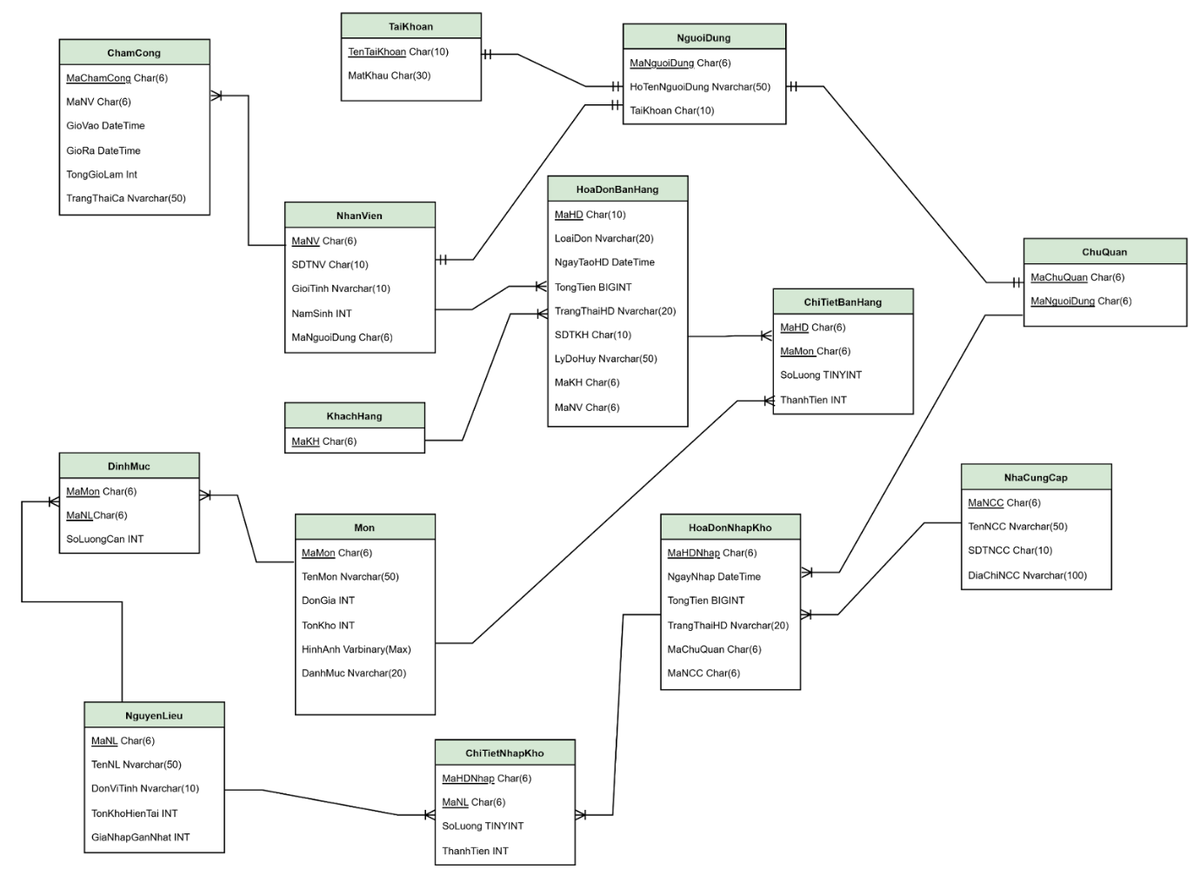

5.2. Thiết kế vật lý cơ sở dữ liệu

5.2.1. **Bảng Tài khoản**

|  |  |  |  |  |
| --- | --- | --- | --- | --- |
| STT | Tên cột | Kiểu dữ liệu | Ràng buộc | Ghi chú |
| 1 | TenTaiKhoan | Char(10) | Khóa chính |  |
| 2 | MatKhau | Char(30) | NOT NULL |  |

### 5.2.2. Bảng Người dùng

|  |  |  |  |  |
| --- | --- | --- | --- | --- |
| STT | Tên cột | Kiểu dữ liệu | Ràng buộc | Ghi chú |
| 1 | MaNguoiDung | Char(6) | Khóa chính |  |
| 2 | HoTenNguoiDung | Nvarchar(50) | NOT NULL |  |
| 3 | TaiKhoan | Char(10) | Khóa ngoại |  |

### 5.2.3. Bảng Chủ quán

|  |  |  |  |  |
| --- | --- | --- | --- | --- |
| STT | Tên cột | Kiểu dữ liệu | Ràng buộc | Ghi chú |
| 1 | MaChuQuan | Char(6) | Khóa chính |  |
| 2 | MaNguoiDung | Char(6) | Khóa ngoại |  |

### 5.2.4. Bảng Nhân viên

|  |  |  |  |  |
| --- | --- | --- | --- | --- |
| STT | Tên cột | Kiểu dữ liệu | Ràng buộc | Ghi chú |
| 1 | MaNV | Char(6) | Khóa chính |  |
| 2 | SDTNV | Char(10) | NULL |  |
| 3 | GioiTinh | Nvarchar(10) | NULL |  |
| 4 | NamSinh | Int | NULL |  |
| 5 | MaNguoiDung | Char(6) | Khóa ngoại |  |

### 5.2.5. Bảng Chấm công

|  |  |  |  |  |
| --- | --- | --- | --- | --- |
| STT | Tên cột | Kiểu dữ liệu | Ràng buộc | Ghi chú |
| 1 | MaChamCong | Char(6) | Khóa chính |  |
| 2 | GioVao | DateTime | NULL, GioVao<= ngày, giờ hiện tại |  |
| 3 | GioRa | DateTime | NULL, GioRa<= ngày, giờ hiện tại |  |
| 4 | TongGioLam | INT | NULL, TongGioLam>0 |  |
| 5 | TrangThaiCa | Nvarchar(20) | NULL |  |
| 6 | MaNV | Char(6) | Khóa ngoại |  |

### 5.2.6. Bảng Khách hàng online

|  |  |  |  |  |
| --- | --- | --- | --- | --- |
| STT | Tên cột | Kiểu dữ liệu | Ràng buộc | Ghi chú |
| 1 | MaKH | Char(6) | Khóa chính |  |

### 5.2.7. Bảng Hóa đơn Bán hàng

|  |  |  |  |  |
| --- | --- | --- | --- | --- |
| STT | Tên cột | Kiểu dữ liệu | Ràng buộc | Ghi chú |
| 1 | MaHD | Char(6) | Khóa chính |  |
| 2 | LoaiDon | Nvarchar(20) | NULL |  |
| 3 | NgayTaoHD | DateTime | NOT NULL, NgayTaoHD<= ngày, giờ hiện tại |  |
| 4 | TongTien | BIGINT | NOT NULL, TongTien>0 |  |
| 5 | TrangThaiHD | Nvarchar(20) | NULL |  |
| 6 | SDTKH | Char(10) | NOT NULL |  |
| 7 | LyDoHuy | Nvarchar(50) | NULL |  |
| 8 | MaKH | Char(6) | Khóa ngoại |  |
| 9 | MaNV | Char(6) | Khóa ngoại |  |

### 5.2.8. Bảng Chi tiết Bán hàng

|  |  |  |  |  |
| --- | --- | --- | --- | --- |
| STT | Tên cột | Kiểu dữ liệu | Ràng buộc | Ghi chú |
| 1 | MaHD | Char(6) | Khóa chính, Khóa ngoại |  |
| 2 | MaMon | Char(6) | Khóa chính, Khóa ngoại |  |
| 3 | SoLuong | TINYINT | NOT NULL, SoLuong>0 |  |
| 4 | ThanhTien | INT | NOT NULL, ThanhTien>0 |  |

### 5.2.9. Bảng Món

|  |  |  |  |  |
| --- | --- | --- | --- | --- |
| STT | Tên cột | Kiểu dữ liệu | Ràng buộc | Ghi chú |
| 1 | MaMon | Char(6) | Khóa chính |  |
| 2 | TenMon | Nvarchar(50) | NULL |  |
| 3 | DonGia | INT | NULL, DonGia>0 |  |
| 4 | TonKho | INT | NULL, TonKho>=0 |  |
| 5 | HinhAnh | Varbinary(Max) | NULL |  |
| 6 | DanhMuc | Nvarchar(20) | NULL |  |

### 5.2.10. Bảng Định mức

|  |  |  |  |  |
| --- | --- | --- | --- | --- |
| STT | Tên cột | Kiểu dữ liệu | Ràng buộc | Ghi chú |
| 1 | MaMon | Char(6) | Khóa chính, Khóa ngoại |  |
| 2 | MaNL | Char(6) | Khóa chính, Khóa ngoại |  |
| 3 | SoLuongCan | INT | NULL, SoLuongCan >=0 |  |

### 5.2.11. Bảng Hóa đơn Nhập kho

|  |  |  |  |  |
| --- | --- | --- | --- | --- |
| STT | Tên cột | Kiểu dữ liệu | Ràng buộc | Ghi chú |
| 1 | MaHDNhap | Char(6) | Khóa chính |  |
| 2 | NgayNhap | DateTime | NOT NULL, NgayTaoHD <= ngày, giờ hiện tại |  |
| 3 | TongTien | BIGINT | NOT NULL, TongTien>0 |  |
| 4 | TrangThaiHD | Nvarchar(20) | NULL |  |
| 5 | MaChuQuan | Char(6) | Khóa ngoại |  |
| 6 | MaNCC | Char(6) | Khóa ngoại |  |

### 5.2.12. Bảng Chi tiết Nhập kho

|  |  |  |  |  |
| --- | --- | --- | --- | --- |
| STT | Tên cột | Kiểu dữ liệu | Ràng buộc | Ghi chú |
| 1 | MaHDNhap | Char(6) | Khóa chính, Khóa ngoại |  |
| 2 | MaNL | Char(6) | Khóa chính, Khóa ngoại |  |
| 3 | SoLuong | TINYINT | NOT NULL, SoLuong>0 |  |
| 4 | ThanhTien | INT | NOT NULL, ThanhTien>0 |  |

### 5.2.13. Bảng Nguyên liệu

|  |  |  |  |  |
| --- | --- | --- | --- | --- |
| STT | Tên cột | Kiểu dữ liệu | Ràng buộc | Ghi chú |
| 1 | MaNL | Char(6) | Khóa chính |  |
| 2 | TenNL | Nvarchar(50) | NOT NULL |  |
| 3 | DonViTinh | Nvarchar(10) | NOT NULL |  |
| 4 | TonKhoHienTai | INT | NOT NULL, TonKhoHienTai>=0 |  |
| 5 | GiaNhapGanNhat | INT | NOT NULL, GiaNhapGanNhat>0 |  |

### 5.2.14. Bảng Nhà cung cấp

|  |  |  |  |  |
| --- | --- | --- | --- | --- |
| STT | Tên cột | Kiểu dữ liệu | Ràng buộc | Ghi chú |
| 1 | MaNCC | Char(6) | Khóa chính |  |
| 2 | TenNCC | Nvarchar(50) | NOT NULL |  |
| 3 | SDTNCC | Char(10) | NOT NULL |  |
| 4 | DiaChiNCC | Nvarchar(100) | NOT NULL |  |

## 5.3. Ước lượng dung lượng lưu trữ

### 5.3.1. Bảng Tài khoản

|  |  |
| --- | --- |
| **Tên cột** | **Dung lượng (byte)** |
| TenTaiKhoan | 10 |
| MatKhau | 30 |
| Tổng | 40 |
| Overhead | 30% |
| Tổng dung lượng lưu trữ cho 1 bản ghi | 52 |
| Số lượng bản ghi khởi tạo ban đầu | 1000 |
| Tổng dung lượng lưu trữ ban đầu | 52000 |
| Ước lượng dữ liệu gia tăng/tháng | 100 |
| **Dung lượng lưu trữ sau 1 năm** | **114,400** |

### 5.3.2. Bảng Người dùng

|  |  |
| --- | --- |
| **Tên cột** | **Dung lượng (byte)** |
| MaNguoiDung | 6 |
| HoTenNguoiDung | 100 |
| TaiKhoan | 10 |
| Tổng | 116 |
| Overhead | 30% |
| Tổng dung lượng lưu trữ cho 1 bản ghi | 150,8 |
| Số lượng bản ghi khởi tạo ban đầu | 1000 |
| Tổng dung lượng lưu trữ ban đầu | 150,800 |
| Ước lượng dữ liệu gia tăng/tháng | 100 |
| **Dung lượng lưu trữ sau 1 năm** | **331,760** |

### 5.3.3. Bảng Chủ quán

|  |  |
| --- | --- |
| **Tên cột** | **Dung lượng (byte)** |
| MaChuQuan | 6 |
| MaNguoiDung | 6 |
| Tổng | 12 |
| Overhead | 30% |
| Tổng dung lượng lưu trữ cho 1 bản ghi | 59,8 |
| Số lượng bản ghi khởi tạo ban đầu | 1000 |
| Tổng dung lượng lưu trữ ban đầu | 59,800 |
| Ước lượng dữ liệu gia tăng/tháng | 100 |
| **Dung lượng lưu trữ sau 1 năm** | **131,560** |

### 5.3.4. Bảng Nhân viên

|  |  |
| --- | --- |
| **Tên cột** | **Dung lượng (byte)** |
| MaNV | 6 |
| SDTNV | 10 |
| GioiTinh | 20 |
| NamSinh | 4 |
| MaNguoiDung | 6 |
| Tổng | 46 |
| Overhead | 30% |
| Tổng dung lượng lưu trữ cho 1 bản ghi | 59,8 |
| Số lượng bản ghi khởi tạo ban đầu | 1000 |
| Tổng dung lượng lưu trữ ban đầu | 59,800 |
| Ước lượng dữ liệu gia tăng/tháng | 100 |
| **Dung lượng lưu trữ sau 1 năm** | **131,560** |

### 5.3.5. Bảng Chấm công

|  |  |
| --- | --- |
| **Tên cột** | **Dung lượng (byte)** |
| MaChamCong | 6 |
| GioVao | 8 |
| GioRa | 8 |
| TongGioLam | 4 |
| TrangThaiCa | 40 |
| MaNV | 6 |
| Tổng | 72 |
| Overhead | 30% |
| Tổng dung lượng lưu trữ cho 1 bản ghi | 93,6 |
| Số lượng bản ghi khởi tạo ban đầu | 1000 |
| Tổng dung lượng lưu trữ ban đầu | 93,600 |
| Ước lượng dữ liệu gia tăng/tháng | 100 |
| **Dung lượng lưu trữ sau 1 năm** | **205,920** |

### 5.3.6. Bảng Khách hàng online

|  |  |
| --- | --- |
| **Tên cột** | **Dung lượng (byte)** |
| MaKH | 6 |
| Tổng | 6 |
| Overhead | 30% |
| Tổng dung lượng lưu trữ cho 1 bản ghi | 7,8 |
| Số lượng bản ghi khởi tạo ban đầu | 1000 |
| Tổng dung lượng lưu trữ ban đầu | 7,800 |
| Ước lượng dữ liệu gia tăng/tháng | 100 |
| **Dung lượng lưu trữ sau 1 năm** | **17,160** |

### 5.3.7. Bảng Hóa đơn Bán hàng

|  |  |
| --- | --- |
| **Tên cột** | **Dung lượng (byte)** |
| MaHD | 6 |
| LoaiDon | 40 |
| NgayTaoHD | 8 |
| TongTien | 8 |
| TrangThaiHD | 40 |
| SDTKH | 10 |
| LyDoHuy | 100 |
| MaKH | 6 |
| MaNV | 6 |
| Tổng | 224 |
| Overhead | 30% |
| Tổng dung lượng lưu trữ cho 1 bản ghi | 291,2 |
| Số lượng bản ghi khởi tạo ban đầu | 1000 |
| Tổng dung lượng lưu trữ ban đầu | 291,200 |
| Ước lượng dữ liệu gia tăng/tháng | 100 |
| **Dung lượng lưu trữ sau 1 năm** | **640,640** |

### 5.3.8. Bảng Chi tiết Bán hàng

|  |  |
| --- | --- |
| **Tên cột** | **Dung lượng (byte)** |
| MaHD | 6 |
| MaMon | 6 |
| SoLuong | 1 |
| ThanhTien | 4 |
| Tổng | 17 |
| Overhead | 30% |
| Tổng dung lượng lưu trữ cho 1 bản ghi | 22,1 |
| Số lượng bản ghi khởi tạo ban đầu | 1000 |
| Tổng dung lượng lưu trữ ban đầu | 22,100 |
| Ước lượng dữ liệu gia tăng/tháng | 100 |
| **Dung lượng lưu trữ sau 1 năm** | **48,620** |

### 5.3.9. Bảng Món

|  |  |
| --- | --- |
| **Tên cột** | **Dung lượng (byte)** |
| MaMon | 6 |
| TenMon | 100 |
| DonGia | 4 |
| TonKho | 4 |
| HinhAnh | 0 |
| DanhMuc | 40 |
| Tổng | 154 |
| Overhead | 30% |
| Tổng dung lượng lưu trữ cho 1 bản ghi | 200,2 |
| Số lượng bản ghi khởi tạo ban đầu | 1000 |
| Tổng dung lượng lưu trữ ban đầu | 200,200 |
| Ước lượng dữ liệu gia tăng/tháng | 100 |
| **Dung lượng lưu trữ sau 1 năm** | **440,440** |

### 5.3.10. Bảng Định mức

|  |  |
| --- | --- |
| **Tên cột** | **Dung lượng (byte)** |
| MaMon | 6 |
| MaNL | 6 |
| SoLuongCan | 4 |
| Tổng | 16 |
| Overhead | 30% |
| Tổng dung lượng lưu trữ cho 1 bản ghi | 20,8 |
| Số lượng bản ghi khởi tạo ban đầu | 1000 |
| Tổng dung lượng lưu trữ ban đầu | 20,800 |
| Ước lượng dữ liệu gia tăng/tháng | 100 |
| **Dung lượng lưu trữ sau 1 năm** | **45,760** |

### 5.3.11. Bảng Hóa đơn Nhập kho

|  |  |
| --- | --- |
| **Tên cột** | **Dung lượng (byte)** |
| MaHDNhap | 6 |
| NgayNhap | 8 |
| TongTien | 8 |
| TrangThaiHD | 40 |
| MaChuQuan | 6 |
| MaNCC | 6 |
| Tổng | 74 |
| Overhead | 30% |
| Tổng dung lượng lưu trữ cho 1 bản ghi | 96,2 |
| Số lượng bản ghi khởi tạo ban đầu | 1000 |
| Tổng dung lượng lưu trữ ban đầu | 96,200 |
| Ước lượng dữ liệu gia tăng/tháng | 100 |
| **Dung lượng lưu trữ sau 1 năm** | **211,640** |

### 5.3.12. Bảng Chi tiết Nhập kho

|  |  |
| --- | --- |
| **Tên cột** | **Dung lượng (byte)** |
| MaHDNhap | 6 |
| MaNL | 6 |
| SoLuong | 1 |
| ThanhTien | 4 |
| Tổng | 17 |
| Overhead | 30% |
| Tổng dung lượng lưu trữ cho 1 bản ghi | 22,1 |
| Số lượng bản ghi khởi tạo ban đầu | 1000 |
| Tổng dung lượng lưu trữ ban đầu | 22,100 |
| Ước lượng dữ liệu gia tăng/tháng | 100 |
| **Dung lượng lưu trữ sau 1 năm** | **48,620** |

### 5.3.13. Bảng Nguyên liệu

|  |  |
| --- | --- |
| **Tên cột** | **Dung lượng (byte)** |
| MaNL | 6 |
| TenNL | 100 |
| DonViTinh | 20 |
| TonKhoHienTai | 4 |
| GiaNhapGanNhat | 4 |
| Tổng | 134 |
| Overhead | 30% |
| Tổng dung lượng lưu trữ cho 1 bản ghi | 174,2 |
| Số lượng bản ghi khởi tạo ban đầu | 1000 |
| Tổng dung lượng lưu trữ ban đầu | 174,200 |
| Ước lượng dữ liệu gia tăng/tháng | 100 |
| **Dung lượng lưu trữ sau 1 năm** | **383,240** |

### 5.3.14. Bảng Nhà cung cấp

|  |  |
| --- | --- |
| **Tên cột** | **Dung lượng (byte)** |
| MaNCC | 6 |
| TenNCC | 100 |
| SDTNCC | 10 |
| DiaChiNCC | 200 |
| Tổng | 316 |
| Overhead | 30% |
| Tổng dung lượng lưu trữ cho 1 bản ghi | 410,8 |
| Số lượng bản ghi khởi tạo ban đầu | 1000 |
| Tổng dung lượng lưu trữ ban đầu | 410,800 |
| Ước lượng dữ liệu gia tăng/tháng | 902,760 |
| **Dung lượng lưu trữ sau 1 năm** | **331,760** |

### 5.3.15. Tổng dung lượng

|  |  |
| --- | --- |
| **Tổng dung lượng lưu trữ ban đầu** | **1,617,200** |
| **Ước lượng Dung lượng lưu trữ sau 1 năm** | **3,556,440** |

# 6. Giao diện bên ngoài

6.1. Giao diện người dùng

6.1.1. Luồng màn hình

#### **6.1.1.1. Sơ đồ luồng màn hình nhân viên**

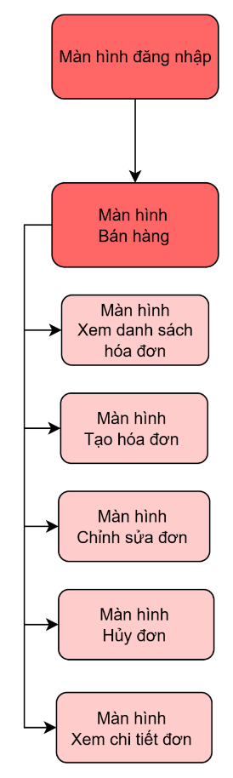

#### **6.1.1.2. Sơ đồ luồng màn hình chủ quán**

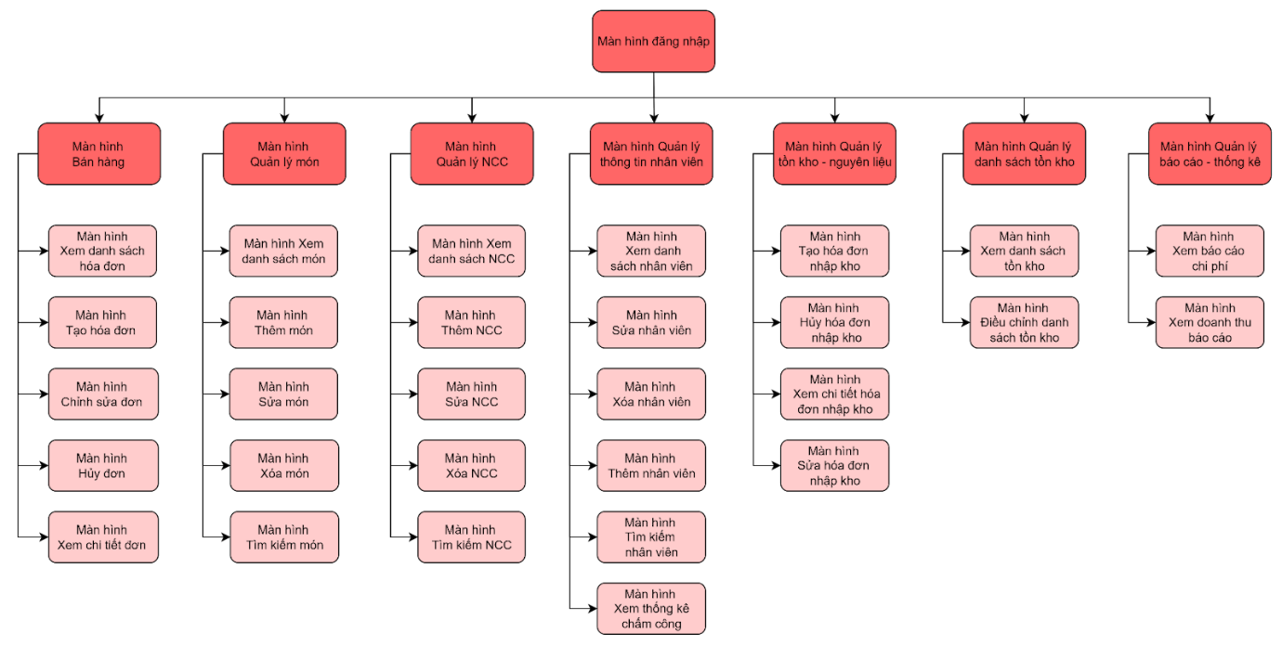

6.1.2. Đặc tả màn hình

6.1.2.1. **Màn hình đăng nhập**

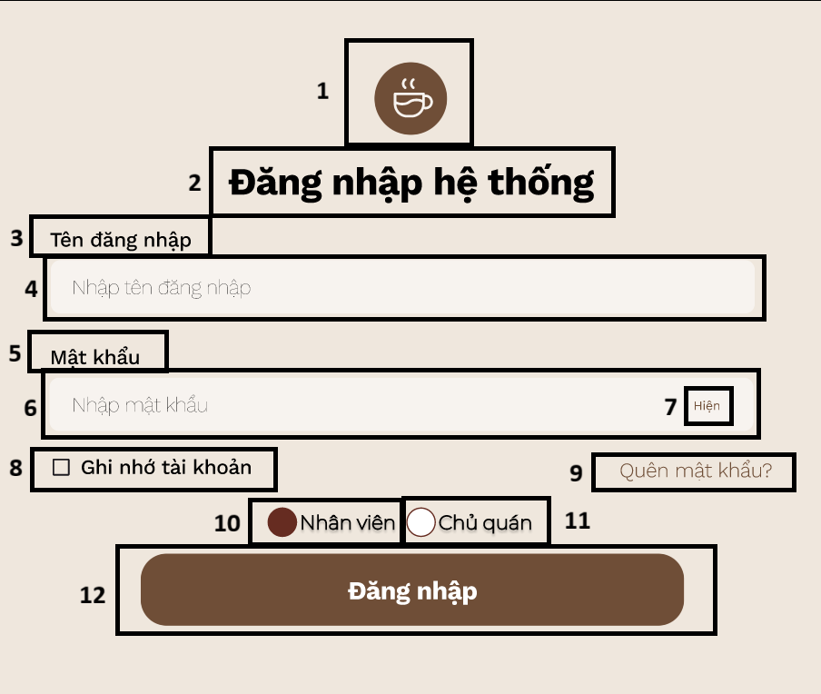

|  |  |  |  |
| --- | --- | --- | --- |
| **NO** | **LOẠI** | **MÔ TẢ** | **GHI CHÚ** |
| 1 | Logo | Hiển thị logo của quán |  |
| 2 | Text | Hiển thị cứng “Đăng nhập hệ thống” như hình bên |  |
| 3 | Text | Hiển thị cứng “Tên đăng nhập” |  |
| 4 | Input Text | Hiển thị ô trống nhập tên đăng nhập | Nếu tài khoản không hợp lệ, màn hình lỗi sẽ hiển thị |
| 5 | Text | Hiển thị cứng “Mật khẩu” |  |
| 6 | Input Text | Hiển thị ô trống nhập mật khẩu | Nếu mật khẩu không hợp lệ, màn hình lỗi sẽ hiển thị |
| 7 | Button | Hiển thị cứng “Hiện”  - Sự kiện: Khi nhấn vào sẽ hiện rõ mật khẩu | Có thể thay đổi giữa Hiện/Ẩn |
| 8 | Checkbox | Hiển thị ô tick vào khi muốn “Ghi nhớ tài khoản” | Có thể thay đổi giữa ô tick và ô trống |
| 9 | Button | Hiển thị cứng “Quên mật khẩu?”  - Sự kiện: Khi nhấn vào sẽ hiển thị màn hình quên mật khẩu |  |
| 10 | Raido Button | Hiển thị cứng “Nhân viên”  - Sự kiện: Khi nhấn vào sẽ đăng nhập với tư cách Nhân viên | Ô tròn được chọn sẽ được bôi màu |
| 11 | Radio Button | Hiển thị cứng “Chủ quán”  - Sự kiện: Khi nhấn vào sẽ đăng nhập với tư cách Chủ quán | Ô tròn được chọn sẽ được bôi màu |
| 12 | Button | Hiển thị cứng “Đăng nhập”  - Sự kiện: Khi nhấn vào sẽ hiển thị màn hình xem danh sách đơn hàng | Màn hình xem danh sách đơn hàng hiển thị tùy vào tư cách đăng nhập được chọn |

#### 6.1.2.2. Màn hình “Sai tên tài khoản”

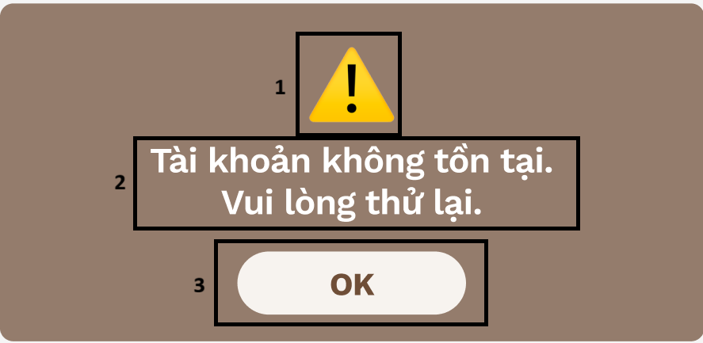

|  |  |  |  |
| --- | --- | --- | --- |
| **NO** | **LOẠI** | **MÔ TẢ** | **GHI CHÚ** |
| 1 | Text | Hiển thị cứng icon |  |
| 2 | Text | Hiển thị cứng “Tài khoản không tồn tại. Vui lòng thử lại.” |  |
| 3 | Button | Hiển thị cứng “OK”  - Sự kiện: Nhấn vào sẽ thoát màn hình “Sai tên tài khoản” |  |

#### 6.1.2.3. Màn hình “Sai mật khẩu”

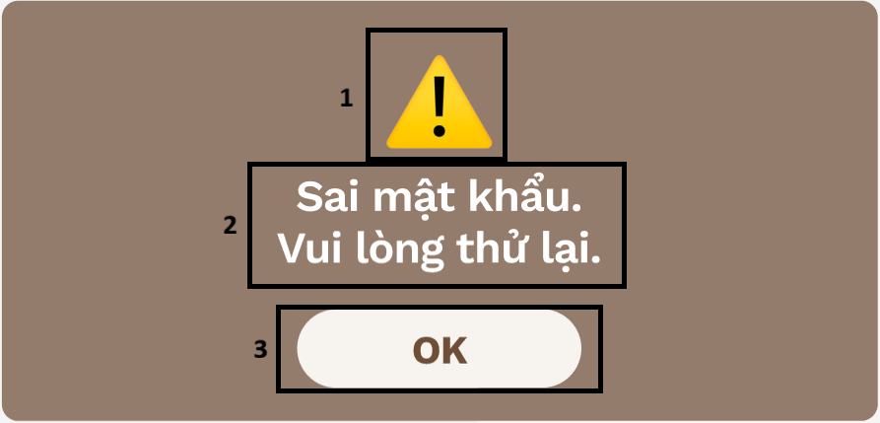

|  |  |  |  |
| --- | --- | --- | --- |
| **NO** | **LOẠI** | **MÔ TẢ** | **GHI CHÚ** |
| 1 | Text | Hiển thị cứng icon |  |
| 2 | Text | Hiển thị cứng “Sai mật khẩu. Vui lòng thử lại.” |  |
| 3 | Button | Hiển thị cứng “OK”  - Sự kiện: Nhấn vào sẽ thoát màn hình “Sai mật khẩu” |  |

#### 6.1.2.4. Màn hình “Tên đăng nhập/Mật khẩu để trống”

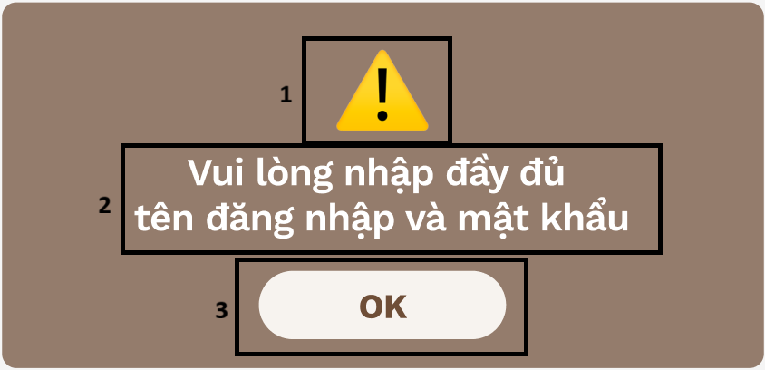

|  |  |  |  |
| --- | --- | --- | --- |
| **NO** | **LOẠI** | **MÔ TẢ** | **GHI CHÚ** |
| 1 | Text | Hiển thị cứng icon |  |
| 2 | Text | Hiển thị cứng “Vui lòng nhập đầy đủ tên đăng nhập và mật khẩu” |  |
| 3 | Button | Hiển thị cứng “OK”  - Sự kiện: Nhấn vào sẽ thoát màn hình “Tên đăng nhập/Mật khẩu để trống” |  |

#### 6.1.2.5. Màn hình “Nhập sai quá 5 lần”

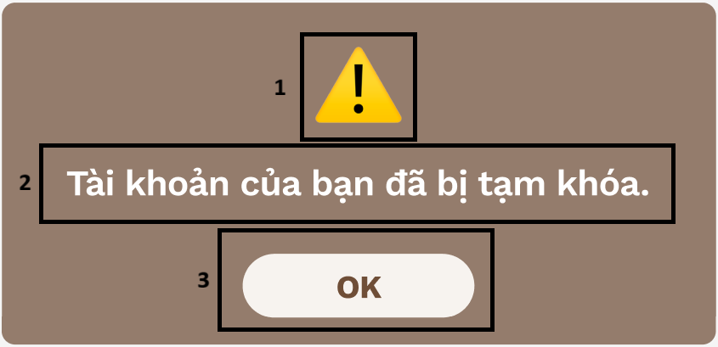

|  |  |  |  |
| --- | --- | --- | --- |
| **NO** | **LOẠI** | **MÔ TẢ** | **GHI CHÚ** |
| 1 | Text | Hiển thị cứng icon |  |
| 2 | Text | Hiển thị cứng “Tài khoản của bạn đã bị tạm khóa.” |  |
| 3 | Button | Hiển thị cứng “OK”  - Sự kiện: Nhấn vào sẽ thoát màn hình “Nhập sai quá 5 lần” |  |

#### 6.1.2.6. Màn hình “Đăng nhập thất bại do lỗi hệ thống”

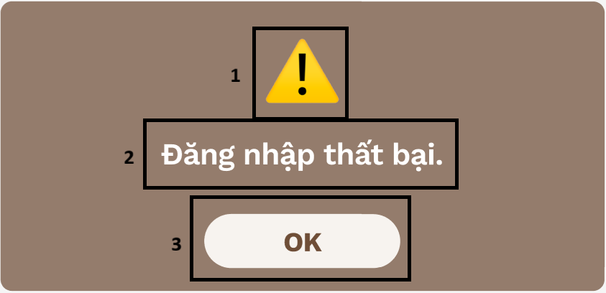

|  |  |  |  |
| --- | --- | --- | --- |
| **NO** | **LOẠI** | **MÔ TẢ** | **GHI CHÚ** |
| 1 | Text | Hiển thị cứng icon |  |
| 2 | Text | Hiển thị cứng “Đăng nhập thất bại.” |  |
| 3 | Button | Hiển thị cứng “OK”  - Sự kiện: Nhấn vào sẽ thoát màn hình “Đăng nhập thất bại do lỗi hệ thống” |  |

#### 6.1.2.7. Màn hình “Quên mật khẩu”

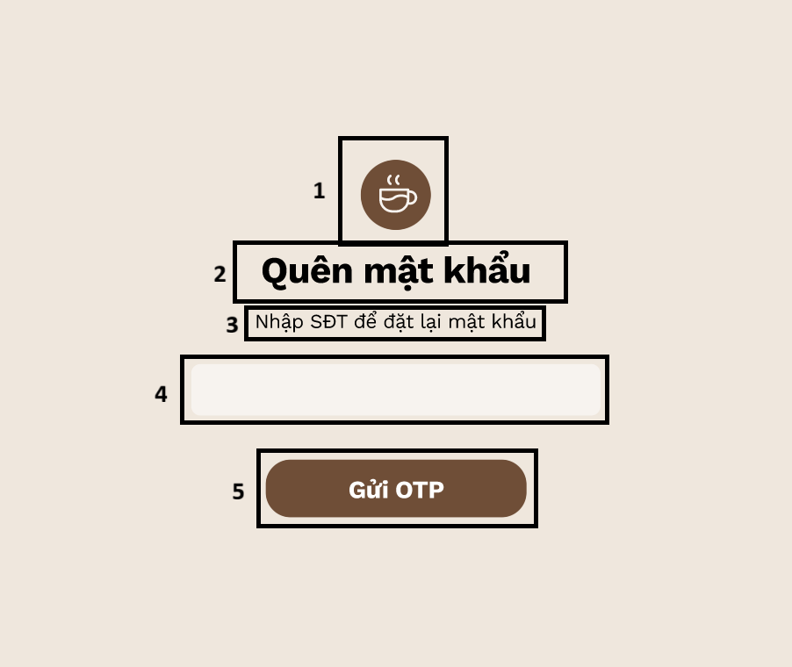

|  |  |  |  |
| --- | --- | --- | --- |
| **NO** | **LOẠI** | **MÔ TẢ** | **GHI CHÚ** |
| 1 | Logo | Hiển thị logo của quán |  |
| 2 | Text | Hiển thị cứng “Quên mật khẩu” như hình bên |  |
| 3 | Text | Hiển thị cứng “Nhập SĐT để đặt lại mật khẩu” |  |
| 4 | Input Text | Hiển thị ô trống nhập số điện thoại |  |
| 5 | Button | Hiển thị cứng “Gửi OTP”  - Sự kiện: Khi nhấn vào sẽ hiển thị màn hình “Nhập OTP” |  |

#### 6.1.2.8. Màn hình “Nhập OTP”

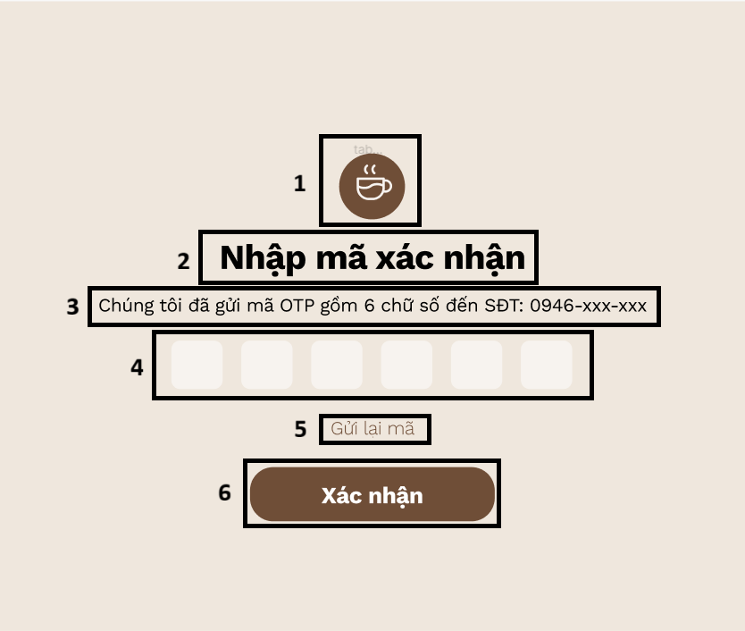

|  |  |  |  |
| --- | --- | --- | --- |
| **NO** | **LOẠI** | **MÔ TẢ** | **GHI CHÚ** |
| 1 | Logo | Hiển thị logo của quán |  |
| 2 | Text | Hiển thị cứng “Nhập mã xác nhận” như hình bên |  |
| 3 | Text | Hiển thị cứng “Chúng tôi đã gửi mã OTP gồm 6 chữ số đến SĐT: 0946-xxx-xxx” |  |
| 4 | Input Text | Hiển thị ô trống nhập mã OTP | Nếu nhập sai mã OTP, màn hình lỗi sai mã OTP sẽ hiển thị |
| 5 | Button | Hiển thị cứng “Gửi lại mã”  - Sự kiện: Khi nhấn vào sẽ hiển thị màn hình “Gửi lại mã” |  |
| 6 | Button | Hiển thị cứng “Xác nhận”  - Sự kiện: Khi nhấn vào sẽ hiển thị màn hình “Đặt lại mật khẩu” |  |

#### 6.1.2.9. Màn hình “Sai OTP”

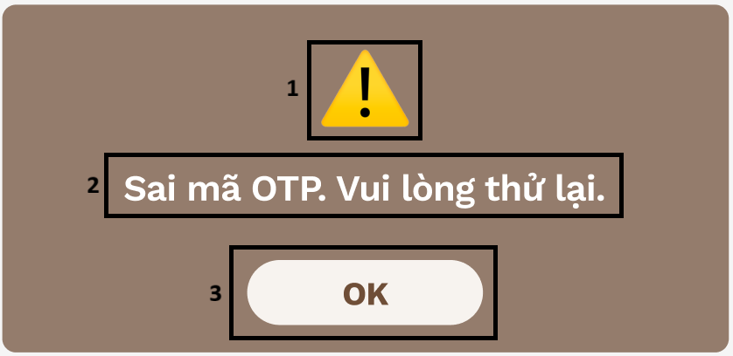

|  |  |  |  |
| --- | --- | --- | --- |
| **NO** | **LOẠI** | **MÔ TẢ** | **GHI CHÚ** |
| 1 | Text | Hiển thị cứng icon |  |
| 2 | Text | Hiển thị cứng “Sai mã OTP. Vui lòng thử lại.” |  |
| 3 | Button | Hiển thị cứng “OK”  - Sự kiện: Nhấn vào sẽ thoát màn hình “Sai OTP” |  |

#### 6.1.2.10. Màn hình “Gửi lại mã”

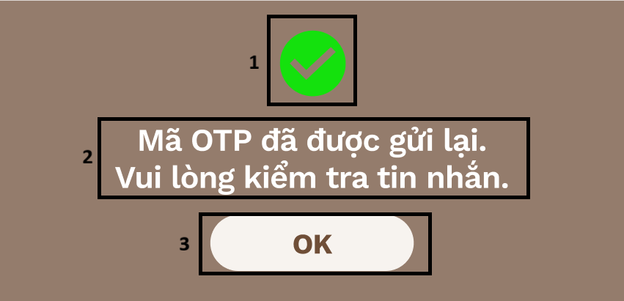

|  |  |  |  |
| --- | --- | --- | --- |
| **NO** | **LOẠI** | **MÔ TẢ** | **GHI CHÚ** |
| 1 | Text | Hiển thị cứng icon |  |
| 2 | Text | Hiển thị cứng “Mã OTP đã được gửi lại. Vui lòng kiểm tra tin nhắn.” |  |
| 3 | Button | Hiển thị cứng “OK”  - Sự kiện: Nhấn vào sẽ thoát màn hình “Gửi lại mã” |  |

#### 6.1.2.11. Màn hình “Đặt lại mật khẩu”

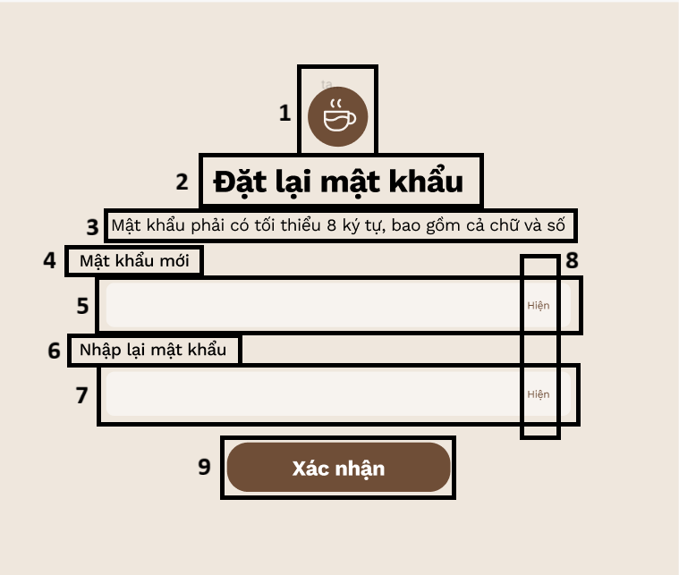

|  |  |  |  |
| --- | --- | --- | --- |
| **NO** | **LOẠI** | **MÔ TẢ** | **GHI CHÚ** |
| 1 | Logo | Hiển thị logo của quán |  |
| 2 | Text | Hiển thị cứng “Đặt lại mật khẩu” như hình bên |  |
| 3 | Text | Hiển thị cứng “Mật khẩu phải có tối thiểu 8 ký tự, bao gồm cả chữ và số” |  |
| 4 | Text | Hiển thị cứng “Mật khẩu mới” |  |
| 5 | Input Text | Hiển thị ô trống nhập mật khẩu mới |  |
| 6 | Text | Hiển thị cứng “Nhập lại mật khẩu” |  |
| 7 | Input Text | Hiển thị ô trống nhập lại mật khẩu mới |  |
| 8 | Button | Hiển thị cứng “Hiện”  - Sự kiện: Khi nhấn vào sẽ hiện rõ mật khẩu | Có thể thay đổi giữa Hiện/Ẩn |
| 9 | Button | Hiển thị cứng “Xác nhận”  - Sự kiện: Khi nhấn vào sẽ hiển thị màn hình “Đặt lại mật khẩu thành công” |  |

#### 6.1.2.12. Màn hình “Đặt lại mật khẩu thành công”

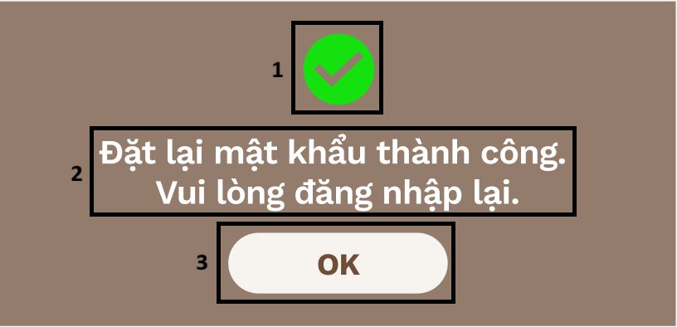

|  |  |  |  |
| --- | --- | --- | --- |
| **NO** | **LOẠI** | **MÔ TẢ** | **GHI CHÚ** |
| 1 | Text | Hiển thị cứng icon |  |
| 2 | Text | Hiển thị cứng “Đặt lại mật khẩu thành công. Vui lòng đăng nhập lại.” |  |
| 3 | Button | Hiển thị cứng “OK”  - Sự kiện: Nhấn vào sẽ thoát màn hình “Đặt lại mật khẩu thành công” và quay về màn hình đăng nhập |  |

6.1.2.13. Xem danh sách đưn hàng

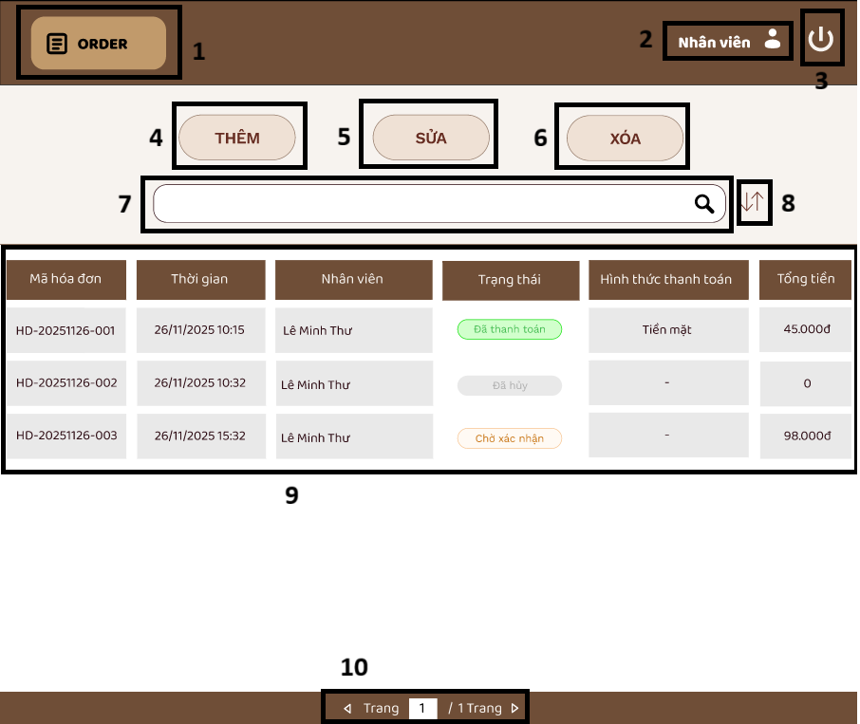

|  |  |  |  |
| --- | --- | --- | --- |
| **NO** | **LOẠI** | **MÔ TẢ** | **GHI CHÚ** |
| 1 | Button | Hiển thị cứng “ORDER”  - Sự kiện: Khi nhấn vào hiển thị màn hình “Xem danh sách đơn hàng” của nhân viên |  |
| 2 | Text | Hiển thị cứng “Nhân viên” và icon |  |
| 3 | Button | Hiển thị cứng icon  - Sự kiện: Khi nhấn vào sẽ đăng xuất tài khoản và quay về màn hình đăng nhập |  |
| 4 | Button | Hiển thị cứng “THÊM”  - Sự kiện: Khi nhấn vào sẽ hiển thị màn hình form tạo đơn hàng của nhân viên |  |
| 5 | Button | Hiển thị cứng “SỬA”  - Sự kiện: Khi nhấn vào sẽ hiển thị màn hình hiển thị màn hình form chỉnh sửa hóa đơn của nhân viên |  |
| 6 | Button | Hiển thị cứng “XÓA”  - Sự kiện: Khi nhấn vào sẽ hiển thị màn hình hiển thị màn hình form chỉnh sửa hóa đơn của nhân viên |  |
| 7 | Input text | Hiển thị ô nhập dữ liệu cần tìm |  |
| 8 | Button | Hiển thị cứng icon  - Sự kiện: Sau khi nhấn sẽ hiển thị màn hình “Sắp xếp” |  |
| 9 | Text | Hiển thị danh sách đơn hàng | Gồm: “Mã hóa đơn”, “Thời gian”, “Nhân viên”, “Trạng thái”, “Hình thức thanh toán”, “Tổng tiền” |
| 10 | Button | Hiển thị “Trang 1 / 1 Trang”:  - Sự kiện: khi nhấn lùi sẽ lùi về 1 trang, và nhấn tiến sẽ tiến 1 trang |  |

#### 6.1.2.14. Màn hình sắp xếp

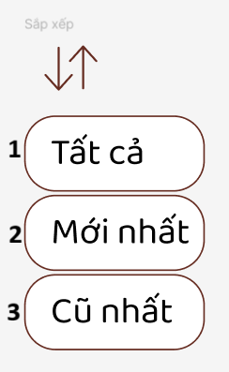

|  |  |  |  |
| --- | --- | --- | --- |
| **NO** | **LOẠI** | **MÔ TẢ** | **GHI CHÚ** |
| 1 | Button | Hiển thị “Tất cả”  - Sự kiện: Khi nhấn vào sẽ hiển thị tất cả các đơn hàng |  |
| 2 | Button | Hiển thị “Mới nhất”  - Sự kiện: Khi nhấn vào sẽ sắp xếp dữ liệu theo đơn hàng mới nhất từ trên xuống |  |
| 3 | Button | Hiển thị “Cũ nhất”  - Sự kiện: Khi nhấn vào sẽ sắp xếp dữ liệu đảo chiều theo đơn hàng cũ nhất từ trên xuống |  |

#### 6.1.2.15. Màn hình Order tại chỗ

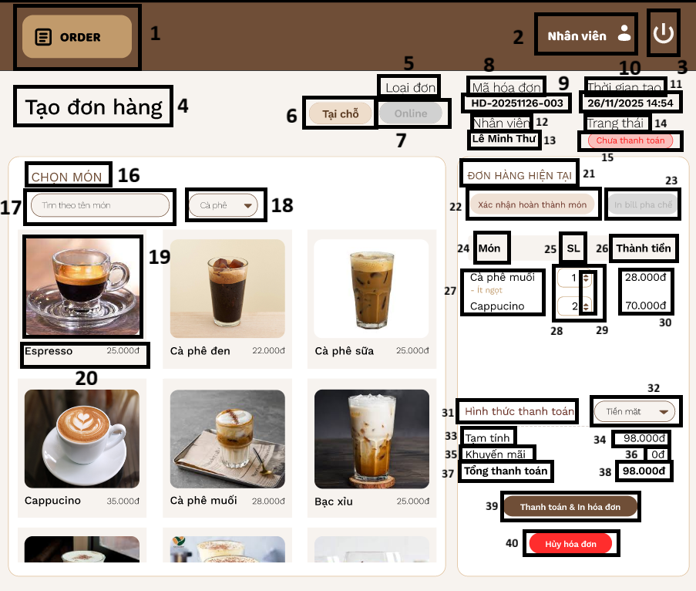

|  |  |  |  |
| --- | --- | --- | --- |
| **NO** | **LOẠI** | **MÔ TẢ** | **GHI CHÚ** |
| 1 | Button | Hiển thị cứng “ORDER”  - Sự kiện: Khi nhấn vào hiển thị màn hình “Xem danh sách đơn hàng” của nhân viên |  |
| 2 | Text | Hiển thị cứng “Nhân viên” và icon |  |
| 3 | Button | Hiển thị cứng icon  - Sự kiện: Khi nhấn vào sẽ đăng xuất tài khoản và quay về màn hình đăng nhập |  |
| 4 | Text | Hiển thị cứng “Tạo đơn hàng” |  |
| 5 | Text | Hiển thị cứng “Loại đơn” |  |
| 6 | Text | Hiển thị cứng “Tại chỗ” | Box sáng màu vì là đơn tại chỗ |
| 7 | Text | Hiển thị cứng “Online” | Box bị xám màu vì không phải là đơn online |
| 8 | Text | Hiển thị cứng “Mã hóa đơn” |  |
| 9 | Text | Hiển thị thông tin mã hóa đơn |  |
| 10 | Text | Hiển thị cứng “Thời gian tạo” |  |
| 11 | Text | Hiển thị thông tin thời gian tạo đơn |  |
| 12 | Text | Hiển thị cứng “Nhân viên” |  |
| 13 | Text | Hiển thị thông tin tên nhân viên tạo đơn |  |
| 14 | Text | Hiển thị cứng “Trạng thái” |  |
| 15 | Text | Hiển thị trạng thái đơn |  |
| 16 | Text | Hiển thị cứng “CHỌN MÓN” |  |
| 17 | Input Text | Hiển thị ô trống nhập tên món cần tìm |  |
| 18 | Dropdown (Select box) | Hiển thị cứng icon  - Sự kiện: Sau khi nhấn sẽ hiển thị màn hình “Phân loại” |  |
| 19 | Image | Hiển thị hình ảnh các thức uống của quán | Có thể lướt lên xuống để xem |
| 20 | Text | Hiển thị tên món và giá tiền như hình bên |  |
| 21 | Text | Hiển thị cứng “ĐƠN HÀNG HIỆN TẠI” |  |
| 22 | Button | Hiển thị cứng “Xác nhận hoàn thành món”  - Sự kiện: Nhấn vào sẽ hiển thị màn hình “Xác nhận món hoàn thành” |  |
| 23 | Button | Hiển thị cứng “In bill pha chế”  - Sự kiện: Nhấn vào bill pha chế sẽ được in | Button bị xám màu vì đơn đang ở trạng thái “Chưa thanh toán” |
| 24 | Text | Hiển thị cứng “Món” như hình bên |  |
| 25 | Text | Hiển thị cứng “SL” như hình bên |  |
| 26 | Text | Hiển thị cứng “Thành tiền” như hình bên |  |
| 27 | Text | Hiển thị tên các món trong đơn hàng |  |
| 28 | Text | Hiển thị số lượng món như hình bên |  |
| 29 | Button | Hiển thị cứng icon  như hình bên | Chỉ hiển thị minh họa |
| 30 | Text | Hiển thị giá tiền tương ứng với tên món như hình bên |  |
| 31 | Text | Hiển thị cứng “Hình thức thanh toán” |  |
| 32 | Dropdown (Select box) | Hiển thị cứng icon  - Sự kiện: Sau khi nhấn sẽ hiển thị màn hình “PTTT” |  |
| 33 | Text | Hiển thị cứng “Tạm tính” như hình bên |  |
| 34 | Text | Hiển thị giá tiền tạm tính |  |
| 35 | Text | Hiển thị cứng “Khuyến mãi” như hình bên |  |
| 36 | Text | Hiển thị số tiền khuyến mãi |  |
| 37 | Text | Hiển thị cứng “Tổng thanh toán” như hình bên |  |
| 38 | Text | Hiển thị tổng tiền sau khuyến mãi |  |
| 39 | Button | Hiển thị cứng “Thanh toán & In hóa đơn”  - Sự kiện: Nhấn vào nút sẽ hiển thị màn hình “Xác nhận thanh toán” | Nếu máy in bị lỗi, thông báo lỗi máy in sẽ hiển thị  Hoặc nếu lỗi hệ thống, thông báo lỗi hệ thống tự đồng bộ sẽ hiển thị |
| 40 | Button | Hiển thị cứng “Hủy hóa đơn”  - Sự kiện: Nhấn vào nút sẽ hiển thị màn hình “Xác nhận hủy đơn” |  |

#### 6.1.2.16. Màn hình “Phân loại”

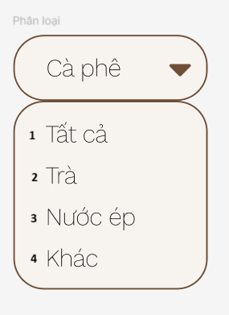

|  |  |  |  |
| --- | --- | --- | --- |
| **NO** | **LOẠI** | **MÔ TẢ** | **GHI CHÚ** |
| 1 | Button | Hiển thị cứng “Tất cả”  - Sự kiện: Nhấn vào sẽ hiển thị tất cả các món có trong menu |  |
| 2 | Button | Hiển thị cứng “Trà”  - Sự kiện: Nhấn vào sẽ hiển thị các thức uống là trà |  |
| 3 | Button | Hiển thị cứng “Nước ép”  - Sự kiện: Nhấn vào sẽ hiển thị các thức uống là nước ép |  |
| 4 | Button | Hiển thị cứng “Khác”  - Sự kiện: Nhấn vào sẽ hiển thị các món khác các món trên |  |

#### 6.1.2.17. Màn hình “PTTT”

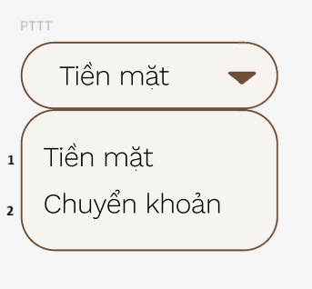

|  |  |  |  |
| --- | --- | --- | --- |
| **NO** | **LOẠI** | **MÔ TẢ** | **GHI CHÚ** |
| 1 | Button | Hiển thị cứng “Tiền mặt”  - Sự kiện: Nhấn vào sẽ đổi lựa chọn phương thức thanh toán thành tiền mặt |  |
| 2 | Button | Hiển thị cứng “Chuyển khoản”  - Sự kiện: Nhấn vào sẽ đổi lựa chọn phương thức thanh toán thành chuyển khoản |  |

#### 6.1.2.18. Màn hình “Xác nhận món đã hoàn thành”

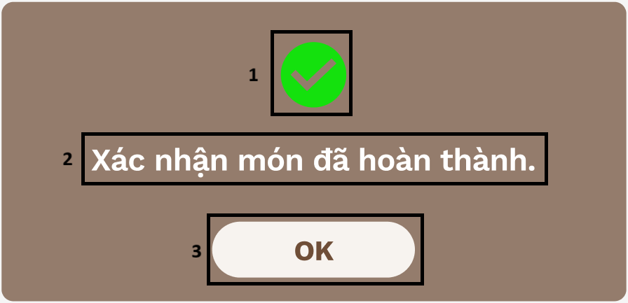

|  |  |  |  |
| --- | --- | --- | --- |
| **NO** | **LOẠI** | **MÔ TẢ** | **GHI CHÚ** |
| 1 | Text | Hiển thị cứng icon |  |
| 2 | Text | Hiển thị cứng “Xác nhận món đã hoàn thành.” |  |
| 3 | Button | Hiển thị cứng “OK”  - Sự kiện: Nhấn vào sẽ thoát màn hình “Xác nhận món đã hoàn thành” và quay về lại màn hình tạo đơn hàng |  |

#### 6.1.2.19. Màn hình “Xác nhận thanh toán”

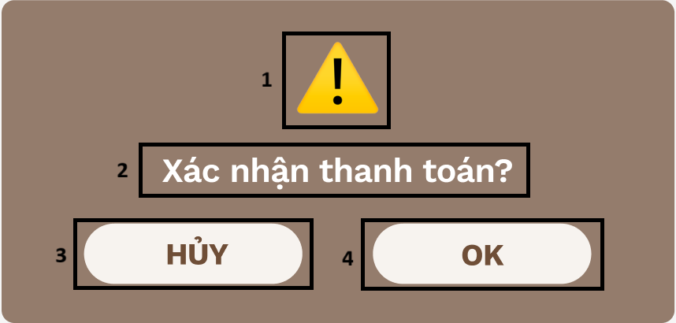

|  |  |  |  |
| --- | --- | --- | --- |
| **NO** | **LOẠI** | **MÔ TẢ** | **GHI CHÚ** |
| 1 | Text | Hiển thị cứng icon |  |
| 2 | Text | Hiển thị cứng “Xác nhận thanh toán?” |  |
| 3 | Button | Hiển thị cứng “HỦY”  - Sự kiện: Nhấn vào sẽ thoát màn hình “Xác nhận thanh toán” và quay về lại màn hình tạo đơn hàng |  |
| 4 | Button | Hiển thị cứng “OK”  - Sự kiện: Nhấn vào sẽ qua màn hình “Thanh toán thành công” |  |

* Màn hình “Thanh toán thành công”

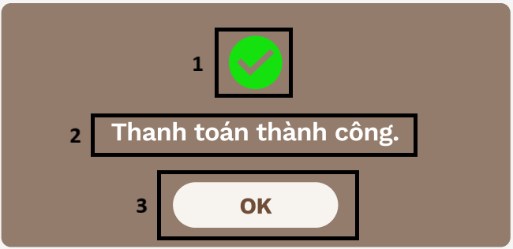

|  |  |  |  |
| --- | --- | --- | --- |
| **NO** | **LOẠI** | **MÔ TẢ** | **GHI CHÚ** |
| 1 | Text | Hiển thị cứng icon |  |
| 2 | Text | Hiển thị cứng “Thanh toán thành công.” |  |
| 3 | Button | Hiển thị cứng “OK”  - Sự kiện: Nhấn vào sẽ về lại màn hình xem danh sách đơn hàng |  |

#### 6.1.2.20. Màn hình “Lỗi máy in”

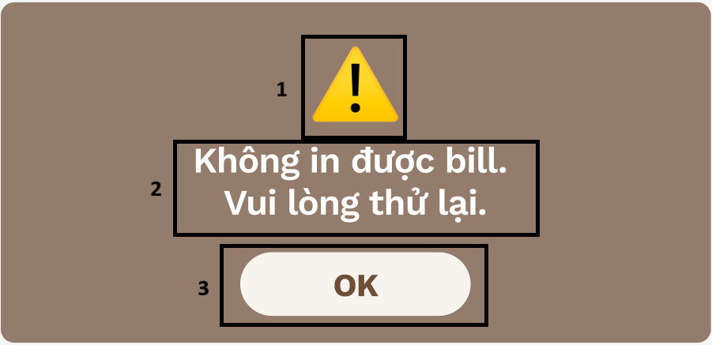

|  |  |  |  |
| --- | --- | --- | --- |
| **NO** | **LOẠI** | **MÔ TẢ** | **GHI CHÚ** |
| 1 | Text | Hiển thị cứng icon |  |
| 2 | Text | Hiển thị cứng “Không in được bill. Vui lòng thử lại.” |  |
| 3 | Button | Hiển thị cứng “OK”  - Sự kiện: Nhấn vào sẽ thoát màn hình “Lỗi máy in” |  |

#### 6.1.2.21. Màn hình “Lỗi hệ thống”

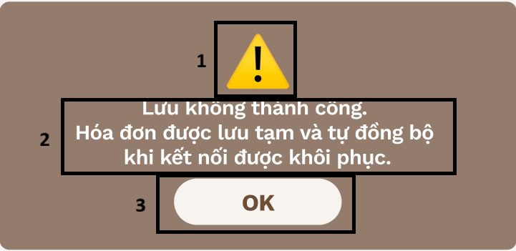

|  |  |  |  |
| --- | --- | --- | --- |
| **NO** | **LOẠI** | **MÔ TẢ** | **GHI CHÚ** |
| 1 | Text | Hiển thị cứng icon |  |
| 2 | Text | Hiển thị cứng “Lưu không thành công. Hóa đơn được lưu tạm và tự đồng bộ khi kết nối được khôi phục.” |  |
| 3 | Button | Hiển thị cứng “OK”  - Sự kiện: Nhấn vào sẽ thoát màn hình “Lỗi hệ thống” |  |

#### 6.1.2.22. Màn hình “Xác nhận hủy đơn”

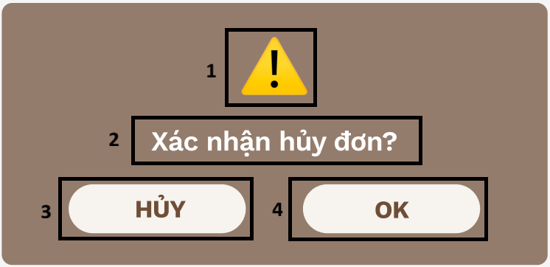

|  |  |  |  |
| --- | --- | --- | --- |
| **NO** | **LOẠI** | **MÔ TẢ** | **GHI CHÚ** |
| 1 | Text | Hiển thị cứng icon |  |
| 2 | Text | Hiển thị cứng “Xác nhận hủy đơn?” |  |
| 3 | Button | Hiển thị cứng “HỦY”  - Sự kiện: Nhấn vào sẽ thoát màn hình “Xác nhận hủy đơn” và quay về lại màn hình tạo đơn hàng |  |
| 4 | Button | Hiển thị cứng “OK”  - Sự kiện: Nhấn vào sẽ qua màn hình “Hủy đơn thành công” |  |

#### 6.1.2.23. Màn hình “Hủy đơn thành công”

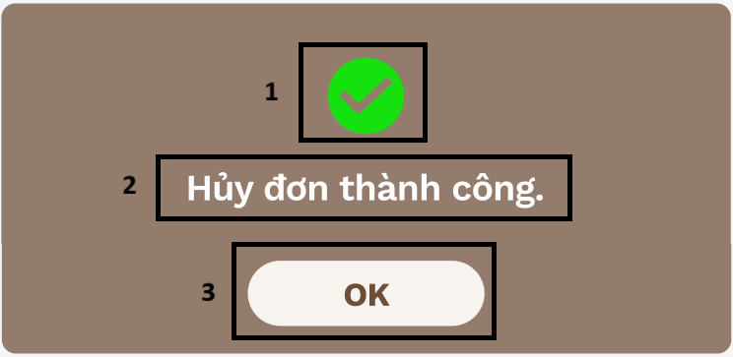

|  |  |  |  |
| --- | --- | --- | --- |
| **NO** | **LOẠI** | **MÔ TẢ** | **GHI CHÚ** |
| 1 | Text | Hiển thị cứng icon |  |
| 2 | Text | Hiển thị cứng “Hủy đơn thành công.” |  |
| 3 | Button | Hiển thị cứng “OK”  - Sự kiện: Nhấn vào sẽ về lại màn hình xem danh sách đơn hàng |  |

#### 6.1.2.24. ORDER ONLINE

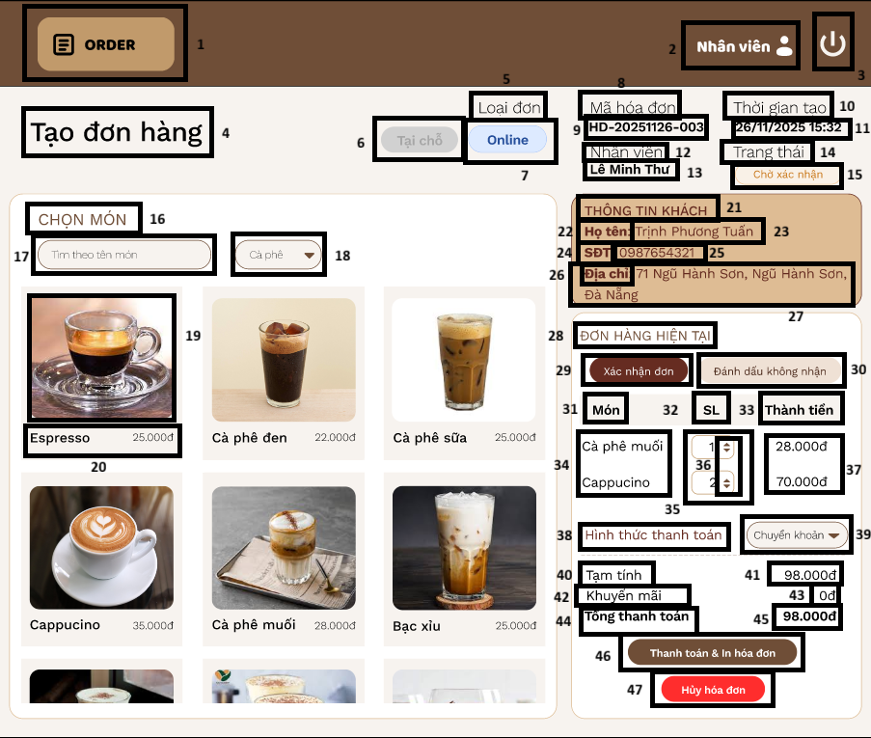

|  |  |  |  |
| --- | --- | --- | --- |
| **NO** | **LOẠI** | **MÔ TẢ** | **GHI CHÚ** |
| 1 | Button | Hiển thị cứng “ORDER”  - Sự kiện: Khi nhấn vào hiển thị màn hình “Xem danh sách đơn hàng” của nhân viên |  |
| 2 | Text | Hiển thị cứng “Nhân viên” và icon |  |
| 3 | Button | Hiển thị cứng icon  - Sự kiện: Khi nhấn vào sẽ đăng xuất tài khoản và quay về màn hình đăng nhập |  |
| 4 | Text | Hiển thị cứng “Tạo đơn hàng” |  |
| 5 | Text | Hiển thị cứng “Loại đơn” |  |
| 6 | Text | Hiển thị cứng “Tại chỗ” | Box bị xám màu vì không phải đơn tại chỗ |
| 7 | Text | Hiển thị cứng “Online” | Box sáng màu vì là đơn online |
| 8 | Text | Hiển thị cứng “Mã hóa đơn” |  |
| 9 | Text | Hiển thị thông tin mã hóa đơn |  |
| 10 | Text | Hiển thị cứng “Thời gian tạo” |  |
| 11 | Text | Hiển thị thông tin thời gian tạo đơn |  |
| 12 | Text | Hiển thị cứng “Nhân viên” |  |
| 13 | Text | Hiển thị thông tin tên nhân viên tạo đơn |  |
| 14 | Text | Hiển thị cứng “Trạng thái” |  |
| 15 | Text | Hiển thị trạng thái đơn |  |
| 16 | Text | Hiển thị cứng “CHỌN MÓN” |  |
| 17 | Input Text | Hiển thị ô trống nhập tên món cần tìm |  |
| 18 | Dropdown (Select box) | Hiển thị cứng icon  - Sự kiện: Sau khi nhấn sẽ hiển thị màn hình “Phân loại” |  |
| 19 | Image | Hiển thị hình ảnh các thức uống của quán |  |
| 20 | Text | Hiển thị tên món và giá tiền như hình bên |  |
| 21 | Text | Hiển thị cứng “THÔNG TIN KHÁCH” |  |
| 22 | Text | Hiển thị cứng “Họ tên” |  |
| 23 | Text | Hiển thị thông tin họ và tên người đặt |  |
| 24 | Text | Hiển thị cứng “SĐT” |  |
| 25 | Text | Hiển thị thông tin số điện thoại người đặt |  |
| 26 | Text | Hiển thị cứng “Địa chỉ” |  |
| 27 | Text | Hiển thị thông tin địa chỉ người đặt |  |
| 28 | Text | Hiển thị cứng “ĐƠN HÀNG HIỆN TẠI” |  |
| 29 | Button | Hiển thị cứng “Xác nhận đơn”  - Sự kiện: Nhấn vào sẽ hiển thị màn hình “Xác nhận đơn online” |  |
| 30 | Button | Hiển thị cứng “Đánh dấu không nhận”  - Sự kiện: Nhấn vào sẽ hiển thị màn hình “Số điện thoại vào blacklist” |  |
| 31 | Text | Hiển thị cứng “Món” như hình bên |  |
| 32 | Text | Hiển thị cứng “SL” như hình bên |  |
| 33 | Text | Hiển thị cứng “Thành tiền” như hình bên |  |
| 34 | Text | Hiển thị tên các món trong đơn hàng |  |
| 35 | Text | Hiển thị số lượng món như hình bên |  |
| 36 | Button | Hiển thị cứng icon  như hình bên | Chỉ hiển thị minh họa |
| 37 | Text | Hiển thị giá tiền tương ứng với tên món như hình bên |  |
| 38 | Text | Hiển thị cứng “Hình thức thanh toán” |  |
| 39 | Dropdown (Select box) | Hiển thị cứng icon  - Sự kiện: Sau khi nhấn sẽ hiển thị màn hình “PTTT” |  |
| 40 | Text | Hiển thị cứng “Tạm tính” như hình bên |  |
| 41 | Text | Hiển thị giá tiền tạm tính |  |
| 42 | Text | Hiển thị cứng “Khuyến mãi” như hình bên |  |
| 43 | Text | Hiển thị số tiền khuyến mãi |  |
| 44 | Text | Hiển thị cứng “Tổng thanh toán” như hình bên |  |
| 45 | Text | Hiển thị tổng tiền sau khuyến mãi |  |
| 46 | Button | Hiển thị cứng “Thanh toán & In hóa đơn”  - Sự kiện: Nhấn vào nút sẽ hiển thị màn hình “Xác nhận thanh toán” | Nếu máy in bị lỗi, thông báo lỗi máy in sẽ hiển thị  Hoặc nếu lỗi hệ thống, thông báo lỗi hệ thống tự đồng bộ sẽ hiển thị |
| 47 | Button | Hiển thị cứng “Hủy hóa đơn”  - Sự kiện: Nhấn vào nút sẽ hiển thị màn hình “Xác nhận hủy đơn” |  |

#### 6.1.2.25. Màn hình “Phân loại”



|  |  |  |  |
| --- | --- | --- | --- |
| **NO** | **LOẠI** | **MÔ TẢ** | **GHI CHÚ** |
| 1 | Button | Hiển thị cứng “Tất cả”  - Sự kiện: Nhấn vào sẽ hiển thị tất cả các món có trong menu |  |
| 2 | Button | Hiển thị cứng “Trà”  - Sự kiện: Nhấn vào sẽ hiển thị các thức uống là trà |  |
| 3 | Button | Hiển thị cứng “Nước ép”  - Sự kiện: Nhấn vào sẽ hiển thị các thức uống là nước ép |  |
| 4 | Button | Hiển thị cứng “Khác”  - Sự kiện: Nhấn vào sẽ hiển thị các món khác các món trên |  |

#### 6.1.2.26. Màn hình “Xác nhận đơn online”

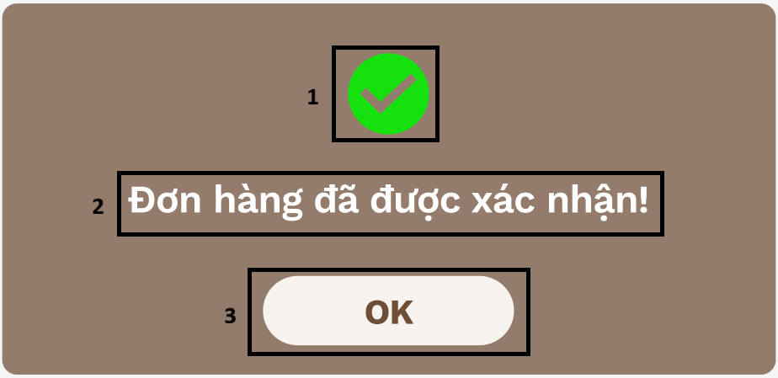

|  |  |  |  |
| --- | --- | --- | --- |
| **NO** | **LOẠI** | **MÔ TẢ** | **GHI CHÚ** |
| 1 | Text | Hiển thị cứng icon |  |
| 2 | Text | Hiển thị cứng “Đơn hàng đã được xác nhận!” |  |
| 3 | Button | Hiển thị cứng “OK”  - Sự kiện: Nhấn vào sẽ thoát màn hình “Xác nhận đơn online” và quay về lại màn hình tạo đơn hàng |  |

#### 6.1.2.27. Màn hình “Số điện thoại vào blacklist”

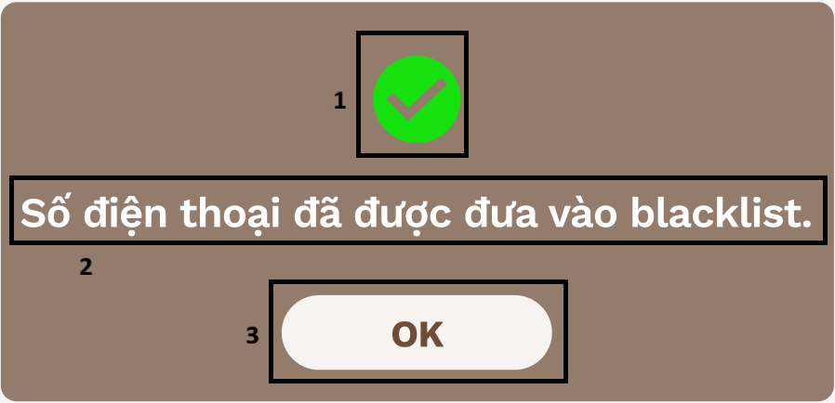

|  |  |  |  |
| --- | --- | --- | --- |
| **NO** | **LOẠI** | **MÔ TẢ** | **GHI CHÚ** |
| 1 | Text | Hiển thị cứng icon |  |
| 2 | Text | Hiển thị cứng “Số điện thoại đã được đưa vào blacklist.” |  |
| 3 | Button | Hiển thị cứng “OK”  - Sự kiện: Nhấn vào sẽ thoát màn hình “Số điện thoại vào blacklist” và quay về lại màn hình tạo đơn hàng |  |

#### 6.1.2.28. Màn hình “PTTT”

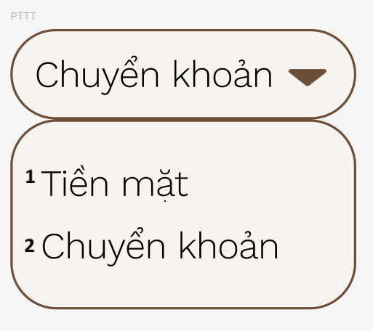

|  |  |  |  |
| --- | --- | --- | --- |
| **NO** | **LOẠI** | **MÔ TẢ** | **GHI CHÚ** |
| 1 | Button | Hiển thị cứng “Tiền mặt”  - Sự kiện: Nhấn vào sẽ đổi lựa chọn phương thức thanh toán thành tiền mặt |  |
| 2 | Button | Hiển thị cứng “Chuyển khoản”  - Sự kiện: Nhấn vào sẽ đổi lựa chọn phương thức thanh toán thành chuyển khoản |  |

#### 6.1.2.29. Màn hình “Xác nhận thanh toán”



|  |  |  |  |
| --- | --- | --- | --- |
| **NO** | **LOẠI** | **MÔ TẢ** | **GHI CHÚ** |
| 1 | Text | Hiển thị cứng icon |  |
| 2 | Text | Hiển thị cứng “Xác nhận thanh toán?” |  |
| 3 | Button | Hiển thị cứng “HỦY”  - Sự kiện: Nhấn vào sẽ thoát màn hình “Xác nhận thanh toán” và quay về lại màn hình tạo đơn hàng |  |
| 4 | Button | Hiển thị cứng “OK”  - Sự kiện: Nhấn vào sẽ qua màn hình “Thanh toán thành công” |  |

#### 6.1.2.30. Màn hình “Thanh toán thành công”



|  |  |  |  |
| --- | --- | --- | --- |
| **NO** | **LOẠI** | **MÔ TẢ** | **GHI CHÚ** |
| 1 | Text | Hiển thị cứng icon |  |
| 2 | Text | Hiển thị cứng “Thanh toán thành công.” |  |
| 3 | Button | Hiển thị cứng “OK”  - Sự kiện: Nhấn vào sẽ về lại màn hình xem danh sách đơn hàng |  |

#### 6.1.2.31. Màn hình “Lỗi máy in”



|  |  |  |  |
| --- | --- | --- | --- |
| **NO** | **LOẠI** | **MÔ TẢ** | **GHI CHÚ** |
| 1 | Text | Hiển thị cứng icon |  |
| 2 | Text | Hiển thị cứng “Không in được bill. Vui lòng thử lại.” |  |
| 3 | Button | Hiển thị cứng “OK”  - Sự kiện: Nhấn vào sẽ thoát màn hình “Lỗi máy in” |  |

#### 6.1.2.32. Màn hình “Lỗi hệ thống”



|  |  |  |  |
| --- | --- | --- | --- |
| **NO** | **LOẠI** | **MÔ TẢ** | **GHI CHÚ** |
| 1 | Text | Hiển thị cứng icon |  |
| 2 | Text | Hiển thị cứng “Lưu không thành công. Hóa đơn được lưu tạm và tự đồng bộ khi kết nối được khôi phục.” |  |
| 3 | Button | Hiển thị cứng “OK”  - Sự kiện: Nhấn vào sẽ thoát màn hình “Lỗi hệ thống” |  |

#### 6.1.2.33. Màn hình “Xác nhận hủy đơn”



|  |  |  |  |
| --- | --- | --- | --- |
| **NO** | **LOẠI** | **MÔ TẢ** | **GHI CHÚ** |
| 1 | Text | Hiển thị cứng icon |  |
| 2 | Text | Hiển thị cứng “Xác nhận hủy đơn?” |  |
| 3 | Button | Hiển thị cứng “HỦY”  - Sự kiện: Nhấn vào sẽ thoát màn hình “Xác nhận hủy đơn” và quay về lại màn hình tạo đơn hàng |  |
| 4 | Button | Hiển thị cứng “OK”  - Sự kiện: Nhấn vào sẽ qua màn hình “Hủy đơn thành công” |  |

#### 6.1.2.34. Màn hình “Hủy đơn thành công”



|  |  |  |  |
| --- | --- | --- | --- |
| **NO** | **LOẠI** | **MÔ TẢ** | **GHI CHÚ** |
| 1 | Text | Hiển thị cứng icon |  |
| 2 | Text | Hiển thị cứng “Hủy đơn thành công.” |  |
| 3 | Button | Hiển thị cứng “OK”  - Sự kiện: Nhấn vào sẽ về lại màn hình xem danh sách đơn hàng |  |

#### 6.1.2.35. Xem danh sách sau khi tạo đơn

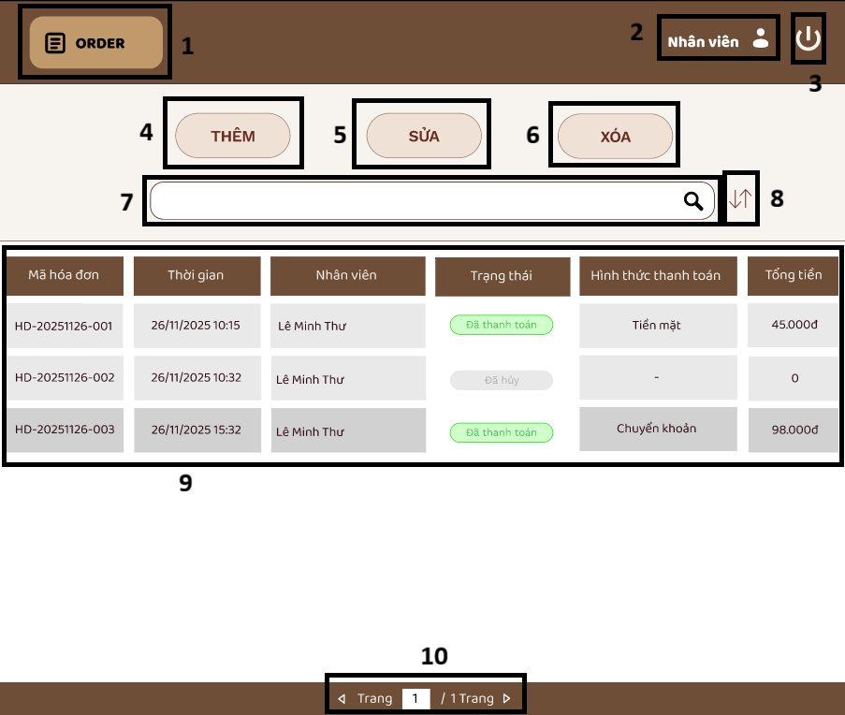

|  |  |  |  |
| --- | --- | --- | --- |
| **NO** | **LOẠI** | **MÔ TẢ** | **GHI CHÚ** |
| 1 | Button | Hiển thị cứng “ORDER”  - Sự kiện: Khi nhấn vào hiển thị màn hình “Xem danh sách đơn hàng” của nhân viên |  |
| 2 | Text | Hiển thị cứng “Nhân viên” và icon |  |
| 3 | Button | Hiển thị cứng icon  - Sự kiện: Khi nhấn vào sẽ đăng xuất tài khoản và quay về màn hình đăng nhập |  |
| 4 | Button | Hiển thị cứng “THÊM”  - Sự kiện: Khi nhấn vào sẽ hiển thị màn hình form tạo đơn hàng của nhân viên |  |
| 5 | Button | Hiển thị cứng “SỬA”  - Sự kiện: Khi nhấn vào sẽ hiển thị màn hình hiển thị màn hình form chỉnh sửa hóa đơn của nhân viên |  |
| 6 | Button | Hiển thị cứng “XÓA”  - Sự kiện: Khi nhấn vào sẽ hiển thị màn hình hiển thị màn hình form chỉnh sửa hóa đơn của nhân viên |  |
| 7 | Input text | Hiển thị ô nhập dữ liệu cần tìm |  |
| 8 | Button | Hiển thị cứng icon  - Sự kiện: Sau khi nhấn sẽ hiển thị màn hình “Sắp xếp” |  |
| 9 | Text | Hiển thị danh sách đơn hàng | Gồm: “Mã hóa đơn”, “Thời gian”, “Nhân viên”, “Trạng thái”, “Hình thức thanh toán”, “Tổng tiền” |
| 10 | Button | Hiển thị “Trang 1 / 1 Trang”:  - Sự kiện: Khi nhấn lùi sẽ lùi về 1 trang, và nhấn tiến sẽ tiến 1 trang |  |

#### 6.1.2.36. Màn hình sắp xếp



|  |  |  |  |
| --- | --- | --- | --- |
| **NO** | **LOẠI** | **MÔ TẢ** | **GHI CHÚ** |
| 1 | Button | Hiển thị “Tất cả”  - Sự kiện: Khi nhấn vào sẽ hiển thị tất cả các đơn hàng |  |
| 2 | Button | Hiển thị “Mới nhất”  - Sự kiện: Khi nhấn vào sẽ sắp xếp dữ liệu theo đơn hàng mới nhất từ trên xuống |  |
| 3 | Button | Hiển thị “Cũ nhất”  - Sự kiện: Khi nhấn vào sẽ sắp xếp dữ liệu đảo chiều theo đơn hàng cũ nhất từ trên xuống |  |

#### 6.1.2.37. Xem chi tiết hóa đơn

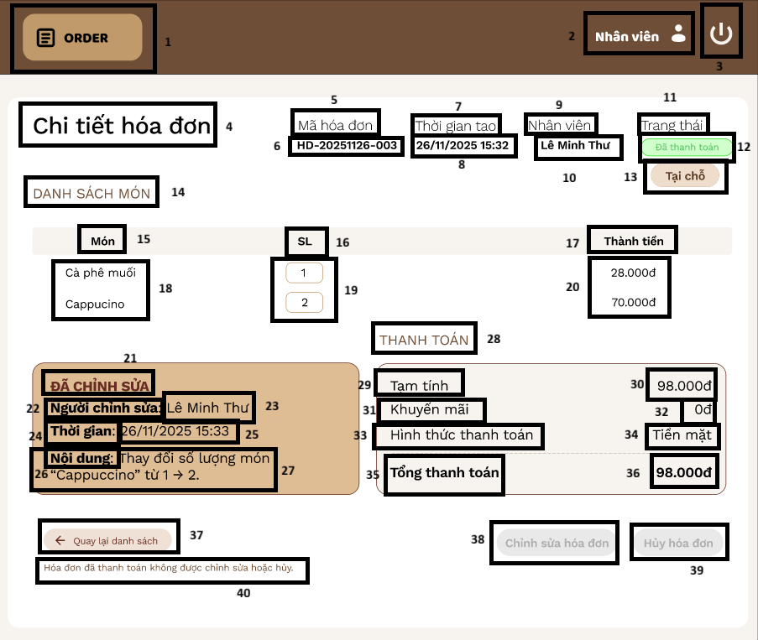

|  |  |  |  |
| --- | --- | --- | --- |
| **NO** | **LOẠI** | **MÔ TẢ** | **GHI CHÚ** |
| 1 | Button | Hiển thị cứng “ORDER”  - Sự kiện: Khi nhấn vào hiển thị màn hình “Xem danh sách đơn hàng” của nhân viên |  |
| 2 | Image | Hiển thị cứng “Nhân viên” và icon |  |
| 3 | Button | Hiển thị cứng icon  - Sự kiện: Khi nhấn vào sẽ đăng xuất tài khoản và quay về màn hình đăng nhập |  |
| 4 | Text | Hiển thị cứng “Chi tiết hóa đơn” |  |
| 5 | Text | Hiển thị cứng “Mã hóa đơn” |  |
| 6 | Text | Hiển thị thông tin mã hóa đơn |  |
| 7 | Text | Hiển thị cứng “Thời gian tạo” |  |
| 8 | Text | Hiển thị thông tin thời gian tạo đơn |  |
| 9 | Text | Hiển thị cứng “Nhân viên” |  |
| 10 | Text | Hiển thị thông tin tên nhân viên tạo đơn |  |
| 11 | Text | Hiển thị cứng “Trạng thái” |  |
| 12 | Text | Hiển thị trạng thái đơn |  |
| 13 | Text | Hiển thị cứng “Tại chỗ” |  |
| 14 | Text | Hiển thị cứng “DANH SÁCH MÓN” |  |
| 15 | Text | Hiển thị cứng “Món” như hình bên |  |
| 16 | Text | Hiển thị cứng “SL” như hình bên |  |
| 17 | Text | Hiển thị cứng “Thành tiền” như hình bên |  |
| 18 | Text | Hiển thị tên các món trong đơn hàng |  |
| 19 | Text | Hiển thị số lượng món như hình bên |  |
| 20 | Text | Hiển thị giá tiền tương ứng với tên món như hình bên |  |
| 21 | Text | Hiển thị cứng “ĐÃ CHỈNH SỬA” |  |
| 22 | Text | Hiển thị cứng “Người chỉnh sửa” |  |
| 23 | Text | Hiển thị thông tin tên nhân viên đã chỉnh sửa đơn |  |
| 24 | Text | Hiển thị cứng “Thời gian” |  |
| 25 | Text | Hiển thị thông tin thời gian chỉnh sửa đơn |  |
| 26 | Text | Hiển thị cứng “Nội dung” |  |
| 27 | Text | Hiển thị nội dung chỉnh sửa |  |
| 28 | Text | Hiển thị cứng “THANH TOÁN” |  |
| 29 | Text | Hiển thị cứng “Tạm tính” như hình bên |  |
| 30 | Text | Hiển thị giá tiền tạm tính |  |
| 31 | Text | Hiển thị cứng “Khuyến mãi” như hình bên |  |
| 32 | Text | Hiển thị số tiền khuyến mãi |  |
| 33 | Text | Hiển thị cứng “Hình thức thanh toán” như hình bên |  |
| 34 | Text | Hiển thị số hình thức thanh toán |  |
| 35 | Text | Hiển thị cứng “Tổng thanh toán” như hình bên |  |
| 36 | Text | Hiển thị tổng tiền sau khuyến mãi |  |
| 37 | Button | Hiển thị cứng “Quay lại danh sách”  - Sự kiện: Nhấn vào sẽ quay về màn hình “Xem danh sách sau khi tạo hóa đơn” |  |
| 38 | Button | Hiển thị cứng “Chỉnh sửa hóa đơn”  - Sự kiện: Nhấn vào sẽ hiển thị màn hình “Chỉnh sửa hóa đơn” | Button bị xám màu vì đơn đang ở trạng thái “Đã thanh toán” |
| 39 | Button | Hiển thị cứng “Hủy hóa đơn”  - Sự kiện: Nhấn vào sẽ hiển thị màn hình “Chỉnh sửa hóa đơn” | Button bị xám màu vì đơn đang ở trạng thái “Đã thanh toán” |
| 40 | Text | Hiển thị cứng “Hóa đơn đã thanh toán không được chỉnh sửa hoặc hủy.” |  |

#### 6.1.2.38. Chỉnh sửa hóa đơn

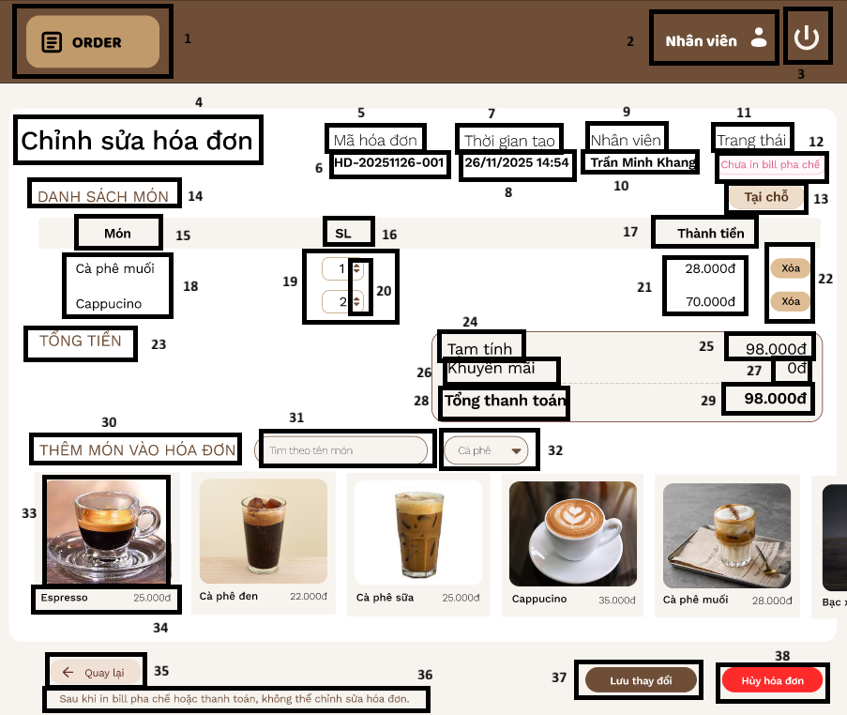

|  |  |  |  |
| --- | --- | --- | --- |
| **NO** | **LOẠI** | **MÔ TẢ** | **GHI CHÚ** |
| 1 | Button | Hiển thị cứng “ORDER”  - Sự kiện: Khi nhấn vào hiển thị màn hình “Xem danh sách đơn hàng” của nhân viên |  |
| 2 | Text | Hiển thị cứng “Nhân viên” và icon |  |
| 3 | Button | Hiển thị cứng icon  - Sự kiện: Khi nhấn vào sẽ đăng xuất tài khoản và quay về màn hình đăng nhập |  |
| 4 | Text | Hiển thị cứng “Chỉnh sửa hóa đơn” |  |
| 5 | Text | Hiển thị cứng “Mã hóa đơn” |  |
| 6 | Text | Hiển thị thông tin mã hóa đơn |  |
| 7 | Text | Hiển thị cứng “Thời gian tạo” |  |
| 8 | Text | Hiển thị thông tin thời gian tạo đơn |  |
| 9 | Text | Hiển thị cứng “Nhân viên” |  |
| 10 | Text | Hiển thị thông tin tên nhân viên tạo đơn |  |
| 11 | Text | Hiển thị cứng “Trạng thái” |  |
| 12 | Text | Hiển thị trạng thái đơn |  |
| 13 | Text | Hiển thị cứng “Tại chỗ” |  |
| 14 | Text | Hiển thị cứng “DANH SÁCH MÓN” |  |
| 15 | Text | Hiển thị cứng “Món” như hình bên |  |
| 16 | Text | Hiển thị cứng “SL” như hình bên |  |
| 17 | Text | Hiển thị cứng “Thành tiền” như hình bên |  |
| 18 | Text | Hiển thị tên các món trong đơn hàng |  |
| 19 | Text | Hiển thị số lượng món |  |
| 20 | Button | Hiển thị cứng icon  như hình bên  - Sự kiện: Nhấn nút lên sẽ tăng số lượng món, nút xuống sẽ giảm số lượng món | Nếu chọn số lượng không hợp lệ, thông báo lỗi số lượng sẽ hiển thị |
| 21 | Text | Hiển thị giá tiền tương ứng với tên món như hình bên |  |
| 22 | Button | Hiển thị cứng “Xóa”  - Sự kiện: Nhấn vào sẽ xóa món ra khỏi đơn |  |
| 23 | Text | Hiển thị cứng “TỔNG TIỀN” |  |
| 24 | Text | Hiển thị cứng “Tạm tính” như hình bên |  |
| 25 | Text | Hiển thị giá tiền tạm tính |  |
| 26 | Text | Hiển thị cứng “Khuyến mãi” như hình bên |  |
| 27 | Text | Hiển thị số tiền khuyến mãi |  |
| 28 | Text | Hiển thị cứng “Tổng thanh toán” như hình bên |  |
| 29 | Text | Hiển thị tổng tiền sau khuyến mãi |  |
| 30 | Text | Hiển thị cứng “THÊM MÓN VÀO HÓA ĐƠN” |  |
| 31 | Input Text | Hiển thị ô trống nhập tên món cần tìm |  |
| 32 | Dropdown (Select box) | Hiển thị cứng icon  - Sự kiện: Sau khi nhấn sẽ hiển thị màn hình “Phân loại” |  |
| 33 | Image | Hiển thị hình ảnh các thức uống của quán | Có thể lướt ngang để xem |
| 34 | Text | Hiển thị tên món và giá tiền như hình bên |  |
| 35 | Button | Hiển thị cứng “Quay lại”  - Sự kiện: Nhấn vào sẽ quay về màn hình “Xem danh sách sau khi tạo hóa đơn” |  |
| 36 | Text | Hiển thị cứng “Sau khi in bill pha chế hoặc thanh toán, không thể chỉnh sửa hóa đơn.” |  |
| 37 | Button | Hiển thị cứng “Lưu thay đổi”  - Sự kiện: Nhấn vào sẽ hiển thị màn hình “Chỉnh sửa hóa đơn thành công” | Nếu trạng thái là bill pha chế đã in, thông báo lỗi khi lưu thay đổi sẽ hiển thị |
| 38 | Button | Hiển thị cứng “Hủy hóa đơn”  - Sự kiện: Nhấn vào sẽ hiển thị màn hình “Nhập lý do hủy” |  |

#### 6.1.2.39. Màn hình “Số lượng <0”

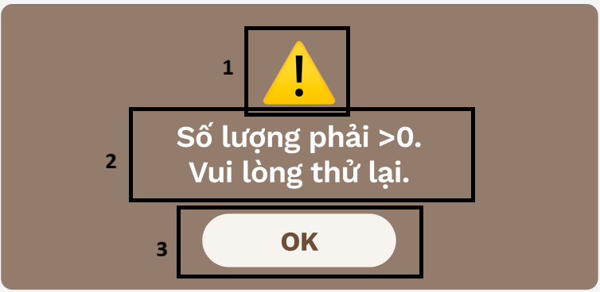

|  |  |  |  |
| --- | --- | --- | --- |
| **NO** | **LOẠI** | **MÔ TẢ** | **GHI CHÚ** |
| 1 | Text | Hiển thị cứng icon |  |
| 2 | Text | Hiển thị cứng “Số lượng phải >0. Vui lòng thử lại.” |  |
| 3 | Button | Hiển thị cứng “OK”  - Sự kiện: Nhấn vào sẽ thoát màn hình “Số lượng <0” |  |

#### 6.1.2.40. Màn hình “Phân loại”



|  |  |  |  |
| --- | --- | --- | --- |
| **NO** | **LOẠI** | **MÔ TẢ** | **GHI CHÚ** |
| 1 | Button | Hiển thị cứng “Tất cả”  - Sự kiện: Nhấn vào sẽ hiển thị tất cả các món có trong menu |  |
| 2 | Button | Hiển thị cứng “Trà”  - Sự kiện: Nhấn vào sẽ hiển thị các thức uống là trà |  |
| 3 | Button | Hiển thị cứng “Nước ép”  - Sự kiện: Nhấn vào sẽ hiển thị các thức uống là nước ép |  |
| 4 | Button | Hiển thị cứng “Khác”  - Sự kiện: Nhấn vào sẽ hiển thị các món khác các món trên |  |

#### 6.1.2.41. Màn hình “Chỉnh sửa hóa đơn thành công”

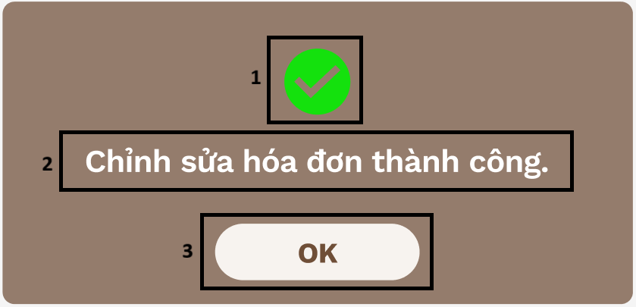

|  |  |  |  |
| --- | --- | --- | --- |
| **NO** | **LOẠI** | **MÔ TẢ** | **GHI CHÚ** |
| 1 | Text | Hiển thị cứng icon |  |
| 2 | Text | Hiển thị cứng “Chỉnh sửa hóa dơn thành công.” |  |
| 3 | Button | Hiển thị cứng “OK”  - Sự kiện: Nhấn vào sẽ về lại màn hình “Xem danh sách sau khi tạo hóa đơn” |  |

#### 6.1.2.42. Màn hình lỗi “Chỉnh sửa hóa đơn đã in bill pha chế”

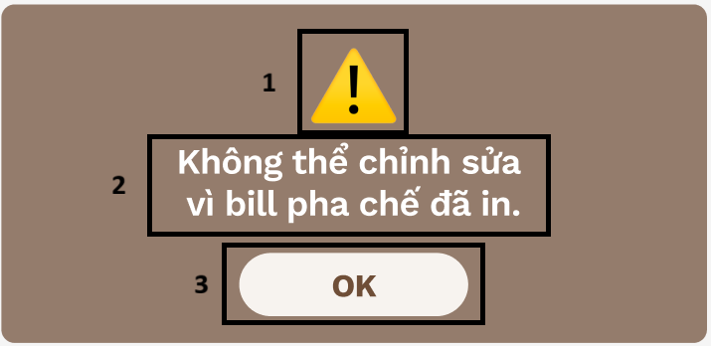

|  |  |  |  |
| --- | --- | --- | --- |
| **NO** | **LOẠI** | **MÔ TẢ** | **GHI CHÚ** |
| 1 | Text | Hiển thị cứng icon |  |
| 2 | Text | Hiển thị cứng “Không thể chỉnh sửa vì bill pha chế đã in” |  |
| 3 | Button | Hiển thị cứng “OK”  - Sự kiện: Nhấn vào sẽ thoát màn hình “Chỉnh sửa hóa đơn đã in bill pha chế” |  |

#### 6.1.2.43. Màn hình “Nhập lý do hủy”

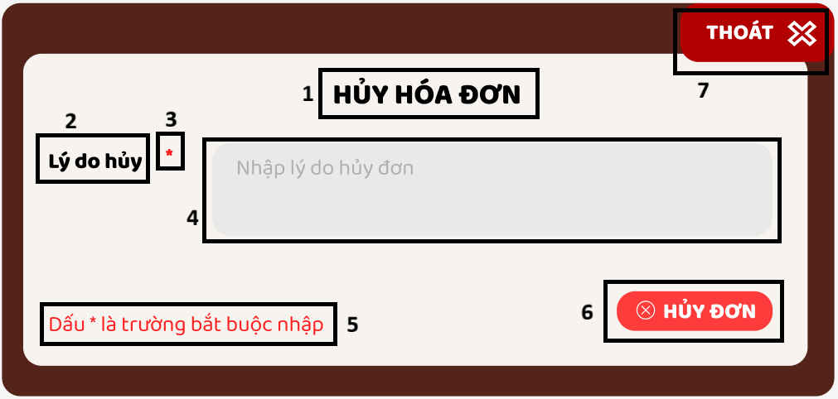

|  |  |  |  |
| --- | --- | --- | --- |
| **NO** | **LOẠI** | **MÔ TẢ** | **GHI CHÚ** |
| 1 | Text | Hiển thị cứng “HỦY HÓA ĐƠN” |  |
| 2 | Text | Hiển thị cứng “Lý do hủy” |  |
| 3 | Text | Hiển thị cứng “*” |  |
| 4 | Input Text | Hiển thị ô trống nhập lý do hủy đơn |  |
| 5 | Text | Hiển thị cứng “Dấu * là trường bắt buộc nhập” |  |
| 6 | Button | Hiển thị cứng “HỦY ĐƠN”  - Sự kiện: Nhấn vào sẽ hiển thị màn hình “Xác nhận hủy đơn” |  |
| 7 | Button | Hiển thị cứng “THOÁT”  - Sự kiện: Nhấn vào sẽ thoát màn hình “Nhập lý do hủy” và quay lại màn hình “Chỉnh sửa hóa đơn” |  |

#### 6.1.2.44. Màn hình “Xác nhận hủy đơn”



|  |  |  |  |
| --- | --- | --- | --- |
| **NO** | **LOẠI** | **MÔ TẢ** | **GHI CHÚ** |
| 1 | Text | Hiển thị cứng icon |  |
| 2 | Text | Hiển thị cứng “Xác nhận hủy đơn?” |  |
| 3 | Button | Hiển thị cứng “HỦY”  - Sự kiện: Nhấn vào sẽ thoát màn hình “Xác nhận hủy đơn” |  |
| 4 | Button | Hiển thị cứng “OK”  - Sự kiện: Nhấn vào sẽ qua màn hình “Hủy đơn thành công” |  |

#### 6.1.2.45. Màn hình “Hủy đơn thành công”



|  |  |  |  |
| --- | --- | --- | --- |
| **NO** | **LOẠI** | **MÔ TẢ** | **GHI CHÚ** |
| 1 | Text | Hiển thị cứng icon |  |
| 2 | Text | Hiển thị cứng “Hủy đơn thành công.” |  |
| 3 | Button | Hiển thị cứng “OK”  - Sự kiện: Nhấn vào sẽ về lại màn hình “Xem danh sách sau khi tạo hóa đơn” |  |

#### 6.1.2.46. Xem danh sách đơn hàng

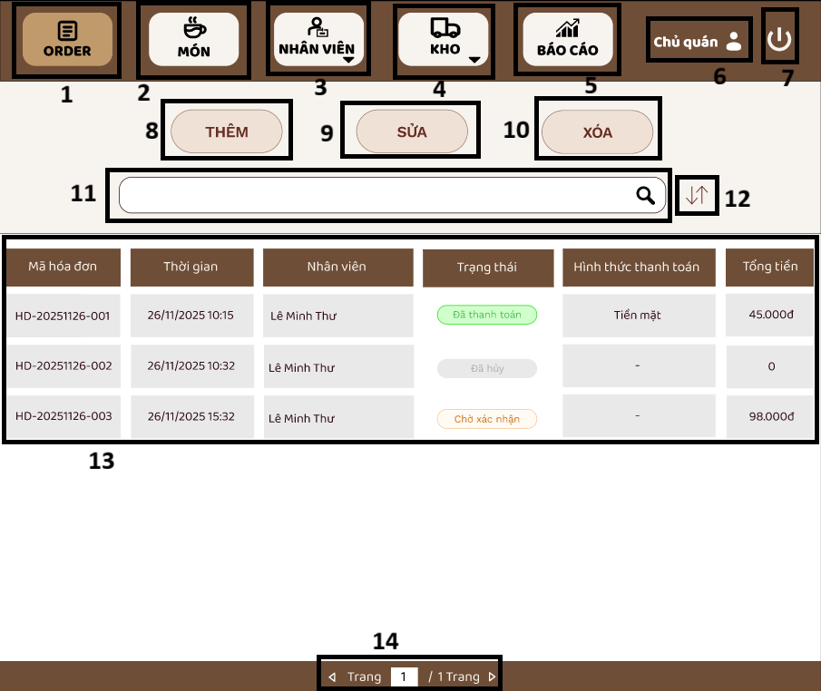

|  |  |  |  |
| --- | --- | --- | --- |
| **NO** | **LOẠI** | **MÔ TẢ** | **GHI CHÚ** |
| 1 | Button | Hiển thị cứng “ORDER”  - Sự kiện: Khi nhấn vào hiển thị màn hình “Xem danh sách đơn hàng” của chủ quán |  |
| 2 | Button | Hiển thị cứng “MÓN”  - Sự kiện: Khi nhấn vào hiển thị màn hình “Xem danh sách món” |  |
| 3 | Button | Hiển thị cứng “NHÂN VIÊN”  - Sự kiện: Khi nhấn vào hiển thị màn hình “Menu Nhân viên” |  |
| 4 | Button | Hiển thị cứng “KHO”  - Sự kiện: Khi nhấn vào hiển thị màn hình “Menu KHO” |  |
| 5 | Button | Hiển thị cứng “BÁO CÁO”  - Sự kiện: Khi nhấn vào hiển thị màn hình “Báo cáo doanh thu” |  |
| 6 | Text | Hiển thị cứng “Chủ quán” và icon |  |
| 7 | Button | Hiển thị cứng icon  - Sự kiện: Khi nhấn vào sẽ đăng xuất tài khoản và quay về màn hình đăng nhập |  |
| 8 | Button | Hiển thị cứng “THÊM”  - Sự kiện: Khi nhấn vào sẽ hiển thị màn hình form tạo đơn hàng của chủ quán |  |
| 9 | Button | Hiển thị cứng “SỬA”  - Sự kiện: Khi nhấn vào sẽ hiển thị màn hình hiển thị màn hình form chỉnh sửa hóa đơn của chủ quán |  |
| 10 | Button | Hiển thị cứng “XÓA”  - Sự kiện: Khi nhấn vào sẽ hiển thị màn hình hiển thị màn hình form chỉnh sửa hóa đơn của chủ quán |  |
| 11 | Input text | Hiển thị ô nhập dữ liệu cần tìm |  |
| 12 | Button | Hiển thị cứng icon  - Sự kiện: Sau khi nhấn sẽ hiển thị màn hình “Sắp xếp” |  |
| 13 | Text | Hiển thị danh sách đơn hàng | Gồm: “Mã hóa đơn”, “Thời gian”, “Nhân viên”, “Trạng thái”, “Hình thức thanh toán”, “Tổng tiền” |
| 14 | Button | Hiển thị “Trang 1 / 1 Trang”:  - Sự kiện: khi nhấn lùi sẽ lùi về 1 trang, và nhấn tiến sẽ tiến 1 trang |  |

#### 6.1.2.47. Màn hình Menu Nhân viên

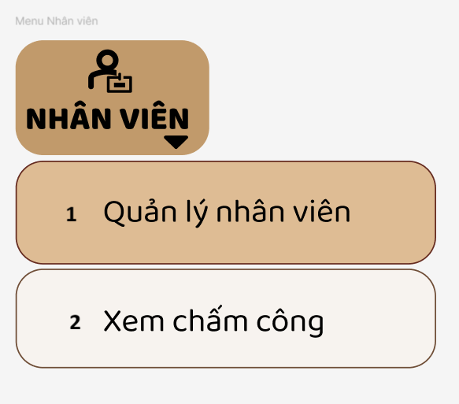

|  |  |  |  |
| --- | --- | --- | --- |
| **NO** | **LOẠI** | **MÔ TẢ** | **GHI CHÚ** |
| 1 | Button | Hiển thị “Quản lý nhân viên”  - Sự kiện: Khi nhấn sẽ hiển thị màn hình quản lý nhân viên |  |
| 2 | Button | Hiển thị “Xem chấm công”  - Sự kiện: Khi nhấn vào sẽ hiển thị màn hình xem chấm công |  |

#### 6.1.2.48. Màn hình Menu KHO

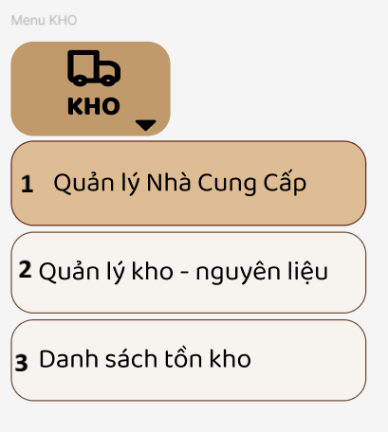

|  |  |  |  |
| --- | --- | --- | --- |
| **NO** | **LOẠI** | **MÔ TẢ** | **GHI CHÚ** |
| 1 | Button | Hiển thị “Quản lý Nhà Cung Cấp”  - Sự kiện: Khi nhấn vào sẽ qua màn hình danh sách nhà cung cấp |  |
| 2 | Button | Hiển thị “Quản lý kho - nguyên liệu”  - Sự kiện: Khi nhấn vào sẽ qua màn hình “Tạo đơn nhập hàng” |  |
| 3 | Button | Hiển thị “Danh sách tồn kho”  - Sự kiện: Khi nhấn vào sẽ qua màn hình danh sách tồn kho |  |

#### 6.1.2.49. Màn hình sắp xếp



|  |  |  |  |
| --- | --- | --- | --- |
| **NO** | **LOẠI** | **MÔ TẢ** | **GHI CHÚ** |
| 1 | Button | Hiển thị “Tất cả”  - Sự kiện: Khi nhấn vào sẽ hiển thị tất cả các đơn hàng |  |
| 2 | Button | Hiển thị “Mới nhất”  - Sự kiện: Khi nhấn vào sẽ sắp xếp dữ liệu theo đơn hàng mới nhất từ trên xuống |  |
| 3 | Button | Hiển thị “Cũ nhất”  - Sự kiện: Khi nhấn vào sẽ sắp xếp dữ liệu đảo chiều theo đơn hàng cũ nhất từ trên xuống |  |

#### 6.1.2.50. XEM CHI TIẾT HÓA ĐƠN

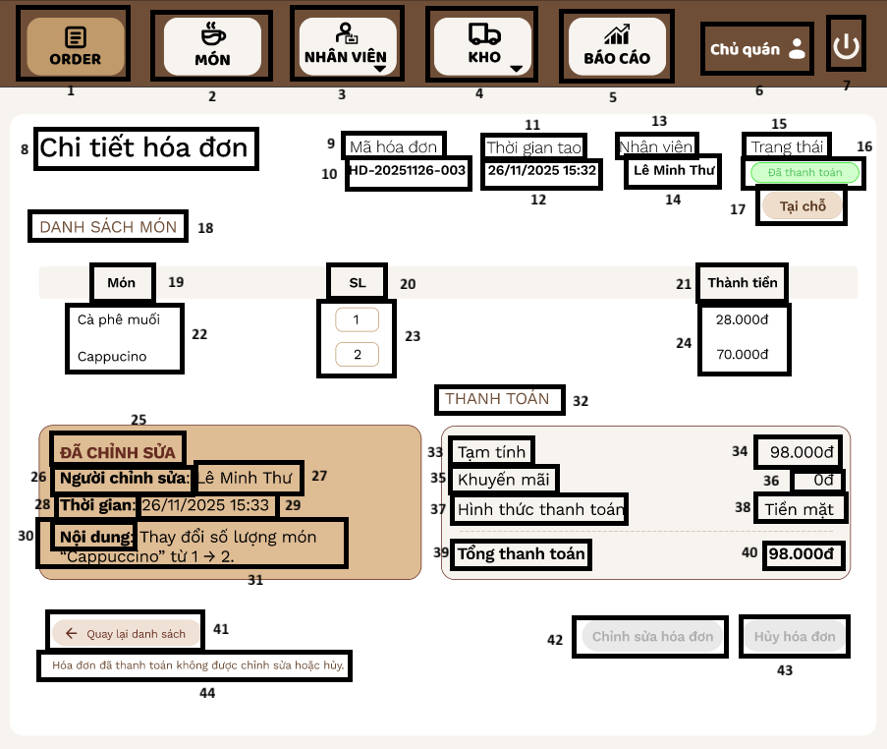

|  |  |  |  |
| --- | --- | --- | --- |
| **NO** | **LOẠI** | **MÔ TẢ** | **GHI CHÚ** |
| 1 | Button | Hiển thị cứng “ORDER”  - Sự kiện: Khi nhấn vào hiển thị màn hình “Xem danh sách đơn hàng” của chủ quán |  |
| 2 | Button | Hiển thị cứng “MÓN”  - Sự kiện: Khi nhấn vào hiển thị màn hình “Xem danh sách món” |  |
| 3 | Button | Hiển thị cứng “NHÂN VIÊN”  - Sự kiện: Khi nhấn vào hiển thị màn hình “Menu Nhân viên” |  |
| 4 | Button | Hiển thị cứng “KHO”  - Sự kiện: Khi nhấn vào hiển thị màn hình “Menu KHO” |  |
| 5 | Button | Hiển thị cứng “BÁO CÁO”  - Sự kiện: Khi nhấn vào hiển thị màn hình “Báo cáo doanh thu” |  |
| 6 | Text | Hiển thị cứng “Chủ quán” và icon |  |
| 7 | Button | Hiển thị cứng icon  - Sự kiện: Khi nhấn vào sẽ đăng xuất tài khoản và quay về màn hình đăng nhập |  |
| 8 | Text | Hiển thị cứng “Chi tiết hóa đơn” |  |
| 9 | Text | Hiển thị cứng “Mã hóa đơn” |  |
| 10 | Text | Hiển thị thông tin mã hóa đơn |  |
| 11 | Text | Hiển thị cứng “Thời gian tạo” |  |
| 12 | Text | Hiển thị thông tin thời gian tạo đơn |  |
| 13 | Text | Hiển thị cứng “Nhân viên” |  |
| 14 | Text | Hiển thị thông tin tên nhân viên tạo đơn |  |
| 15 | Text | Hiển thị cứng “Trạng thái” |  |
| 16 | Text | Hiển thị trạng thái đơn |  |
| 17 | Text | Hiển thị cứng “Tại chỗ” |  |
| 18 | Text | Hiển thị cứng “DANH SÁCH MÓN” |  |
| 19 | Text | Hiển thị cứng “Món” như hình bên |  |
| 20 | Text | Hiển thị cứng “SL” như hình bên |  |
| 21 | Text | Hiển thị cứng “Thành tiền” như hình bên |  |
| 22 | Text | Hiển thị tên các món trong đơn hàng |  |
| 23 | Text | Hiển thị số lượng món như hình bên |  |
| 24 | Text | Hiển thị giá tiền tương ứng với tên món như hình bên |  |
| 25 | Text | Hiển thị cứng “ĐÃ CHỈNH SỬA” |  |
| 26 | Text | Hiển thị cứng “Người chỉnh sửa” |  |
| 27 | Text | Hiển thị thông tin tên nhân viên đã chỉnh sửa đơn |  |
| 28 | Text | Hiển thị cứng “Thời gian” |  |
| 29 | Text | Hiển thị thông tin thời gian chỉnh sửa đơn |  |
| 30 | Text | Hiển thị cứng “Nội dung” |  |
| 31 | Text | Hiển thị nội dung chỉnh sửa |  |
| 32 | Text | Hiển thị cứng “THANH TOÁN” |  |
| 33 | Text | Hiển thị cứng “Tạm tính” như hình bên |  |
| 34 | Text | Hiển thị giá tiền tạm tính |  |
| 35 | Text | Hiển thị cứng “Khuyến mãi” như hình bên |  |
| 36 | Text | Hiển thị số tiền khuyến mãi |  |
| 37 | Text | Hiển thị cứng “Hình thức thanh toán” như hình bên |  |
| 38 | Text | Hiển thị hình thức thanh toán |  |
| 39 | Text | Hiển thị cứng “Tổng thanh toán” như hình bên |  |
| 40 | Text | Hiển thị tổng tiền sau khuyến mãi |  |
| 41 | Button | Hiển thị cứng “Quay lại danh sách”  - Sự kiện: Nhấn vào sẽ quay về màn hình “Xem danh sách sau khi tạo hóa đơn” |  |
| 42 | Button | Hiển thị cứng “Chỉnh sửa hóa đơn”  - Sự kiện: Nhấn vào sẽ hiển thị màn hình “Chỉnh sửa hóa đơn” | Button bị xám màu vì đơn đang ở trạng thái “Đã thanh toán” |
| 43 | Button | Hiển thị cứng “Hủy hóa đơn”  - Sự kiện: Nhấn vào sẽ hiển thị màn hình “Chỉnh sửa hóa đơn” | Button bị xám màu vì đơn đang ở trạng thái “Đã thanh toán” |
| 44 | Text | Hiển thị cứng “Hóa đơn đã thanh toán không được chỉnh sửa hoặc hủy.” |  |

#### 6.1.2.51. Màn hình Menu Nhân viên



|  |  |  |  |
| --- | --- | --- | --- |
| **NO** | **LOẠI** | **MÔ TẢ** | **GHI CHÚ** |
| 1 | Button | Hiển thị “Quản lý nhân viên”  - Sự kiện: Khi nhấn sẽ hiển thị màn hình quản lý nhân viên |  |
| 2 | Button | Hiển thị “Xem chấm công”  - Sự kiện: Khi nhấn vào sẽ hiển thị màn hình xem chấm công |  |

#### 6.1.2.52. Màn hình Menu KHO



|  |  |  |  |
| --- | --- | --- | --- |
| **NO** | **LOẠI** | **MÔ TẢ** | **GHI CHÚ** |
| 1 | Button | Hiển thị “Quản lý Nhà Cung Cấp”  - Sự kiện: Khi nhấn vào sẽ qua màn hình danh sách nhà cung cấp |  |
| 2 | Button | Hiển thị “Quản lý kho - nguyên liệu”  - Sự kiện: Khi nhấn vào sẽ qua màn hình “Tạo đơn nhập hàng” |  |
| 3 | Button | Hiển thị “Danh sách tồn kho”  - Sự kiện: Khi nhấn vào sẽ qua màn hình danh sách tồn kho |  |

#### 6.1.2.53. Màn hình “Phân loại”



|  |  |  |  |
| --- | --- | --- | --- |
| **NO** | **LOẠI** | **MÔ TẢ** | **GHI CHÚ** |
| 1 | Button | Hiển thị cứng “Tất cả”  - Sự kiện: Nhấn vào sẽ hiển thị tất cả các món có trong menu |  |
| 2 | Button | Hiển thị cứng “Trà”  - Sự kiện: Nhấn vào sẽ hiển thị các thức uống là trà |  |
| 3 | Button | Hiển thị cứng “Nước ép”  - Sự kiện: Nhấn vào sẽ hiển thị các thức uống là nước ép |  |
| 4 | Button | Hiển thị cứng “Khác”  - Sự kiện: Nhấn vào sẽ hiển thị các món khác các món trên |  |

#### 6.1.2.54. Màn hình “PTTT”



|  |  |  |  |
| --- | --- | --- | --- |
| **NO** | **LOẠI** | **MÔ TẢ** | **GHI CHÚ** |
| 1 | Button | Hiển thị cứng “Tiền mặt”  - Sự kiện: Nhấn vào sẽ đổi lựa chọn phương thức thanh toán thành tiền mặt |  |
| 2 | Button | Hiển thị cứng “Chuyển khoản”  - Sự kiện: Nhấn vào sẽ đổi lựa chọn phương thức thanh toán thành chuyển khoản |  |

#### 6.1.2.55. Màn hình “Xác nhận món đã hoàn thành”



|  |  |  |  |
| --- | --- | --- | --- |
| **NO** | **LOẠI** | **MÔ TẢ** | **GHI CHÚ** |
| 1 | Text | Hiển thị cứng icon |  |
| 2 | Text | Hiển thị cứng “Xác nhận món đã hoàn thành.” |  |
| 3 | Button | Hiển thị cứng “OK”  - Sự kiện: Nhấn vào sẽ thoát màn hình “Xác nhận món đã hoàn thành” và quay về lại màn hình tạo đơn hàng |  |

#### 6.1.2.56. Màn hình “Xác nhận thanh toán”



|  |  |  |  |
| --- | --- | --- | --- |
| **NO** | **LOẠI** | **MÔ TẢ** | **GHI CHÚ** |
| 1 | Text | Hiển thị cứng icon |  |
| 2 | Text | Hiển thị cứng “Xác nhận thanh toán?” |  |
| 3 | Button | Hiển thị cứng “HỦY”  - Sự kiện: Nhấn vào sẽ thoát màn hình “Xác nhận thanh toán” và quay về lại màn hình tạo đơn hàng |  |
| 4 | Button | Hiển thị cứng “OK”  - Sự kiện: Nhấn vào sẽ qua màn hình “Thanh toán thành công” |  |

#### 6.1.2.57. Màn hình “Thanh toán thành công”



|  |  |  |  |
| --- | --- | --- | --- |
| **NO** | **LOẠI** | **MÔ TẢ** | **GHI CHÚ** |
| 1 | Text | Hiển thị cứng icon |  |
| 2 | Text | Hiển thị cứng “Thanh toán thành công.” |  |
| 3 | Button | Hiển thị cứng “OK”  - Sự kiện: Nhấn vào sẽ về lại màn hình xem danh sách đơn hàng |  |

#### 6.1.2.58. Màn hình “Lỗi máy in”



|  |  |  |  |
| --- | --- | --- | --- |
| **NO** | **LOẠI** | **MÔ TẢ** | **GHI CHÚ** |
| 1 | Text | Hiển thị cứng icon |  |
| 2 | Text | Hiển thị cứng “Không in được bill. Vui lòng thử lại.” |  |
| 3 | Button | Hiển thị cứng “OK”  - Sự kiện: Nhấn vào sẽ thoát màn hình “Lỗi máy in” |  |

#### 6.1.2.59. Màn hình “Lỗi hệ thống”



|  |  |  |  |
| --- | --- | --- | --- |
| **NO** | **LOẠI** | **MÔ TẢ** | **GHI CHÚ** |
| 1 | Text | Hiển thị cứng icon |  |
| 2 | Text | Hiển thị cứng “Lưu không thành công. Hóa đơn được lưu tạm và tự đồng bộ khi kết nối được khôi phục.” |  |
| 3 | Button | Hiển thị cứng “OK”  - Sự kiện: Nhấn vào sẽ thoát màn hình “Lỗi hệ thống” |  |

#### 6.1.2.60. Màn hình “Xác nhận hủy đơn”



|  |  |  |  |
| --- | --- | --- | --- |
| **NO** | **LOẠI** | **MÔ TẢ** | **GHI CHÚ** |
| 1 | Text | Hiển thị cứng icon |  |
| 2 | Text | Hiển thị cứng “Xác nhận hủy đơn?” |  |
| 3 | Button | Hiển thị cứng “HỦY”  - Sự kiện: Nhấn vào sẽ thoát màn hình “Xác nhận hủy đơn” và quay về lại màn hình tạo đơn hàng |  |
| 4 | Button | Hiển thị cứng “OK”  - Sự kiện: Nhấn vào sẽ qua màn hình “Hủy đơn thành công” |  |

#### 6.1.2.61. Màn hình “Hủy đơn thành công”



|  |  |  |  |
| --- | --- | --- | --- |
| **NO** | **LOẠI** | **MÔ TẢ** | **GHI CHÚ** |
| 1 | Text | Hiển thị cứng icon |  |
| 2 | Text | Hiển thị cứng “Hủy đơn thành công.” |  |
| 3 | Button | Hiển thị cứng “OK”  - Sự kiện: Nhấn vào sẽ về lại màn hình xem danh sách đơn hàng |  |

#### 6.1.2.62. ORDER ONLINE

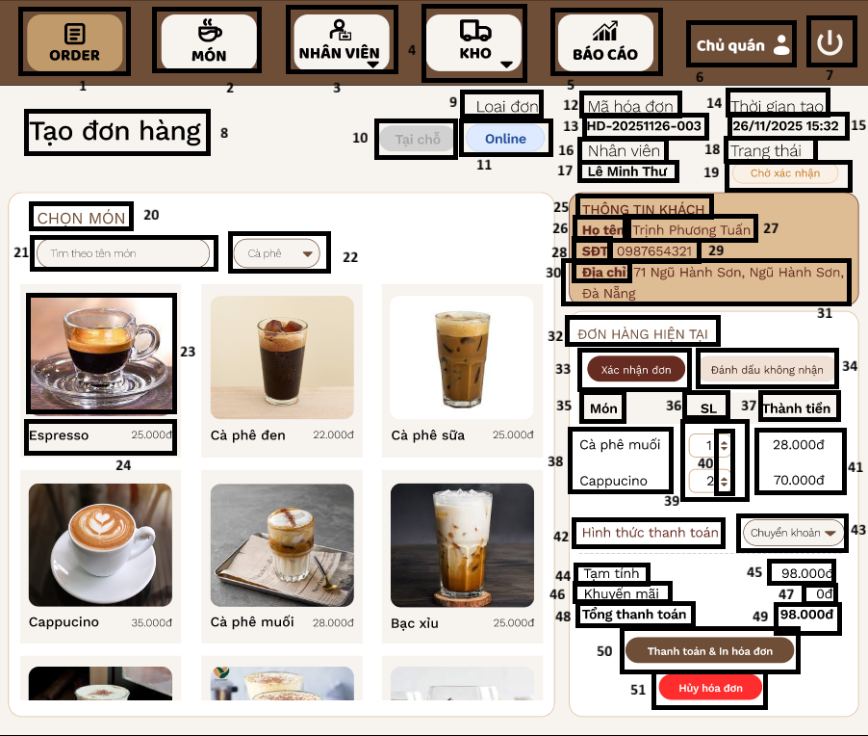

|  |  |  |  |
| --- | --- | --- | --- |
| **NO** | **LOẠI** | **MÔ TẢ** | **GHI CHÚ** |
| 1 | Button | Hiển thị cứng “ORDER”  - Sự kiện: Khi nhấn vào hiển thị màn hình “Xem danh sách đơn hàng” của chủ quán |  |
| 2 | Button | Hiển thị cứng “MÓN”  - Sự kiện: Khi nhấn vào hiển thị màn hình “Xem danh sách món” |  |
| 3 | Button | Hiển thị cứng “NHÂN VIÊN”  - Sự kiện: Khi nhấn vào hiển thị màn hình “Menu Nhân viên” |  |
| 4 | Button | Hiển thị cứng “KHO”  - Sự kiện: Khi nhấn vào hiển thị màn hình “Menu KHO” |  |
| 5 | Button | Hiển thị cứng “BÁO CÁO”  - Sự kiện: Khi nhấn vào hiển thị màn hình “Báo cáo doanh thu” |  |
| 6 | Text | Hiển thị cứng “Chủ quán” và icon |  |
| 7 | Button | Hiển thị cứng icon  - Sự kiện: Khi nhấn vào sẽ đăng xuất tài khoản và quay về màn hình đăng nhập |  |
| 8 | Text | Hiển thị cứng “Tạo đơn hàng” |  |
| 9 | Text | Hiển thị cứng “Loại đơn” |  |
| 10 | Text | Hiển thị cứng “Tại chỗ” | Box bị xám màu vì không phải đơn tại chỗ |
| 11 | Text | Hiển thị cứng “Online” | Box sáng màu vì là đơn online |
| 12 | Text | Hiển thị cứng “Mã hóa đơn” |  |
| 13 | Text | Hiển thị thông tin mã hóa đơn |  |
| 14 | Text | Hiển thị cứng “Thời gian tạo” |  |
| 15 | Text | Hiển thị thông tin thời gian tạo đơn |  |
| 16 | Text | Hiển thị cứng “Nhân viên” |  |
| 17 | Text | Hiển thị thông tin tên nhân viên tạo đơn |  |
| 18 | Text | Hiển thị cứng “Trạng thái” |  |
| 19 | Text | Hiển thị trạng thái đơn |  |
| 20 | Text | Hiển thị cứng “CHỌN MÓN” |  |
| 21 | Input Text | Hiển thị ô trống nhập tên món cần tìm |  |
| 22 | Dropdown (Select box) | Hiển thị cứng icon  - Sự kiện: Sau khi nhấn sẽ hiển thị màn hình “Phân loại” |  |
| 23 | Image | Hiển thị hình ảnh các thức uống của quán |  |
| 24 | Text | Hiển thị tên món và giá tiền như hình bên |  |
| 25 | Text | Hiển thị cứng “THÔNG TIN KHÁCH” |  |
| 26 | Text | Hiển thị cứng “Họ tên” |  |
| 27 | Text | Hiển thị thông tin họ và tên người đặt |  |
| 28 | Text | Hiển thị cứng “SĐT” |  |
| 29 | Text | Hiển thị thông tin số điện thoại người đặt |  |
| 30 | Text | Hiển thị cứng “Địa chỉ” |  |
| 31 | Text | Hiển thị thông tin địa chỉ người đặt |  |
| 32 | Text | Hiển thị cứng “ĐƠN HÀNG HIỆN TẠI” |  |
| 33 | Button | Hiển thị cứng “Xác nhận đơn”  - Sự kiện: Nhấn vào sẽ hiển thị màn hình “Xác nhận đơn online” |  |
| 34 | Button | Hiển thị cứng “Đánh dấu không nhận”  - Sự kiện: Nhấn vào sẽ hiển thị màn hình “Số điện thoại vào blacklist” |  |
| 35 | Text | Hiển thị cứng “Món” như hình bên |  |
| 36 | Text | Hiển thị cứng “SL” như hình bên |  |
| 37 | Text | Hiển thị cứng “Thành tiền” như hình bên |  |
| 38 | Text | Hiển thị tên các món trong đơn hàng |  |
| 39 | Text | Hiển thị số lượng món như hình bên |  |
| 40 | Button | Hiển thị cứng icon  như hình bên  - Sự kiện: Nhấn nút lên sẽ tăng số lượng món, nút xuống sẽ giảm số lượng món |  |
| 41 | Text | Hiển thị giá tiền tương ứng với tên món như hình bên |  |
| 42 | Text | Hiển thị cứng “Hình thức thanh toán” |  |
| 43 | Dropdown (Select box) | Hiển thị cứng icon  - Sự kiện: Sau khi nhấn sẽ hiển thị màn hình “PTTT” |  |
| 44 | Text | Hiển thị cứng “Tạm tính” như hình bên |  |
| 45 | Text | Hiển thị giá tiền tạm tính |  |
| 46 | Text | Hiển thị cứng “Khuyến mãi” như hình bên |  |
| 47 | Text | Hiển thị số tiền khuyến mãi |  |
| 48 | Text | Hiển thị cứng “Tổng thanh toán” như hình bên |  |
| 49 | Text | Hiển thị tổng tiền sau khuyến mãi |  |
| 50 | Button | Hiển thị cứng “Thanh toán & In hóa đơn”  - Sự kiện: Nhấn vào nút sẽ hiển thị màn hình “Xác nhận thanh toán” | Nếu máy in bị lỗi, thông báo lỗi máy in sẽ hiển thị  Hoặc nếu lỗi hệ thống, thông báo lỗi hệ thống tự đồng bộ sẽ hiển thị |
| 51 | Button | Hiển thị cứng “Hủy hóa đơn”  - Sự kiện: Nhấn vào nút sẽ hiển thị màn hình “Xác nhận hủy đơn” |  |

#### 6.1.2.63. Màn hình Menu Nhân viên



|  |  |  |  |
| --- | --- | --- | --- |
| **NO** | **LOẠI** | **MÔ TẢ** | **GHI CHÚ** |
| 1 | Button | Hiển thị “Quản lý nhân viên”  - Sự kiện: Khi nhấn sẽ hiển thị màn hình quản lý nhân viên |  |
| 2 | Button | Hiển thị “Xem chấm công”  - Sự kiện: Khi nhấn vào sẽ hiển thị màn hình xem chấm công |  |

#### 6.1.2.64. Màn hình Menu KHO



|  |  |  |  |
| --- | --- | --- | --- |
| **NO** | **LOẠI** | **MÔ TẢ** | **GHI CHÚ** |
| 1 | Button | Hiển thị “Quản lý Nhà Cung Cấp”  - Sự kiện: Khi nhấn vào sẽ qua màn hình danh sách nhà cung cấp |  |
| 2 | Button | Hiển thị “Quản lý kho - nguyên liệu”  - Sự kiện: Khi nhấn vào sẽ qua màn hình “Tạo đơn nhập hàng” |  |
| 3 | Button | Hiển thị “Danh sách tồn kho”  - Sự kiện: Khi nhấn vào sẽ qua màn hình danh sách tồn kho |  |

#### 6.1.2.65. Màn hình “Phân loại”



|  |  |  |  |
| --- | --- | --- | --- |
| **NO** | **LOẠI** | **MÔ TẢ** | **GHI CHÚ** |
| 1 | Button | Hiển thị cứng “Tất cả”  - Sự kiện: Nhấn vào sẽ hiển thị tất cả các món có trong menu |  |
| 2 | Button | Hiển thị cứng “Trà”  - Sự kiện: Nhấn vào sẽ hiển thị các thức uống là trà |  |
| 3 | Button | Hiển thị cứng “Nước ép”  - Sự kiện: Nhấn vào sẽ hiển thị các thức uống là nước ép |  |
| 4 | Button | Hiển thị cứng “Khác”  - Sự kiện: Nhấn vào sẽ hiển thị các món khác các món trên |  |

#### 6.1.2.66. Màn hình “Xác nhận đơn online”



|  |  |  |  |
| --- | --- | --- | --- |
| **NO** | **LOẠI** | **MÔ TẢ** | **GHI CHÚ** |
| 1 | Text | Hiển thị cứng icon |  |
| 2 | Text | Hiển thị cứng “Đơn hàng đã được xác nhận!” |  |
| 3 | Button | Hiển thị cứng “OK”  - Sự kiện: Nhấn vào sẽ thoát màn hình “Xác nhận đơn online” và quay về lại màn hình tạo đơn hàng |  |

#### 6.1.2.67. Màn hình “Số điện thoại vào blacklist”



|  |  |  |  |
| --- | --- | --- | --- |
| **NO** | **LOẠI** | **MÔ TẢ** | **GHI CHÚ** |
| 1 | Text | Hiển thị cứng icon |  |
| 2 | Text | Hiển thị cứng “Số điện thoại đã được đưa vào blacklist.” |  |
| 3 | Button | Hiển thị cứng “OK”  - Sự kiện: Nhấn vào sẽ thoát màn hình “Số điện thoại vào blacklist” và quay về lại màn hình tạo đơn hàng |  |

#### 6.1.2.68. Màn hình “PTTT”



|  |  |  |  |
| --- | --- | --- | --- |
| **NO** | **LOẠI** | **MÔ TẢ** | **GHI CHÚ** |
| 1 | Button | Hiển thị cứng “Tiền mặt”  - Sự kiện: Nhấn vào sẽ đổi lựa chọn phương thức thanh toán thành tiền mặt |  |
| 2 | Button | Hiển thị cứng “Chuyển khoản”  - Sự kiện: Nhấn vào sẽ đổi lựa chọn phương thức thanh toán thành chuyển khoản |  |

#### 6.1.2.69. Màn hình “Xác nhận thanh toán”



|  |  |  |  |
| --- | --- | --- | --- |
| **NO** | **LOẠI** | **MÔ TẢ** | **GHI CHÚ** |
| 1 | Text | Hiển thị cứng icon |  |
| 2 | Text | Hiển thị cứng “Xác nhận thanh toán?” |  |
| 3 | Button | Hiển thị cứng “HỦY”  - Sự kiện: Nhấn vào sẽ thoát màn hình “Xác nhận thanh toán” và quay về lại màn hình tạo đơn hàng |  |
| 4 | Button | Hiển thị cứng “OK”  - Sự kiện: Nhấn vào sẽ qua màn hình “Thanh toán thành công” |  |

#### 6.1.2.70. Màn hình “Thanh toán thành công”



|  |  |  |  |
| --- | --- | --- | --- |
| **NO** | **LOẠI** | **MÔ TẢ** | **GHI CHÚ** |
| 1 | Text | Hiển thị cứng icon |  |
| 2 | Text | Hiển thị cứng “Thanh toán thành công.” |  |
| 3 | Button | Hiển thị cứng “OK”  - Sự kiện: Nhấn vào sẽ về lại màn hình xem danh sách đơn hàng |  |

#### 6.1.2.71. Màn hình “Lỗi máy in”



|  |  |  |  |
| --- | --- | --- | --- |
| **NO** | **LOẠI** | **MÔ TẢ** | **GHI CHÚ** |
| 1 | Text | Hiển thị cứng icon |  |
| 2 | Text | Hiển thị cứng “Không in được bill. Vui lòng thử lại.” |  |
| 3 | Button | Hiển thị cứng “OK”  - Sự kiện: Nhấn vào sẽ thoát màn hình “Lỗi máy in” |  |

#### 6.1.2.72. Màn hình “Lỗi hệ thống”



|  |  |  |  |
| --- | --- | --- | --- |
| **NO** | **LOẠI** | **MÔ TẢ** | **GHI CHÚ** |
| 1 | Text | Hiển thị cứng icon |  |
| 2 | Text | Hiển thị cứng “Lưu không thành công. Hóa đơn được lưu tạm và tự đồng bộ khi kết nối được khôi phục.” |  |
| 3 | Button | Hiển thị cứng “OK”  - Sự kiện: Nhấn vào sẽ thoát màn hình “Lỗi hệ thống” |  |

#### 6.1.2.73. Màn hình “Xác nhận hủy đơn”



|  |  |  |  |
| --- | --- | --- | --- |
| **NO** | **LOẠI** | **MÔ TẢ** | **GHI CHÚ** |
| 1 | Text | Hiển thị cứng icon |  |
| 2 | Text | Hiển thị cứng “Xác nhận hủy đơn?” |  |
| 3 | Button | Hiển thị cứng “HỦY”  - Sự kiện: Nhấn vào sẽ thoát màn hình “Xác nhận hủy đơn” và quay về lại màn hình tạo đơn hàng |  |
| 4 | Button | Hiển thị cứng “OK”  - Sự kiện: Nhấn vào sẽ qua màn hình “Hủy đơn thành công” |  |

#### 6.1.2.74. Màn hình “Hủy đơn thành công”



|  |  |  |  |
| --- | --- | --- | --- |
| **NO** | **LOẠI** | **MÔ TẢ** | **GHI CHÚ** |
| 1 | Text | Hiển thị cứng icon |  |
| 2 | Text | Hiển thị cứng “Hủy đơn thành công.” |  |
| 3 | Button | Hiển thị cứng “OK”  - Sự kiện: Nhấn vào sẽ về lại màn hình xem danh sách đơn hàng |  |

#### 6.1.2.75. XEM DANH SÁCH SAU KHI TẠO HÓA ĐƠN

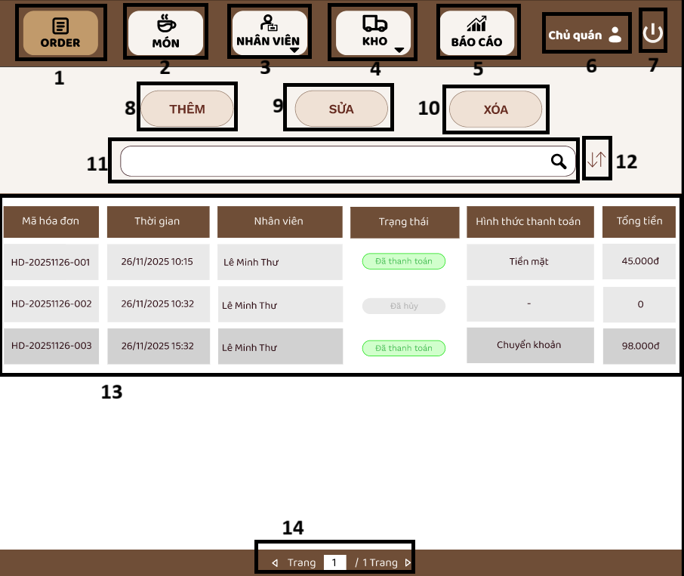

|  |  |  |  |
| --- | --- | --- | --- |
| **NO** | **LOẠI** | **MÔ TẢ** | **GHI CHÚ** |
| 1 | Button | Hiển thị cứng “ORDER”  - Sự kiện: Khi nhấn vào hiển thị màn hình “Xem danh sách đơn hàng” của chủ quán |  |
| 2 | Button | Hiển thị cứng “MÓN”  - Sự kiện: Khi nhấn vào hiển thị màn hình “Xem danh sách món” |  |
| 3 | Button | Hiển thị cứng “NHÂN VIÊN”  - Sự kiện: Khi nhấn vào hiển thị màn hình “Menu Nhân viên” |  |
| 4 | Button | Hiển thị cứng “KHO”  - Sự kiện: Khi nhấn vào hiển thị màn hình “Menu KHO” |  |
| 5 | Button | Hiển thị cứng “BÁO CÁO”  - Sự kiện: Khi nhấn vào hiển thị màn hình “Báo cáo doanh thu” |  |
| 6 | Text | Hiển thị cứng “Chủ quán” và icon |  |
| 7 | Button | Hiển thị cứng icon  - Sự kiện: Khi nhấn vào sẽ đăng xuất tài khoản và quay về màn hình đăng nhập |  |
| 8 | Button | Hiển thị cứng “THÊM”  - Sự kiện: Khi nhấn vào sẽ hiển thị màn hình form tạo đơn hàng của chủ quán |  |
| 9 | Button | Hiển thị cứng “SỬA”  - Sự kiện: Khi nhấn vào sẽ hiển thị màn hình hiển thị màn hình form chỉnh sửa hóa đơn của chủ quán |  |
| 10 | Button | Hiển thị cứng “XÓA”  - Sự kiện: Khi nhấn vào sẽ hiển thị màn hình hiển thị màn hình form chỉnh sửa hóa đơn của chủ quán |  |
| 11 | Input text | Hiển thị ô nhập dữ liệu cần tìm |  |
| 12 | Button | Hiển thị cứng icon  - Sự kiện: Sau khi nhấn sẽ hiển thị màn hình “Sắp xếp” |  |
| 13 | Text | Hiển thị danh sách đơn hàng | Gồm: “Mã hóa đơn”, “Thời gian”, “Nhân viên”, “Trạng thái”, “Hình thức thanh toán”, “Tổng tiền” |
| 14 | Button | Hiển thị “Trang 1 / 1 Trang”:  - Sự kiện: khi nhấn lùi sẽ lùi về 1 trang, và nhấn tiến sẽ tiến 1 trang |  |

#### 6.1.2.76. Màn hình Menu Nhân viên



|  |  |  |  |
| --- | --- | --- | --- |
| **NO** | **LOẠI** | **MÔ TẢ** | **GHI CHÚ** |
| 1 | Button | Hiển thị “Quản lý nhân viên”  - Sự kiện: Khi nhấn sẽ hiển thị màn hình quản lý nhân viên |  |
| 2 | Button | Hiển thị “Xem chấm công”  - Sự kiện: Khi nhấn vào sẽ hiển thị màn hình xem chấm công |  |

#### 6.1.2.77. Màn hình Menu KHO



|  |  |  |  |
| --- | --- | --- | --- |
| **NO** | **LOẠI** | **MÔ TẢ** | **GHI CHÚ** |
| 1 | Button | Hiển thị “Quản lý Nhà Cung Cấp”  - Sự kiện: Khi nhấn vào sẽ qua màn hình danh sách nhà cung cấp |  |
| 2 | Button | Hiển thị “Quản lý kho - nguyên liệu”  - Sự kiện: Khi nhấn vào sẽ qua màn hình “Tạo đơn nhập hàng” |  |
| 3 | Button | Hiển thị “Danh sách tồn kho”  - Sự kiện: Khi nhấn vào sẽ qua màn hình danh sách tồn kho |  |

#### 6.1.2.78. Màn hình sắp xếp



|  |  |  |  |
| --- | --- | --- | --- |
| **NO** | **LOẠI** | **MÔ TẢ** | **GHI CHÚ** |
| 1 | Button | Hiển thị “Tất cả”  - Sự kiện: Khi nhấn vào sẽ hiển thị tất cả các đơn hàng |  |
| 2 | Button | Hiển thị “Mới nhất”  - Sự kiện: Khi nhấn vào sẽ sắp xếp dữ liệu theo đơn hàng mới nhất từ trên xuống |  |
| 3 | Button | Hiển thị “Cũ nhất”  - Sự kiện: Khi nhấn vào sẽ sắp xếp dữ liệu đảo chiều theo đơn hàng cũ nhất từ trên xuống |  |

#### 6.1.2.79. XEM CHI TIẾT HÓA ĐƠN



|  |  |  |  |
| --- | --- | --- | --- |
| **NO** | **LOẠI** | **MÔ TẢ** | **GHI CHÚ** |
| 1 | Button | Hiển thị cứng “ORDER”  - Sự kiện: Khi nhấn vào hiển thị màn hình “Xem danh sách đơn hàng” của chủ quán |  |
| 2 | Button | Hiển thị cứng “MÓN”  - Sự kiện: Khi nhấn vào hiển thị màn hình “Xem danh sách món” |  |
| 3 | Button | Hiển thị cứng “NHÂN VIÊN”  - Sự kiện: Khi nhấn vào hiển thị màn hình “Menu Nhân viên” |  |
| 4 | Button | Hiển thị cứng “KHO”  - Sự kiện: Khi nhấn vào hiển thị màn hình “Menu KHO” |  |
| 5 | Button | Hiển thị cứng “BÁO CÁO”  - Sự kiện: Khi nhấn vào hiển thị màn hình “Báo cáo doanh thu” |  |
| 6 | Text | Hiển thị cứng “Chủ quán” và icon |  |
| 7 | Button | Hiển thị cứng icon  - Sự kiện: Khi nhấn vào sẽ đăng xuất tài khoản và quay về màn hình đăng nhập |  |
| 8 | Text | Hiển thị cứng “Chi tiết hóa đơn” |  |
| 9 | Text | Hiển thị cứng “Mã hóa đơn” |  |
| 10 | Text | Hiển thị thông tin mã hóa đơn |  |
| 11 | Text | Hiển thị cứng “Thời gian tạo” |  |
| 12 | Text | Hiển thị thông tin thời gian tạo đơn |  |
| 13 | Text | Hiển thị cứng “Nhân viên” |  |
| 14 | Text | Hiển thị thông tin tên nhân viên tạo đơn |  |
| 15 | Text | Hiển thị cứng “Trạng thái” |  |
| 16 | Text | Hiển thị trạng thái đơn |  |
| 17 | Text | Hiển thị cứng “Tại chỗ” |  |
| 18 | Text | Hiển thị cứng “DANH SÁCH MÓN” |  |
| 19 | Text | Hiển thị cứng “Món” như hình bên |  |
| 20 | Text | Hiển thị cứng “SL” như hình bên |  |
| 21 | Text | Hiển thị cứng “Thành tiền” như hình bên |  |
| 22 | Text | Hiển thị tên các món trong đơn hàng |  |
| 23 | Text | Hiển thị số lượng món như hình bên |  |
| 24 | Text | Hiển thị giá tiền tương ứng với tên món như hình bên |  |
| 25 | Text | Hiển thị cứng “ĐÃ CHỈNH SỬA” |  |
| 26 | Text | Hiển thị cứng “Người chỉnh sửa” |  |
| 27 | Text | Hiển thị thông tin tên nhân viên đã chỉnh sửa đơn |  |
| 28 | Text | Hiển thị cứng “Thời gian” |  |
| 29 | Text | Hiển thị thông tin thời gian chỉnh sửa đơn |  |
| 30 | Text | Hiển thị cứng “Nội dung” |  |
| 31 | Text | Hiển thị nội dung chỉnh sửa |  |
| 32 | Text | Hiển thị cứng “THANH TOÁN” |  |
| 33 | Text | Hiển thị cứng “Tạm tính” như hình bên |  |
| 34 | Text | Hiển thị giá tiền tạm tính |  |
| 35 | Text | Hiển thị cứng “Khuyến mãi” như hình bên |  |
| 36 | Text | Hiển thị số tiền khuyến mãi |  |
| 37 | Text | Hiển thị cứng “Hình thức thanh toán” như hình bên |  |
| 38 | Text | Hiển thị hình thức thanh toán |  |
| 39 | Text | Hiển thị cứng “Tổng thanh toán” như hình bên |  |
| 40 | Text | Hiển thị tổng tiền sau khuyến mãi |  |
| 41 | Button | Hiển thị cứng “Quay lại danh sách”  - Sự kiện: Nhấn vào sẽ quay về màn hình “Xem danh sách sau khi tạo hóa đơn” |  |
| 42 | Button | Hiển thị cứng “Chỉnh sửa hóa đơn”  - Sự kiện: Nhấn vào sẽ hiển thị màn hình “Chỉnh sửa hóa đơn” | Button bị xám màu vì đơn đang ở trạng thái “Đã thanh toán” |
| 43 | Button | Hiển thị cứng “Hủy hóa đơn”  - Sự kiện: Nhấn vào sẽ hiển thị màn hình “Chỉnh sửa hóa đơn” | Button bị xám màu vì đơn đang ở trạng thái “Đã thanh toán” |
| 44 | Text | Hiển thị cứng “Hóa đơn đã thanh toán không được chỉnh sửa hoặc hủy.” |  |

#### 6.1.2.80. Màn hình Menu Nhân viên



|  |  |  |  |
| --- | --- | --- | --- |
| **NO** | **LOẠI** | **MÔ TẢ** | **GHI CHÚ** |
| 1 | Button | Hiển thị “Quản lý nhân viên”  - Sự kiện: Khi nhấn sẽ hiển thị màn hình quản lý nhân viên |  |
| 2 | Button | Hiển thị “Xem chấm công”  - Sự kiện: Khi nhấn vào sẽ hiển thị màn hình xem chấm công |  |

#### 6.1.2.81. Màn hình Menu KHO



|  |  |  |  |
| --- | --- | --- | --- |
| **NO** | **LOẠI** | **MÔ TẢ** | **GHI CHÚ** |
| 1 | Button | Hiển thị “Quản lý Nhà Cung Cấp”  - Sự kiện: Khi nhấn vào sẽ qua màn hình danh sách nhà cung cấp |  |
| 2 | Button | Hiển thị “Quản lý kho - nguyên liệu”  - Sự kiện: Khi nhấn vào sẽ qua màn hình “Tạo đơn nhập hàng” |  |
| 3 | Button | Hiển thị “Danh sách tồn kho”  - Sự kiện: Khi nhấn vào sẽ qua màn hình danh sách tồn kho |  |

#### 6.1.2.82. CHỈNH SỬA HÓA ĐƠN

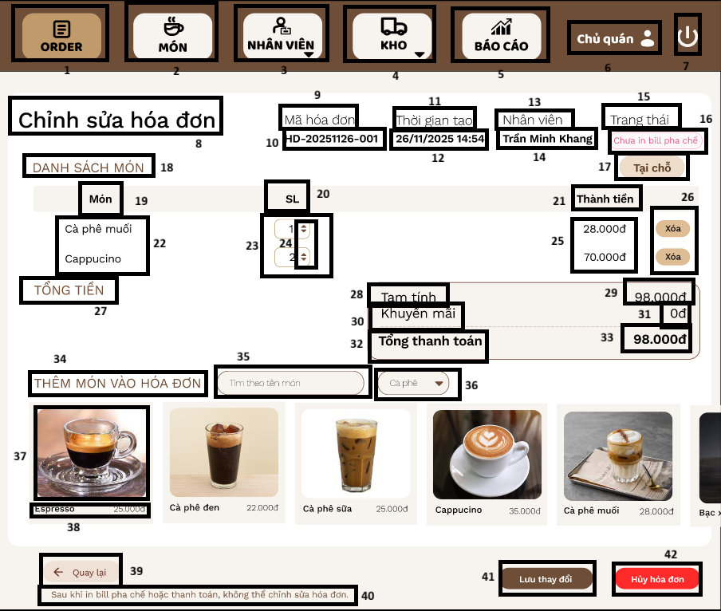

|  |  |  |  |
| --- | --- | --- | --- |
| **NO** | **LOẠI** | **MÔ TẢ** | **GHI CHÚ** |
| 1 | Button | Hiển thị cứng “ORDER”  - Sự kiện: Khi nhấn vào hiển thị màn hình “Xem danh sách đơn hàng” của chủ quán |  |
| 2 | Button | Hiển thị cứng “MÓN”  - Sự kiện: Khi nhấn vào hiển thị màn hình “Xem danh sách món” |  |
| 3 | Button | Hiển thị cứng “NHÂN VIÊN”  - Sự kiện: Khi nhấn vào hiển thị màn hình “Menu Nhân viên” |  |
| 4 | Button | Hiển thị cứng “KHO”  - Sự kiện: Khi nhấn vào hiển thị màn hình “Menu KHO” |  |
| 5 | Button | Hiển thị cứng “BÁO CÁO”  - Sự kiện: Khi nhấn vào hiển thị màn hình “Báo cáo doanh thu” |  |
| 6 | Text | Hiển thị cứng “Chủ quán” và icon |  |
| 7 | Button | Hiển thị cứng icon  - Sự kiện: Khi nhấn vào sẽ đăng xuất tài khoản và quay về màn hình đăng nhập |  |
| 8 | Text | Hiển thị cứng “Chỉnh sửa hóa đơn” |  |
| 9 | Text | Hiển thị cứng “Mã hóa đơn” |  |
| 10 | Text | Hiển thị thông tin mã hóa đơn |  |
| 11 | Text | Hiển thị cứng “Thời gian tạo” |  |
| 12 | Text | Hiển thị thông tin thời gian tạo đơn |  |
| 13 | Text | Hiển thị cứng “Nhân viên” |  |
| 14 | Text | Hiển thị thông tin tên nhân viên tạo đơn |  |
| 15 | Text | Hiển thị cứng “Trạng thái” |  |
| 16 | Text | Hiển thị trạng thái đơn |  |
| 17 | Text | Hiển thị cứng “Tại chỗ” |  |
| 18 | Text | Hiển thị cứng “DANH SÁCH MÓN” |  |
| 19 | Text | Hiển thị cứng “Món” như hình bên |  |
| 20 | Text | Hiển thị cứng “SL” như hình bên |  |
| 21 | Text | Hiển thị cứng “Thành tiền” như hình bên |  |
| 22 | Text | Hiển thị tên các món trong đơn hàng |  |
| 23 | Text | Hiển thị số lượng món |  |
| 24 | Button | Hiển thị cứng icon  như hình bên  - Sự kiện: Nhấn nút lên sẽ tăng số lượng món, nút xuống sẽ giảm số lượng món | Nếu chọn số lượng không hợp lệ, thông báo lỗi số lượng sẽ hiển thị |
| 25 | Text | Hiển thị giá tiền tương ứng với tên món như hình bên |  |
| 26 | Button | Hiển thị cứng “Xóa”  - Sự kiện: Nhấn vào sẽ xóa món ra khỏi đơn |  |
| 27 | Text | Hiển thị cứng “TỔNG TIỀN” |  |
| 28 | Text | Hiển thị cứng “Tạm tính” như hình bên |  |
| 29 | Text | Hiển thị giá tiền tạm tính |  |
| 30 | Text | Hiển thị cứng “Khuyến mãi” như hình bên |  |
| 31 | Text | Hiển thị số tiền khuyến mãi |  |
| 32 | Text | Hiển thị cứng “Tổng thanh toán” như hình bên |  |
| 33 | Text | Hiển thị tổng tiền sau khuyến mãi |  |
| 34 | Text | Hiển thị cứng “THÊM MÓN VÀO HÓA ĐƠN” |  |
| 35 | Input Text | Hiển thị ô trống nhập tên món cần tìm |  |
| 36 | Dropdown (Select box) | Hiển thị cứng icon  - Sự kiện: Sau khi nhấn sẽ hiển thị màn hình “Phân loại” |  |
| 37 | Image | Hiển thị hình ảnh các thức uống của quán | Có thể lướt ngang để xem |
| 38 | Text | Hiển thị tên món và giá tiền như hình bên |  |
| 39 | Button | Hiển thị cứng “Quay lại”  - Sự kiện: Nhấn vào sẽ quay về màn hình “Xem danh sách sau khi tạo hóa đơn” |  |
| 40 | Text | Hiển thị cứng “Sau khi in bill pha chế hoặc thanh toán, không thể chỉnh sửa hóa đơn.” |  |
| 41 | Button | Hiển thị cứng “Lưu thay đổi”  - Sự kiện: Nhấn vào sẽ hiển thị màn hình “Chỉnh sửa hóa đơn thành công” | Nếu trạng thái là bill pha chế đã in, thông báo lỗi khi lưu thay đổi sẽ hiển thị |
| 42 | Button | Hiển thị cứng “Hủy hóa đơn”  - Sự kiện: Nhấn vào sẽ hiển thị màn hình “Nhập lý do hủy” |  |

#### 6.1.2.83. Màn hình Menu Nhân viên



|  |  |  |  |
| --- | --- | --- | --- |
| **NO** | **LOẠI** | **MÔ TẢ** | **GHI CHÚ** |
| 1 | Button | Hiển thị “Quản lý nhân viên”  - Sự kiện: Khi nhấn sẽ hiển thị màn hình quản lý nhân viên |  |
| 2 | Button | Hiển thị “Xem chấm công”  - Sự kiện: Khi nhấn vào sẽ hiển thị màn hình xem chấm công |  |

#### 6.1.2.84. Màn hình Menu KHO



|  |  |  |  |
| --- | --- | --- | --- |
| **NO** | **LOẠI** | **MÔ TẢ** | **GHI CHÚ** |
| 1 | Button | Hiển thị “Quản lý Nhà Cung Cấp”  - Sự kiện: Khi nhấn vào sẽ qua màn hình danh sách nhà cung cấp |  |
| 2 | Button | Hiển thị “Quản lý kho - nguyên liệu”  - Sự kiện: Khi nhấn vào sẽ qua màn hình “Tạo đơn nhập hàng” |  |
| 3 | Button | Hiển thị “Danh sách tồn kho”  - Sự kiện: Khi nhấn vào sẽ qua màn hình danh sách tồn kho |  |

#### 6.1.2.85. Màn hình “Phân loại”



|  |  |  |  |
| --- | --- | --- | --- |
| **NO** | **LOẠI** | **MÔ TẢ** | **GHI CHÚ** |
| 1 | Button | Hiển thị cứng “Tất cả”  - Sự kiện: Nhấn vào sẽ hiển thị tất cả các món có trong menu |  |
| 2 | Button | Hiển thị cứng “Trà”  - Sự kiện: Nhấn vào sẽ hiển thị các thức uống là trà |  |
| 3 | Button | Hiển thị cứng “Nước ép”  - Sự kiện: Nhấn vào sẽ hiển thị các thức uống là nước ép |  |
| 4 | Button | Hiển thị cứng “Khác”  - Sự kiện: Nhấn vào sẽ hiển thị các món khác các món trên |  |

#### 6.1.2.86. Màn hình “Số lượng <0”



|  |  |  |  |
| --- | --- | --- | --- |
| **NO** | **LOẠI** | **MÔ TẢ** | **GHI CHÚ** |
| 1 | Text | Hiển thị cứng icon |  |
| 2 | Text | Hiển thị cứng “Số lượng phải >0. Vui lòng thử lại.” |  |
| 3 | Button | Hiển thị cứng “OK”  - Sự kiện: Nhấn vào sẽ thoát màn hình “Số lượng <0” |  |

#### 6.1.2.87. Màn hình “Chỉnh sửa hóa đơn thành công”



|  |  |  |  |
| --- | --- | --- | --- |
| **NO** | **LOẠI** | **MÔ TẢ** | **GHI CHÚ** |
| 1 | Text | Hiển thị cứng icon |  |
| 2 | Text | Hiển thị cứng “Chỉnh sửa hóa dơn thành công.” |  |
| 3 | Button | Hiển thị cứng “OK”  - Sự kiện: Nhấn vào sẽ về lại màn hình “Xem danh sách sau khi tạo hóa đơn” |  |

#### 6.1.2.88. Màn hình lỗi “Chỉnh sửa hóa đơn đã in bill pha chế”



|  |  |  |  |
| --- | --- | --- | --- |
| **NO** | **LOẠI** | **MÔ TẢ** | **GHI CHÚ** |
| 1 | Text | Hiển thị cứng icon |  |
| 2 | Text | Hiển thị cứng “Không thể chỉnh sửa vì bill pha chế đã in” |  |
| 3 | Button | Hiển thị cứng “OK”  - Sự kiện: Nhấn vào sẽ thoát màn hình “Chỉnh sửa hóa đơn đã in bill pha chế” |  |

#### 6.1.2.89. Màn hình “Nhập lý do hủy”



|  |  |  |  |
| --- | --- | --- | --- |
| **NO** | **LOẠI** | **MÔ TẢ** | **GHI CHÚ** |
| 1 | Text | Hiển thị cứng “HỦY HÓA ĐƠN” |  |
| 2 | Text | Hiển thị cứng “Lý do hủy” |  |
| 3 | Text | Hiển thị cứng “*” |  |
| 4 | Input Text | Hiển thị ô trống nhập lý do hủy đơn |  |
| 5 | Text | Hiển thị cứng “Dấu * là trường bắt buộc nhập” |  |
| 6 | Button | Hiển thị cứng “HỦY ĐƠN”  - Sự kiện: Nhấn vào sẽ hiển thị màn hình “Xác nhận hủy đơn” |  |
| 7 | Button | Hiển thị cứng “THOÁT”  - Sự kiện: Nhấn vào sẽ thoát màn hình “Nhập lý do hủy” và quay lại màn hình “Chỉnh sửa hóa đơn” |  |

#### 6.1.2.90. Màn hình “Xác nhận hủy đơn”



|  |  |  |  |
| --- | --- | --- | --- |
| **NO** | **LOẠI** | **MÔ TẢ** | **GHI CHÚ** |
| 1 | Text | Hiển thị cứng icon |  |
| 2 | Text | Hiển thị cứng “Xác nhận hủy đơn?” |  |
| 3 | Button | Hiển thị cứng “HỦY”  - Sự kiện: Nhấn vào sẽ thoát màn hình “Xác nhận hủy đơn” |  |
| 4 | Button | Hiển thị cứng “OK”  - Sự kiện: Nhấn vào sẽ qua màn hình “Hủy đơn thành công” |  |

#### 6.1.2.91. Màn hình “Hủy đơn thành công”



|  |  |  |  |
| --- | --- | --- | --- |
| **NO** | **LOẠI** | **MÔ TẢ** | **GHI CHÚ** |
| 1 | Text | Hiển thị cứng icon |  |
| 2 | Text | Hiển thị cứng “Hủy đơn thành công.” |  |
| 3 | Button | Hiển thị cứng “OK”  - Sự kiện: Nhấn vào sẽ về lại màn hình “Xem danh sách sau khi tạo hóa đơn” |  |

#### 6.1.2.92. MÀN HÌNH FORM THÊM MÓN

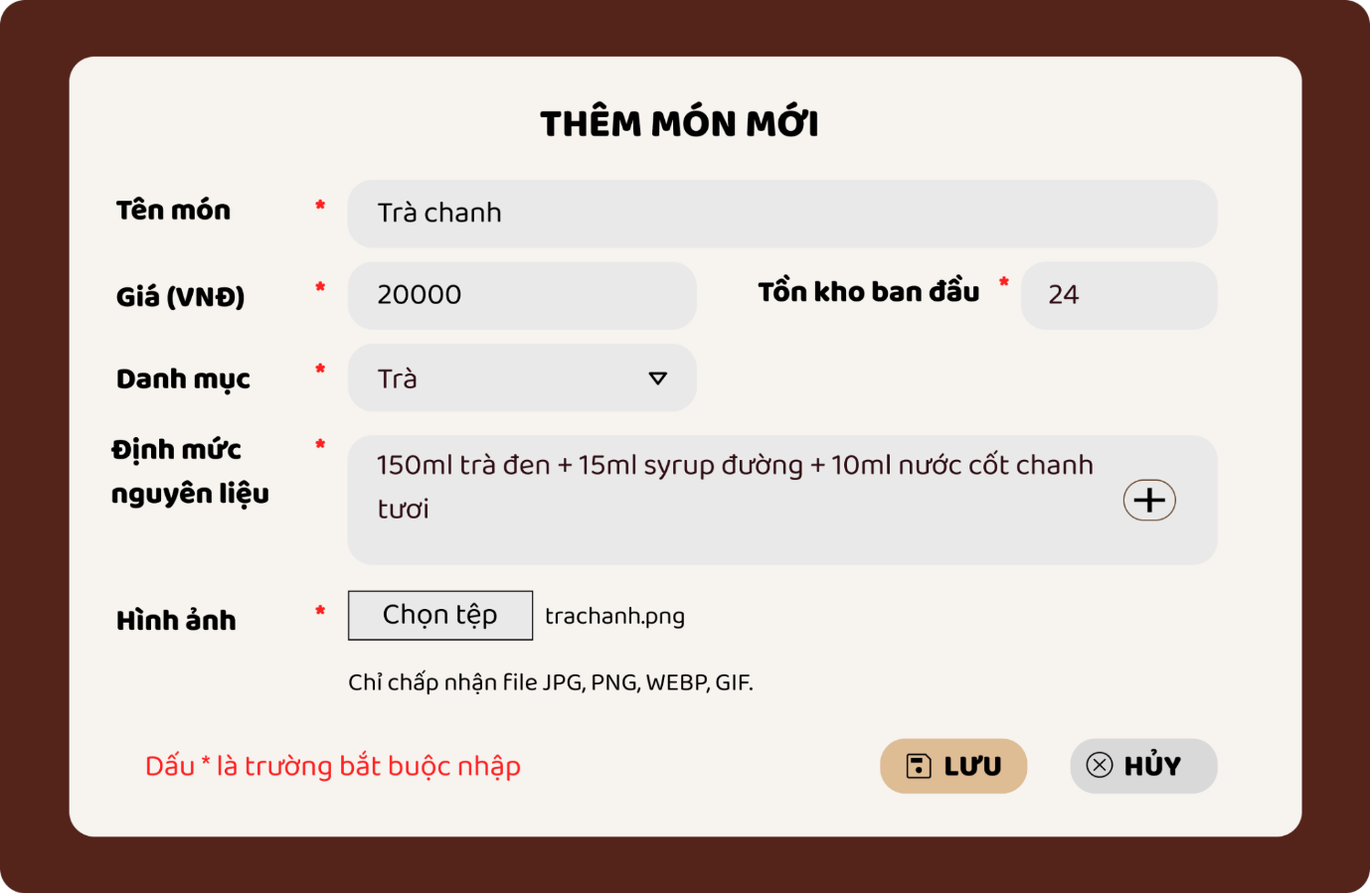

20

19

18

17

16

15

14

13

12

11

10

9

5

8

7

6

4

2

3

1

|  |  |  |  |
| --- | --- | --- | --- |
| **NO** | **LOẠI** | **MÔ TẢ** | **GHI CHÚ** |
| 1 | Text | Hiển thị cứng “THÊM MÓN MỚI” |  |
| 2 | Text | Hiển thị cứng “*” |  |
| 3 | Text | Hiển thị cứng “Tên món” |  |
| 4 | Input Text | Hiển thị ô trống nhập tên món | Nếu nhập tên món không hợp lệ, màn hình lỗi sẽ hiển thị |
| 5 | Text | Hiển thị cứng “Giá (VNĐ)” |  |
| 6 | Input Text | Hiển thị ô trống nhập giá món | Nếu nhập giá món không hợp lệ, màn hình lỗi giá món sẽ hiển thị |
| 7 | Text | Hiển thị cứng “Tồn kho ban đầu” |  |
| 8 | Input Text | Hiển thị ô trống nhập tồn kho ban đầu | Nếu không nhập, màn hình lỗi tồn kho sẽ hiển thị |
| 9 | Text | Hiển thị cứng “Danh mục” |  |
| 10 | Button | Hiển thị ô chọn danh mục  - Sự kiện: Nhấn vào sẽ có thể chọn danh mục cho món | Nếu không chọn, màn hình lỗi danh mục sẽ hiển thị |
| 11 | Text | Hiển thị cứng “Định mức nguyên liệu” |  |
| 12 | Input Text | Hiển thị ô trống nhập định mức nguyên liệu | Nếu không nhập, màn hình lỗi định mức sẽ hiển thị |
| 13 | Button | Hiển thị icon dấu”+” | Khi nhấn vào sẽ hiển thị màn hình “Định mức” |
| 14 | Text | Hiển thị cứng “Hình ảnh” |  |
| 15 | Button | Hiển thị cứng “Chọn tệp”  - Sự kiện: Nhấn vào sẽ cho phép upload file ảnh lên | Nếu upload file ảnh không hợp lệ, màn hình lỗi hình ảnh sẽ hiển thị |
| 16 | Text | Hiển thị cứng “x.png” |  |
| 17 | Text | Hiển thị cứng “Chỉ chấp nhận file JPG, PNG, WEBP, GIF.” |  |
| 18 | Text | Hiển thị cứng “Dấu * là trường bắt buộc nhập” |  |
| 19 | Button | Hiển thị cứng “LƯU”  - Sự kiện: Nhấn vào sẽ hiển thị màn hình “Thêm món thành công” | Nếu hệ thống lỗi, màn hình “Lỗi hệ thống” sẽ hiển thị |
| 20 | Button | Hiển thị cứng “HỦY”  - Sự kiện: Nhấn vào sẽ thoát màn hình form thêm món |  |

#### 6.1.2.93. Màn hình “Tên món để trống”

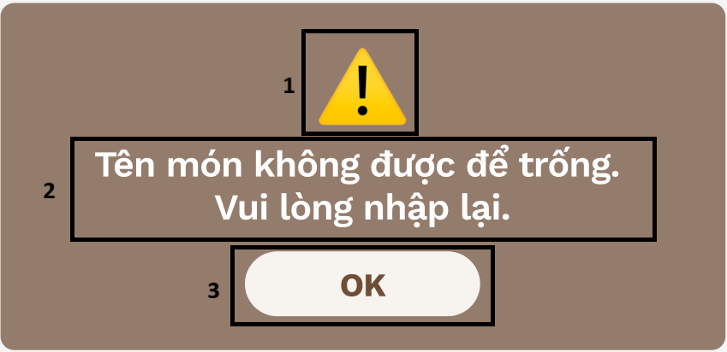

|  |  |  |  |
| --- | --- | --- | --- |
| **NO** | **LOẠI** | **MÔ TẢ** | **GHI CHÚ** |
| 1 | Text | Hiển thị cứng icon |  |
| 2 | Text | Hiển thị cứng “Tên món không được để trống. Vui lòng nhập lại.” |  |
| 3 | Button | Hiển thị cứng “OK”  - Sự kiện: Nhấn vào sẽ thoát màn hình “Tên món để trống” |  |

#### 6.1.2.94. Màn hình “Tên món trùng”

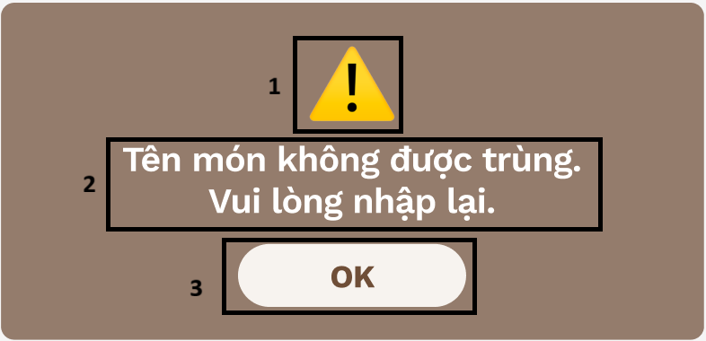

|  |  |  |  |
| --- | --- | --- | --- |
| **NO** | **LOẠI** | **MÔ TẢ** | **GHI CHÚ** |
| 1 | Text | Hiển thị cứng icon |  |
| 2 | Text | Hiển thị cứng “Tên món không được trùng. Vui lòng nhập lại.” |  |
| 3 | Button | Hiển thị cứng “OK”  - Sự kiện: Nhấn vào sẽ thoát màn hình “Tên món trùng” |  |

#### 6.1.2.95. Màn hình “Giá món<0”

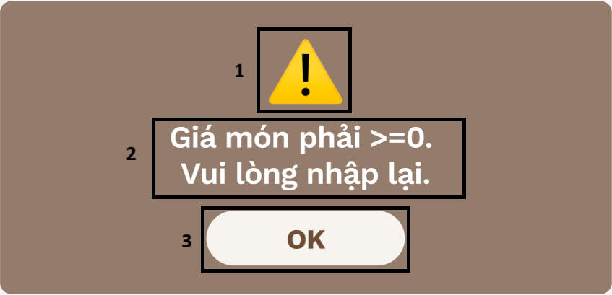

|  |  |  |  |
| --- | --- | --- | --- |
| **NO** | **LOẠI** | **MÔ TẢ** | **GHI CHÚ** |
| 1 | Text | Hiển thị cứng icon |  |
| 2 | Text | Hiển thị cứng “Giá món phải >=0. Vui lòng nhập lại.” |  |
| 3 | Button | Hiển thị cứng “OK”  - Sự kiện: Nhấn vào sẽ thoát màn hình “Giá món<0” |  |

#### 6.1.2.96. Màn hình “Tồn kho<0”

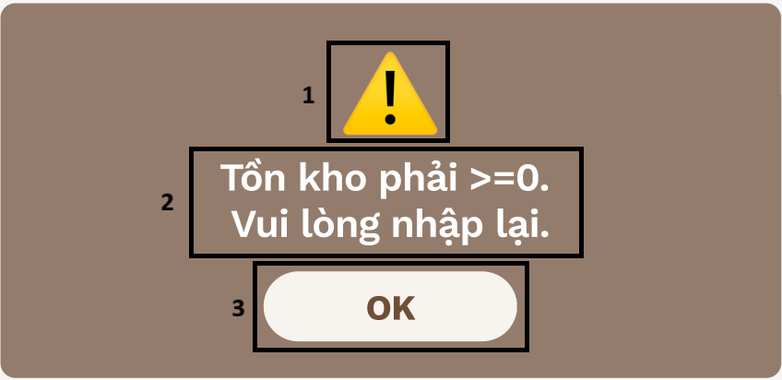

|  |  |  |  |
| --- | --- | --- | --- |
| **NO** | **LOẠI** | **MÔ TẢ** | **GHI CHÚ** |
| 1 | Text | Hiển thị cứng icon |  |
| 2 | Text | Hiển thị cứng “Tồn kho phải >=0. Vui lòng nhập lại.” |  |
| 3 | Button | Hiển thị cứng “OK”  - Sự kiện: Nhấn vào sẽ thoát màn hình “Tồn kho<0” |  |

#### 6.1.2.97. Màn hình “Không chọn danh mục”

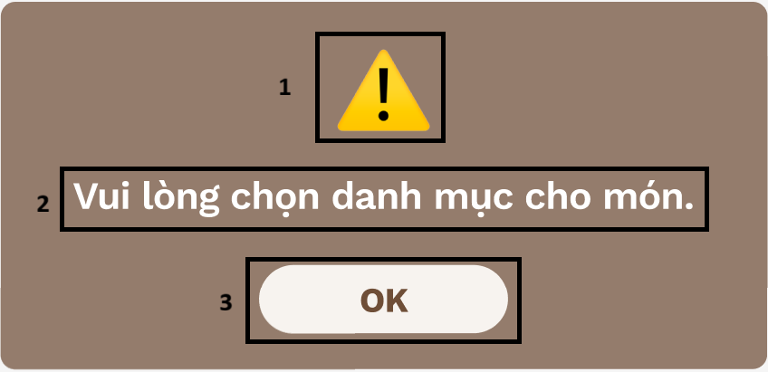

|  |  |  |  |
| --- | --- | --- | --- |
| **NO** | **LOẠI** | **MÔ TẢ** | **GHI CHÚ** |
| 1 | Text | Hiển thị cứng icon |  |
| 2 | Text | Hiển thị cứng “Vui lòng chọn danh mục cho món.” |  |
| 3 | Button | Hiển thị cứng “OK”  - Sự kiện: Nhấn vào sẽ thoát màn hình “Không chọn danh mục” |  |

#### 6.1.2.98. Màn hình “Nguyên liệu<0”

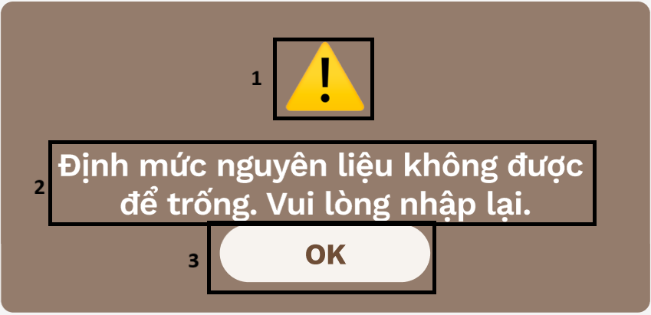

|  |  |  |  |
| --- | --- | --- | --- |
| **NO** | **LOẠI** | **MÔ TẢ** | **GHI CHÚ** |
| 1 | Text | Hiển thị cứng icon |  |
| 2 | Text | Hiển thị cứng “Định mức nguyên liệu không được để trống. Vui lòng nhập lại.” |  |
| 3 | Button | Hiển thị cứng “OK”  - Sự kiện: Nhấn vào sẽ thoát màn hình “Nguyên liệu<0” |  |

#### 6.1.2.99. Màn hình “Ảnh không hợp lệ”

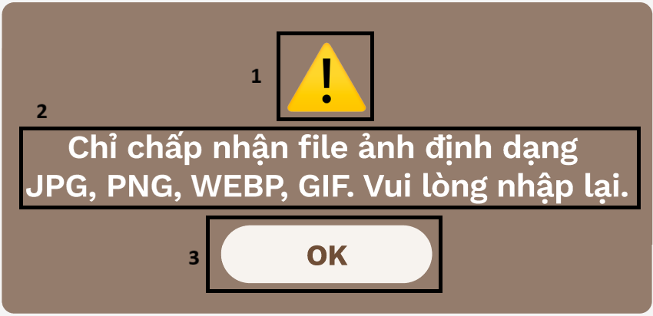

|  |  |  |  |
| --- | --- | --- | --- |
| **NO** | **LOẠI** | **MÔ TẢ** | **GHI CHÚ** |
| 1 | Text | Hiển thị cứng icon |  |
| 2 | Text | Hiển thị cứng “Chỉ chấp nhận file ảnh định dạng JPG, PNG, WEBP, GIF. Vui lòng nhập lại.” |  |
| 3 | Button | Hiển thị cứng “OK”  - Sự kiện: Nhấn vào sẽ thoát màn hình “Ảnh không hợp lệ” |  |

#### 6.1.2.100. Màn hình “Thêm món thành công”

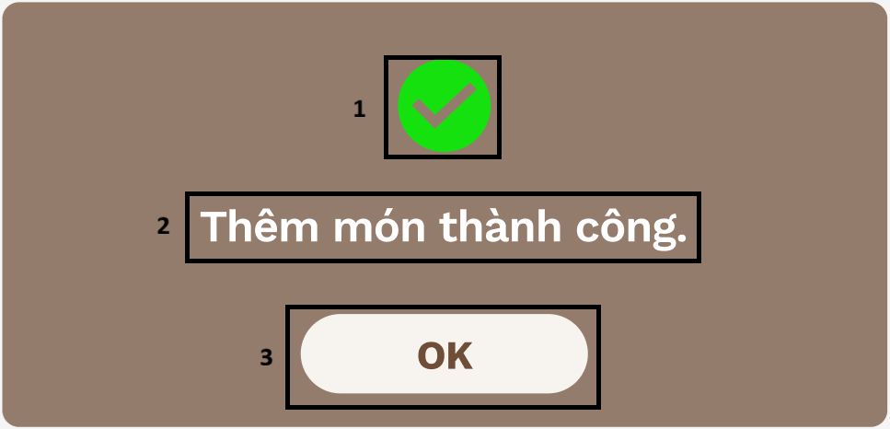

|  |  |  |  |
| --- | --- | --- | --- |
| **NO** | **LOẠI** | **MÔ TẢ** | **GHI CHÚ** |
| 1 | Text | Hiển thị cứng icon |  |
| 2 | Text | Hiển thị cứng “Thêm món thành công.” |  |
| 3 | Button | Hiển thị cứng “OK”  - Sự kiện: Nhấn vào sẽ hiển thị màn hình sau khi thêm món mới |  |

#### 6.1.2.101. Màn hình “Lỗi hệ thống”

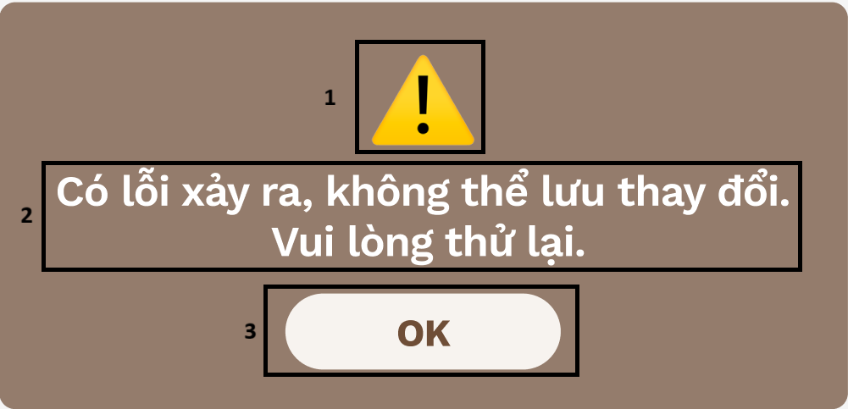

|  |  |  |  |
| --- | --- | --- | --- |
| **NO** | **LOẠI** | **MÔ TẢ** | **GHI CHÚ** |
| 1 | Text | Hiển thị cứng icon |  |
| 2 | Text | Hiển thị cứng “Có lỗi xảy ra, không thể lưu thay đổi. Vui lòng thử lại.” |  |
| 3 | Button | Hiển thị cứng “OK”  - Sự kiện: Nhấn vào sẽ thoát màn hình “Lỗi hệ thống” |  |

#### 6.1.2.102. MÀN HÌNH SAU KHI THÊM MÓN

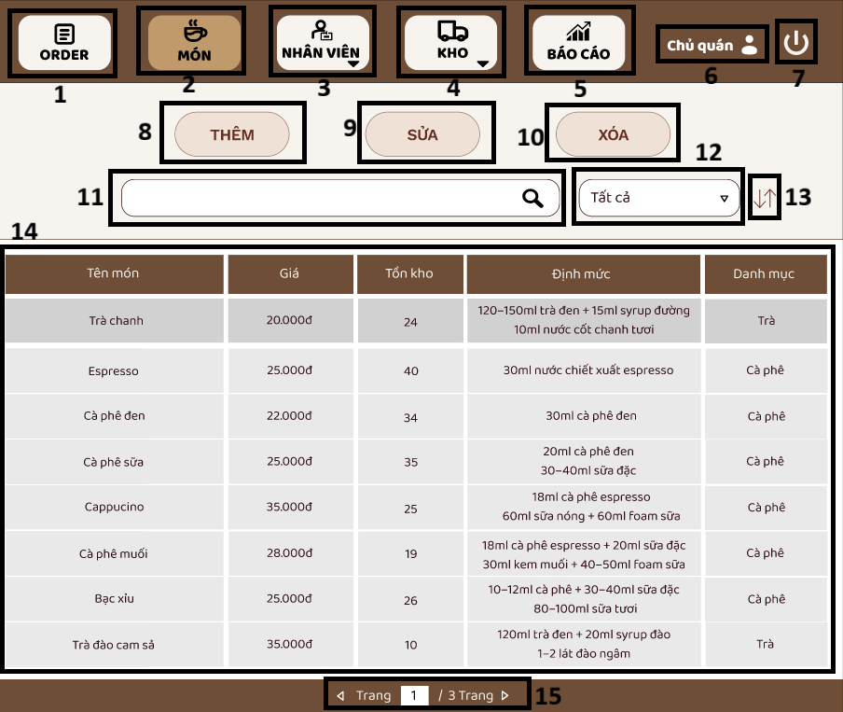

|  |  |  |  |
| --- | --- | --- | --- |
| **NO** | **LOẠI** | **MÔ TẢ** | **GHI CHÚ** |
| 1 | Button | Hiển thị cứng “ORDER”  - Sự kiện: Khi nhấn vào hiển thị màn hình “Xem danh sách đơn hàng” của chủ quán |  |
| 2 | Button | Hiển thị cứng “MÓN”  - Sự kiện: Khi nhấn vào hiển thị màn hình “Xem danh sách món” |  |
| 3 | Button | Hiển thị cứng “NHÂN VIÊN”  - Sự kiện: Khi nhấn vào hiển thị màn hình “Menu Nhân viên” |  |
| 4 | Button | Hiển thị cứng “KHO”  - Sự kiện: Khi nhấn vào hiển thị màn hình “Menu KHO” |  |
| 5 | Button | Hiển thị cứng “BÁO CÁO”  - Sự kiện: Khi nhấn vào hiển thị màn hình “Báo cáo doanh thu” |  |
| 6 | Text | Hiển thị cứng “Chủ quán” và icon |  |
| 7 | Button | Hiển thị cứng icon  - Sự kiện: Khi nhấn vào sẽ đăng xuất tài khoản và quay về màn hình đăng nhập |  |
| 8 | Button | Hiển thị cứng “THÊM”  - Sự kiện: Khi nhấn vào sẽ hiển thị màn hình form thêm món |  |
| 9 | Button | Hiển thị cứng “SỬA”  - Sự kiện: Khi nhấn vào sẽ hiển thị màn hình hiển thị màn hình form chỉnh sửa/xóa món |  |
| 10 | Button | Hiển thị cứng “XÓA”  - Sự kiện: Khi nhấn vào sẽ hiển thị màn hình hiển thị màn hình form chỉnh sửa/xóa món |  |
| 11 | Input text | Hiển thị ô nhập dữ liệu cần tìm |  |
| 12 | Dropdown (Select box) | Hiển thị cứng “Tất cả”  - Sự kiện: Sau khi nhấn sẽ hiển thị màn hình “Bộ lọc” |  |
| 13 | Button | Hiển thị cứng icon  - Sự kiện: Sau khi nhấn sẽ hiển thị màn hình “Sắp xếp” |  |
| 14 | Text | Hiển thị danh sách món | Gồm: “Tên món”, “Giá”, “Tồn kho”, “Định mức”, “Danh mục” |
| 15 | Button | Hiển thị “Trang 1 / 3 Trang”:  - Sự kiện: khi nhấn lùi sẽ lùi về 1 trang, và nhấn tiến sẽ tiến 1 trang |  |

#### 6.1.2.103. Màn hình Menu Nhân viên



|  |  |  |  |
| --- | --- | --- | --- |
| **NO** | **LOẠI** | **MÔ TẢ** | **GHI CHÚ** |
| 1 | Button | Hiển thị “Quản lý nhân viên”  - Sự kiện: Khi nhấn sẽ hiển thị màn hình quản lý nhân viên |  |
| 2 | Button | Hiển thị “Xem chấm công”  - Sự kiện: Khi nhấn vào sẽ hiển thị màn hình xem chấm công |  |

#### 6.1.2.104. Màn hình Menu KHO



|  |  |  |  |
| --- | --- | --- | --- |
| **NO** | **LOẠI** | **MÔ TẢ** | **GHI CHÚ** |
| 1 | Button | Hiển thị “Quản lý Nhà Cung Cấp”  - Sự kiện: Khi nhấn vào sẽ qua màn hình danh sách nhà cung cấp |  |
| 2 | Button | Hiển thị “Quản lý kho - nguyên liệu”  - Sự kiện: Khi nhấn vào sẽ qua màn hình “Tạo đơn nhập hàng” |  |
| 3 | Button | Hiển thị “Danh sách tồn kho”  - Sự kiện: Khi nhấn vào sẽ qua màn hình danh sách tồn kho |  |

#### 6.1.2.105. Màn hình “Bộ lọc”

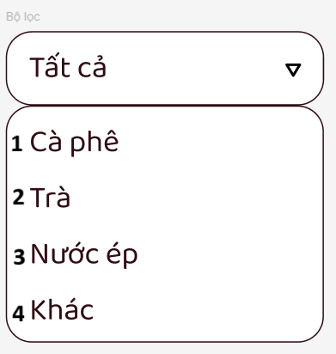

|  |  |  |  |
| --- | --- | --- | --- |
| **NO** | **LOẠI** | **MÔ TẢ** | **GHI CHÚ** |
| 1 | Button | Hiển thị cứng “Tất cả”  - Sự kiện: Nhấn vào sẽ hiển thị tất cả các món có trong menu |  |
| 2 | Button | Hiển thị cứng “Cà phê”  - Sự kiện: Nhấn vào sẽ hiển thị các thức uống là cà phê |  |
| 3 | Button | Hiển thị cứng “Trà”  - Sự kiện: Nhấn vào sẽ hiển thị các thức uống là trà |  |
| 4 | Button | Hiển thị cứng “Nước ép”  - Sự kiện: Nhấn vào sẽ hiển thị các thức uống là nước ép |  |
| 5 | Button | Hiển thị cứng “Khác”  - Sự kiện: Nhấn vào sẽ hiển thị các món khác các món trên |  |

#### 6.1.2.106. Màn hình “Sắp xếp”

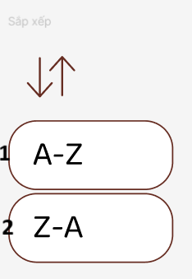

|  |  |  |  |
| --- | --- | --- | --- |
| **NO** | **LOẠI** | **MÔ TẢ** | **GHI CHÚ** |
| 1 | Button | Hiển thị “A–Z”  - Sự kiện: Khi nhấn vào sẽ sắp xếp dữ liệu theo bảng chữ cái từ A đến Z |  |
| 2 | Button | Hiển thị “Z-A”  - Sự kiện: Khi nhấn vào sẽ sắp xếp dữ liệu đảo chiều theo bảng chữ cái từ Z đến A |  |

#### 6.1.2.107. MÀN HÌNH FORM SỬA/XÓA MÓN

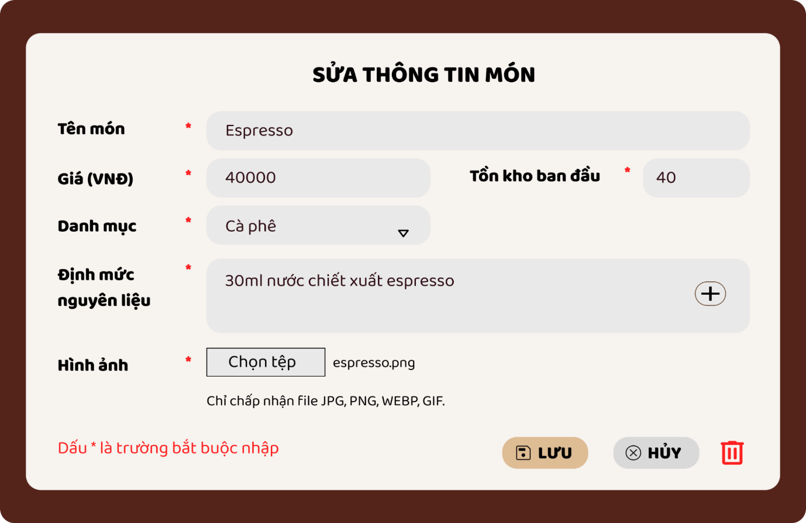

21

20

19

18

17

16

15

14

13

12

11

10

8

7

6

4

9

5

3

* 3

2

1

|  |  |  |  |
| --- | --- | --- | --- |
| **NO** | **LOẠI** | **MÔ TẢ** | **GHI CHÚ** |
| 1 | Text | Hiển thị cứng “SỬA THÔNG TIN MÓN” |  |
| 2 | Text | Hiển thị cứng “*” |  |
| 3 | Text | Hiển thị cứng “Tên món” |  |
| 4 | Input Text | Hiển thị ô trống nhập tên món | Nếu nhập tên món không hợp lệ, màn hình lỗi sẽ hiển thị |
| 5 | Text | Hiển thị cứng “Giá (VNĐ)” |  |
| 6 | Input Text | Hiển thị ô trống nhập giá món | Nếu nhập giá món không hợp lệ, màn hình lỗi giá món sẽ hiển thị |
| 7 | Text | Hiển thị cứng “Tồn kho ban đầu” |  |
| 8 | Input Text | Hiển thị ô trống nhập tồn kho ban đầu | Nếu không nhập, màn hình lỗi tồn kho sẽ hiển thị |
| 9 | Text | Hiển thị cứng “Danh mục” |  |
| 10 | Button | Hiển thị ô chọn danh mục  - Sự kiện: Nhấn vào sẽ có thể chọn danh mục cho món | Nếu không chọn, màn hình lỗi danh mục sẽ hiển thị |
| 11 | Text | Hiển thị cứng “Định mức nguyên liệu” |  |
| 12 | Input Text | Hiển thị ô trống nhập định mức nguyên liệu | Nếu không nhập, màn hình lỗi định mức sẽ hiển thị |
| 13 | Button | Hiển thị icon dấu”+” | Khi nhấn vào sẽ hiển thị màn hình “Định mức” |
| 14 | Text | Hiển thị cứng “Hình ảnh” |  |
| 15 | Button | Hiển thị cứng “Chọn tệp”  - Sự kiện: Nhấn vào sẽ cho phép upload file ảnh lên | Nếu upload file ảnh không hợp lệ, màn hình lỗi hình ảnh sẽ hiển thị |
| 16 | Text | Hiển thị cứng “x.png” |  |
| 17 | Text | Hiển thị cứng “Chỉ chấp nhận file JPG, PNG, WEBP, GIF.” |  |
| 18 | Text | Hiển thị cứng “Dấu * là trường bắt buộc nhập” |  |
| 19 | Button | Hiển thị cứng “LƯU”  - Sự kiện: Nhấn vào sẽ hiển thị màn hình “Cập nhật món thành công” | Nếu hệ thống lỗi, màn hình “Lỗi hệ thống” sẽ hiển thị |
| 20 | Button | Hiển thị cứng “HỦY”  - Sự kiện: Nhấn vào sẽ thoát màn hình form chỉnh sửa/xóa món |  |
| 21 | Button | Hiển thị cứng icon  - Sự kiện: Nhấn vào sẽ hiển thị màn hình “Xác nhận xóa món” |  |

#### 6.1.2.108. Màn hình “Tên món để trống”



|  |  |  |  |
| --- | --- | --- | --- |
| **NO** | **LOẠI** | **MÔ TẢ** | **GHI CHÚ** |
| 1 | Text | Hiển thị cứng icon |  |
| 2 | Text | Hiển thị cứng “Tên món không được để trống. Vui lòng nhập lại.” |  |
| 3 | Button | Hiển thị cứng “OK”  - Sự kiện: Nhấn vào sẽ thoát màn hình “Tên món để trống” |  |

#### 6.1.2.109. Màn hình “Tên món trùng”



|  |  |  |  |
| --- | --- | --- | --- |
| **NO** | **LOẠI** | **MÔ TẢ** | **GHI CHÚ** |
| 1 | Text | Hiển thị cứng icon |  |
| 2 | Text | Hiển thị cứng “Tên món không được trùng. Vui lòng nhập lại.” |  |
| 3 | Button | Hiển thị cứng “OK”  - Sự kiện: Nhấn vào sẽ thoát màn hình “Tên món trùng” |  |

#### 6.1.2.110. Màn hình “Giá món<0”



|  |  |  |  |
| --- | --- | --- | --- |
| **NO** | **LOẠI** | **MÔ TẢ** | **GHI CHÚ** |
| 1 | Text | Hiển thị cứng icon |  |
| 2 | Text | Hiển thị cứng “Giá món phải >=0. Vui lòng nhập lại.” |  |
| 3 | Button | Hiển thị cứng “OK”  - Sự kiện: Nhấn vào sẽ thoát màn hình “Giá món<0” |  |

#### 6.1.2.111. Màn hình “Tồn kho<0”



|  |  |  |  |
| --- | --- | --- | --- |
| **NO** | **LOẠI** | **MÔ TẢ** | **GHI CHÚ** |
| 1 | Text | Hiển thị cứng icon |  |
| 2 | Text | Hiển thị cứng “Tồn kho phải >=0. Vui lòng nhập lại.” |  |
| 3 | Button | Hiển thị cứng “OK”  - Sự kiện: Nhấn vào sẽ thoát màn hình “Tồn kho<0” |  |

#### 6.1.2.112. Màn hình “Không chọn danh mục”



|  |  |  |  |
| --- | --- | --- | --- |
| **NO** | **LOẠI** | **MÔ TẢ** | **GHI CHÚ** |
| 1 | Text | Hiển thị cứng icon |  |
| 2 | Text | Hiển thị cứng “Vui lòng chọn danh mục cho món.” |  |
| 3 | Button | Hiển thị cứng “OK”  - Sự kiện: Nhấn vào sẽ thoát màn hình “Không chọn danh mục” |  |

#### 6.1.2.113. Màn hình “Nguyên liệu<0”



|  |  |  |  |
| --- | --- | --- | --- |
| **NO** | **LOẠI** | **MÔ TẢ** | **GHI CHÚ** |
| 1 | Text | Hiển thị cứng icon |  |
| 2 | Text | Hiển thị cứng “Định mức nguyên liệu không được để trống. Vui lòng nhập lại.” |  |
| 3 | Button | Hiển thị cứng “OK”  - Sự kiện: Nhấn vào sẽ thoát màn hình “Nguyên liệu<0” |  |

#### 6.1.2.114. Màn hình “Ảnh không hợp lệ”



|  |  |  |  |
| --- | --- | --- | --- |
| **NO** | **LOẠI** | **MÔ TẢ** | **GHI CHÚ** |
| 1 | Text | Hiển thị cứng icon |  |
| 2 | Text | Hiển thị cứng “Chỉ chấp nhận file ảnh định dạng JPG, PNG, WEBP, GIF. Vui lòng nhập lại.” |  |
| 3 | Button | Hiển thị cứng “OK”  - Sự kiện: Nhấn vào sẽ thoát màn hình “Ảnh không hợp lệ” |  |

#### 6.1.2.115. Màn hình “Cập nhật món thành công”

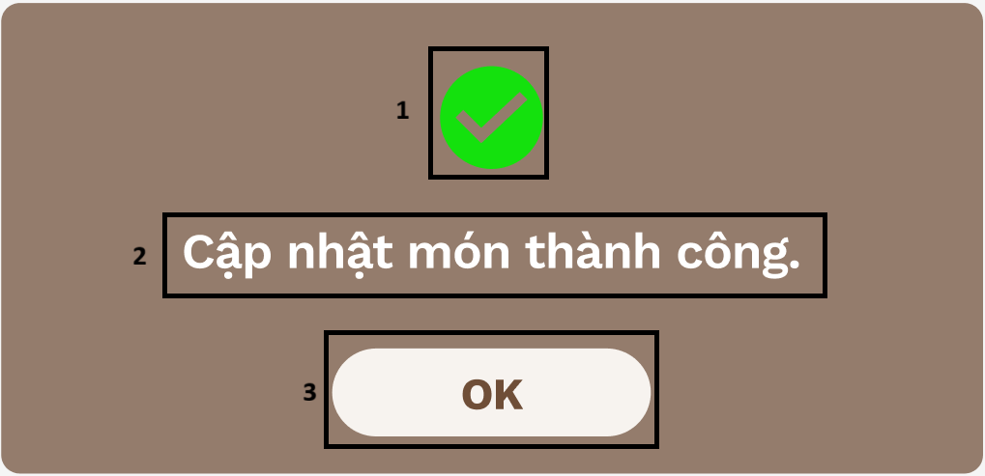

|  |  |  |  |
| --- | --- | --- | --- |
| **NO** | **LOẠI** | **MÔ TẢ** | **GHI CHÚ** |
| 1 | Text | Hiển thị cứng icon |  |
| 2 | Text | Hiển thị cứng “Cập nhật món thành công.” |  |
| 3 | Button | Hiển thị cứng “OK”  - Sự kiện: Nhấn vào sẽ hiển thị màn hình danh sách món |  |

#### 6.1.2.116. Màn hình “Xác nhận xóa món”

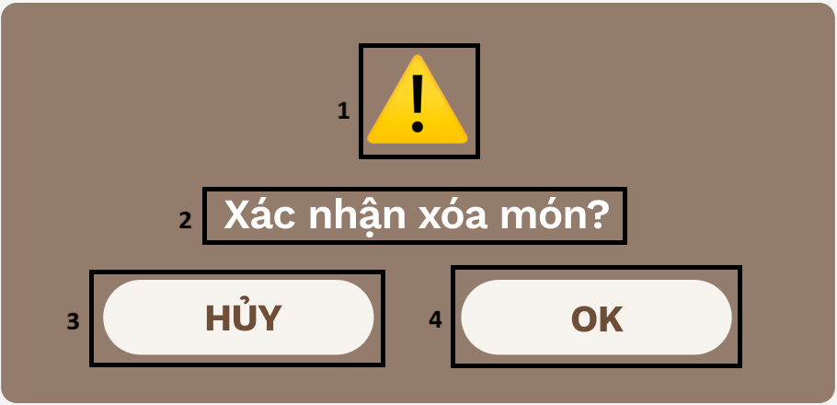

|  |  |  |  |
| --- | --- | --- | --- |
| **NO** | **LOẠI** | **MÔ TẢ** | **GHI CHÚ** |
| 1 | Text | Hiển thị cứng icon |  |
| 2 | Text | Hiển thị cứng “Xác nhận xóa món?” |  |
| 3 | Button | Hiển thị cứng “HỦY”  - Sự kiện: Nhấn vào sẽ thoát màn hình “Xác nhận xóa món” |  |
| 4 | Button | Hiển thị cứng “OK”  - Sự kiện: Nhấn vào sẽ hiển thị màn hình “Xóa món thành công” |  |

#### 6.1.2.117. Màn hình “Xóa món thành công”

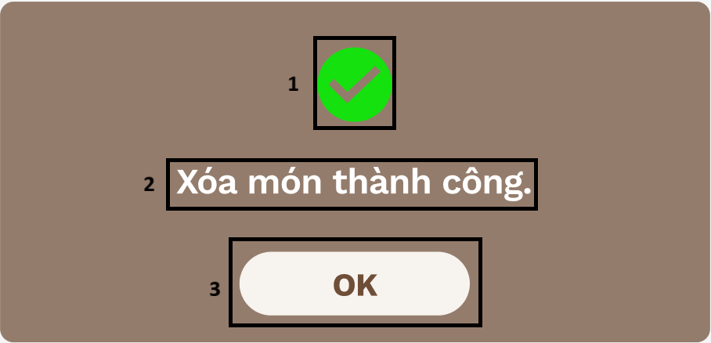

|  |  |  |  |
| --- | --- | --- | --- |
| **NO** | **LOẠI** | **MÔ TẢ** | **GHI CHÚ** |
| 1 | Text | Hiển thị cứng icon |  |
| 2 | Text | Hiển thị cứng “Xóa món thành công.” |  |
| 3 | Button | Hiển thị cứng “OK”  - Sự kiện: Nhấn vào sẽ hiển thị màn hình danh sách món |  |

#### 6.1.2.118. Màn hình “Lỗi hệ thống”



|  |  |  |  |
| --- | --- | --- | --- |
| **NO** | **LOẠI** | **MÔ TẢ** | **GHI CHÚ** |
| 1 | Text | Hiển thị cứng icon |  |
| 2 | Text | Hiển thị cứng “Có lỗi xảy ra, không thể lưu thay đổi. Vui lòng thử lại.” |  |
| 3 | Button | Hiển thị cứng “OK”  - Sự kiện: Nhấn vào sẽ thoát màn hình “Lỗi hệ thống” |  |

#### 6.1.2.119. Xem DS món

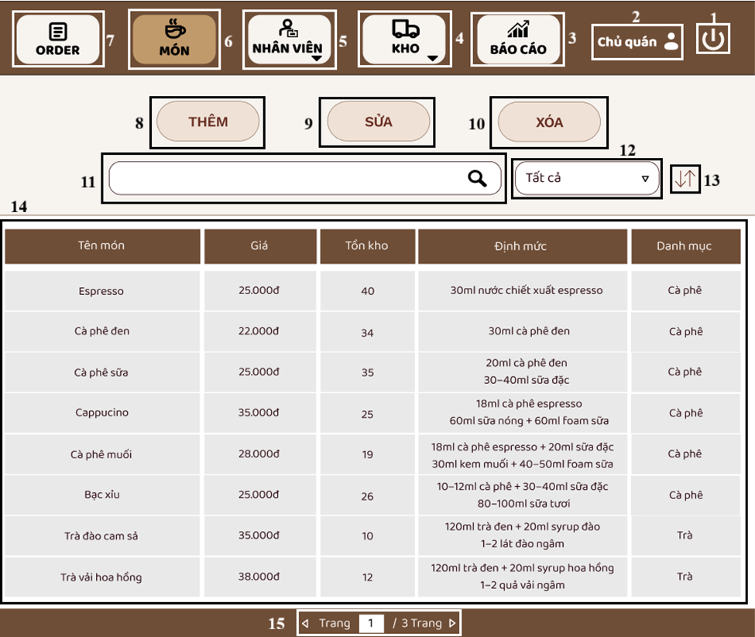

|  |  |  |  |
| --- | --- | --- | --- |
| **STT** | **LOẠI** | **MÔ TẢ** | **GHI CHÚ** |
| 1 | Icon Button | Hiển thị nút icon để đăng xuất. Có biểu tượng hình “power” như trên giao diện.  - Sự kiện: Khi nhấn vào sẽ thoát khỏi hệ thống và điều hướng về Màn hình đăng nhập. | Nằm ở góc trên bên phải. |
| 2 | Text+Icon | Hiển thị thông tin vai trò người dùng hiện tại (“Chủ quán”). Bao gồm icon user và text. |  |
| 3 | Button | Hiển thị cứng "BÁO CÁO"  - Sự kiện: khi nhấn vào sẽ hiển thị màn hình Báo cáo - Thống kê | Màu sắc button đậm lên khi đang thao tác. |
| 4 | Button | Hiển thị cứng "KHO"  - Sự kiện: khi nhấn vào sẽ hiển thị màn hình mặc định Quản lý Nhà cung cấp. Bao gồm các mục: Quản lý Nhà Cung Cấp, Quản lý kho - nguyên liệu, Danh sách tồn kho | Màu sắc button đậm lên khi đang thao tác.  Có mũi tên mở rộng để chọn mục khác |
| 5 | Button | Hiển thị cứng "NHÂN VIÊN"  - Sự kiện: khi nhấn vào sẽ hiển thị màn hình mặc định Quản lý nhân viên. Bao gồm các mục: Quản lý nhân viên, Xem thống kê chấm công. | Màu sắc button đậm lên khi đang thao tác.  Có mũi tên mở rộng để chọn mục khác. |
| 6 | Button | Hiển thị cứng "MÓN"  - Sự kiện: khi nhấn vào sẽ hiển thị màn hình Quản lý món | Màu sắc button đậm lên khi đang thao tác. |
| 7 | Button | Hiển thị cứng "ORDER"  - Sự kiện: khi nhấn vào sẽ hiển thị màn hình Quản lý order | Màu sắc button đậm lên khi đang thao tác. |
| 8 | Button | Hiển thị cứng "THÊM". Cho phép người dùng thêm món mới  - Sự kiện: Khi nhấn mở form thêm món. |  |
| 9 | Button | Hiển thị cứng "SỬA". Cho phép sửa thông tin món đã chọn trong bảng.  -Sự kiện: Khi nhấn mở form chỉnh sửa món |  |
| 10 | Button | Hiển thị cứng "XÓA". Xóa món được chọn khỏi danh sách.  -Sự kiện: Hiển thị popup xác nhận trước khi xóa. |  |
| 11 | Input Text | Ô nhập để tìm kiếm món theo tên.  Sự kiện: Gõ từ khóa → lọc danh sách món. |  |
| 12 | Dropdown (Select box) | Cho phép lọc món theo Danh mục. Giá trị mặc định: “Tất cả”.  -Sự kiện: Chọn danh mục → bảng hiển thị món theo danh mục đó. | Có mũi tên mở rộng. |
| 13 | Icon Button | Nút để sắp xếp bảng theo thứ tự A-Z/Z-A. Icon mũi tên lên/xuống.  - Sự kiện: Chọn chiều sắp xếp -> Đổi chiều sắp xếp danh sách theo thứ tự đã chọn. |  |
| 14 | Text | Hiển thị danh sách món cần tìm kiếm. Hỗ trợ chọn 1 dòng món để thao tác. | Bao gồm các cột:  -Tên món  -Giá  -Tồn kho  -Định mức  -Danh mục  Dữ liệu hiển thị dạng lưới. |
| 15 | Icon Button | Khu vực Điều hướng trang (Pagination). Gồm Icon Mũi tên trái/phải và hiển thị số trang hiện tại ("Trang 1 / 3 Trang"). | Cho phép di chuyển giữa các trang dữ liệu của bảng (14). Icon Mũi tên trái (quay lại) là nút Back/Previous Page |

#### 6.1.2.120. Tìm kiếm món

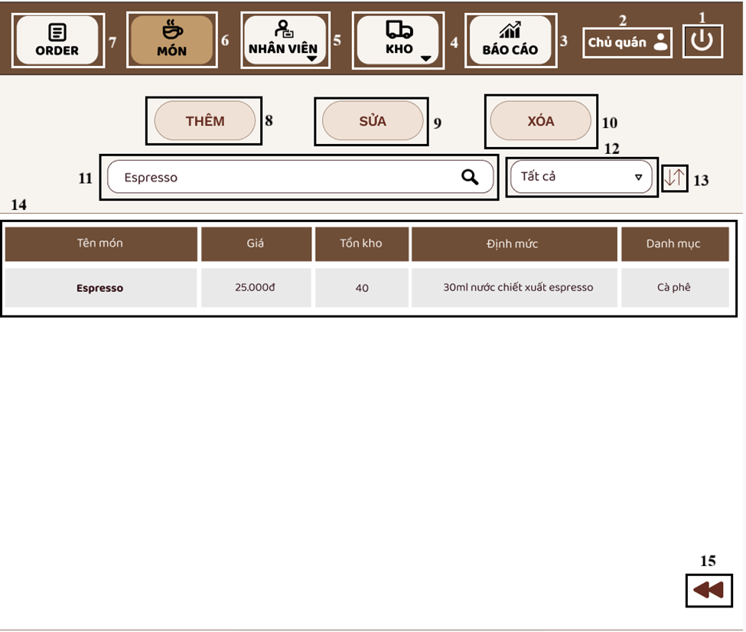

|  |  |  |  |
| --- | --- | --- | --- |
| **STT** | **LOẠI** | **MÔ TẢ** | **GHI CHÚ** |
| 1 | Icon Button | Hiển thị nút icon để đăng xuất. Có biểu tượng hình “power” như trên giao diện.  - Sự kiện: Khi nhấn vào sẽ thoát khỏi hệ thống và điều hướng về Màn hình đăng nhập. | Nằm ở góc trên bên phải. |
| 2 | Text+Icon | Hiển thị thông tin vai trò người dùng hiện tại (“Chủ quán”). Bao gồm icon user và text. |  |
| 3 | Button | Hiển thị cứng "BÁO CÁO"  - Sự kiện: khi nhấn vào sẽ hiển thị màn hình Báo cáo - Thống kê | Màu sắc button đậm lên khi đang thao tác. |
| 4 | Button | Hiển thị cứng "KHO"  - Sự kiện: khi nhấn vào sẽ hiển thị màn hình mặc định Quản lý Nhà cung cấp. Bao gồm các mục: Quản lý Nhà Cung Cấp, Quản lý kho - nguyên liệu, Danh sách tồn kho | Màu sắc button đậm lên khi đang thao tác.  Có mũi tên mở rộng để chọn mục khác |
| 5 | Button | Hiển thị cứng "NHÂN VIÊN"  - Sự kiện: khi nhấn vào sẽ hiển thị màn hình mặc định Quản lý nhân viên. Bao gồm các mục: Quản lý nhân viên, Xem thống kê chấm công. | Màu sắc button đậm lên khi đang thao tác.  Có mũi tên mở rộng để chọn mục khác. |
| 6 | Button | Hiển thị cứng "MÓN"  - Sự kiện: khi nhấn vào sẽ hiển thị màn hình Quản lý món | Màu sắc button đậm lên khi đang thao tác. |
| 7 | Button | Hiển thị cứng "ORDER"  - Sự kiện: khi nhấn vào sẽ hiển thị màn hình Quản lý order | Màu sắc button đậm lên khi đang thao tác. |
| 8 | Button | Hiển thị cứng "THÊM". Cho phép người dùng thêm món mới  - Sự kiện: Khi nhấn mở form thêm món. |  |
| 9 | Button | Hiển thị cứng "SỬA". Cho phép sửa thông tin món đã chọn trong bảng.  -Sự kiện: Khi nhấn mở form chỉnh sửa món |  |
| 10 | Button | Hiển thị cứng "XÓA". Xóa món được chọn khỏi danh sách.  -Sự kiện: Hiển thị popup xác nhận trước khi xóa. |  |
| 11 | Input Text | Ô nhập để tìm kiếm món theo tên.  Sự kiện: Gõ từ khóa → lọc danh sách món. |  |
| 12 | Dropdown (Select box) | Cho phép lọc món theo Danh mục. Giá trị mặc định: “Tất cả”.  -Sự kiện: Chọn danh mục → bảng hiển thị món theo danh mục đó. | Có mũi tên mở rộng. |
| 13 | Icon Button | Nút để sắp xếp bảng theo thứ tự A-Z/Z-A. Icon mũi tên lên/xuống.  - Sự kiện: Chọn chiều sắp xếp -> Đổi chiều sắp xếp danh sách theo thứ tự đã chọn. |  |
| 14 | Text | Hiển thị danh sách món cần tìm kiếm. Hỗ trợ chọn 1 dòng món để thao tác. | Bao gồm các cột:  -Tên món  -Giá  -Tồn kho  -Định mức  -Danh mục |
| 15 | Icon Button | Nút quay lại màn hình trước. Icon mũi tên sang trái. - Sự kiện**:** Khi nhấn điều hướng về màn hình trước đó. | Nằm góc phải dưới. |

#### 6.1.2.121. Quản lý thông tin nhân viên

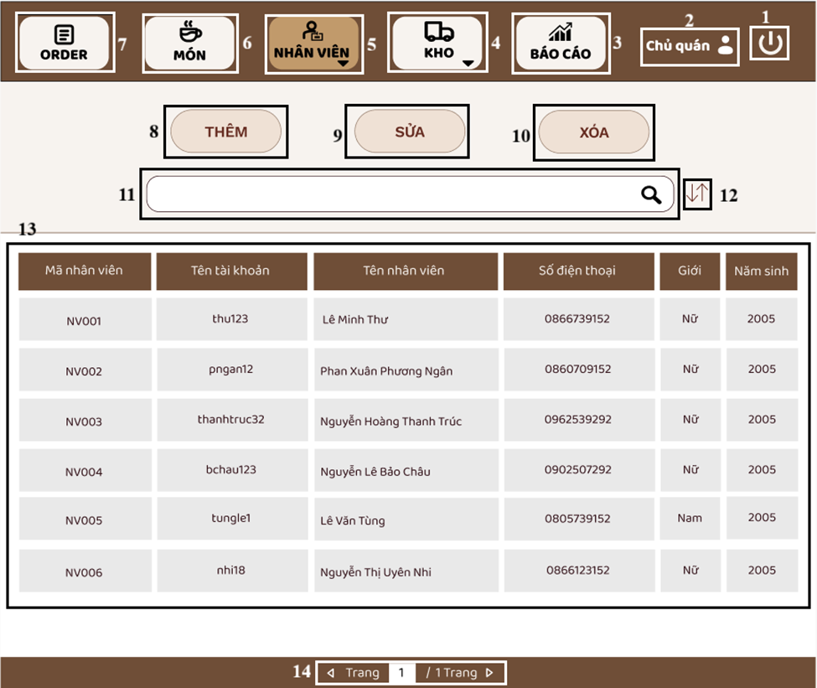

|  |  |  |  |
| --- | --- | --- | --- |
| **STT** | **LOẠI** | **MÔ TẢ** | **GHI CHÚ** |
| 1 | Icon Button | Hiển thị nút icon để đăng xuất. Có biểu tượng hình “power” như trên giao diện.  - Sự kiện: Khi nhấn vào sẽ thoát khỏi hệ thống và điều hướng về Màn hình đăng nhập. | Nằm ở góc trên bên phải. |
| 2 | Text+Icon | Hiển thị thông tin vai trò người dùng hiện tại (“Chủ quán”). Bao gồm icon user và text. |  |
| 3 | Button | Hiển thị cứng "BÁO CÁO"  - Sự kiện: khi nhấn vào sẽ hiển thị màn hình Báo cáo - Thống kê | Màu sắc button đậm lên khi đang thao tác. |
| 4 | Button | Hiển thị cứng "KHO"  - Sự kiện: khi nhấn vào sẽ hiển thị màn hình mặc định Quản lý Nhà cung cấp. Bao gồm các mục: Quản lý Nhà Cung Cấp, Quản lý kho - nguyên liệu, Danh sách tồn kho | Màu sắc button đậm lên khi đang thao tác.  Có mũi tên mở rộng để chọn mục khác |
| 5 | Button | Hiển thị cứng "NHÂN VIÊN"  - Sự kiện: khi nhấn vào sẽ hiển thị màn hình mặc định Quản lý nhân viên. Bao gồm các mục: Quản lý nhân viên, Xem thống kê chấm công. | Màu sắc button đậm lên khi đang thao tác.  Có mũi tên mở rộng để chọn mục khác. |
| 6 | Button | Hiển thị cứng "MÓN"  - Sự kiện: khi nhấn vào sẽ hiển thị màn hình Quản lý món | Màu sắc button đậm lên khi đang thao tác. |
| 7 | Button | Hiển thị cứng "ORDER"  - Sự kiện: khi nhấn vào sẽ hiển thị màn hình Quản lý order | Màu sắc button đậm lên khi đang thao tác. |
| 8 | Button | Hiển thị cứng "THÊM". Cho phép người dùng thêm nhân viên mới  - Sự kiện: Khi nhấn mở form thêm nhân viên mới. |  |
| 9 | Button | Hiển thị cứng "SỬA". Cho phép sửa thông tin nhân viên đã chọn trong bảng.  -Sự kiện: Khi nhấn mở form chỉnh sửa thông tin nhân viên |  |
| 10 | Button | Hiển thị cứng "XÓA". Xóa nhân viên được chọn khỏi danh sách.  -Sự kiện: Hiển thị popup xác nhận trước khi xóa. |  |
| 11 | Input Text | Ô nhập để tìm kiếm nhân viên theo từ khóa.  -Sự kiện: Khi gõ từ khóa (có thể là theo Tên nhân viên hoặc Mã nhân viên..), bảng (13) sẽ được lọc/cập nhật. |  |
| 12 | Icon Button | Nút để sắp xếp bảng theo thứ tự A-Z/Z-A. Icon mũi tên lên/xuống.  - Sự kiện: Nhấn để chuyển đổi giữa sắp xếp Tăng dần (A-Z) và Giảm dần (Z-A) cho danh sách nhân viên. |  |
| 13 | Text | Hiển thị danh sách nhân viên. Hỗ trợ chọn 1 dòng để thao tác. | Bao gồm các cột:  -Mã nhân viên,  -Tên tài khoản  -Tên nhân viên  -Số điện thoại  -Giới tính  -Năm sinh  Dữ liệu hiển thị dạng lưới. |
| 14 | Icon Button | Khu vực Điều hướng trang (Pagination). Gồm Icon Mũi tên trái/phải và hiển thị số trang hiện tại ("Trang 1 / 1 Trang"). | Cho phép di chuyển giữa các trang dữ liệu của bảng (13). Icon Mũi tên trái (quay lại) là nút Back/Previous Page |

#### 6.1.2.122. Thêm nhân viên

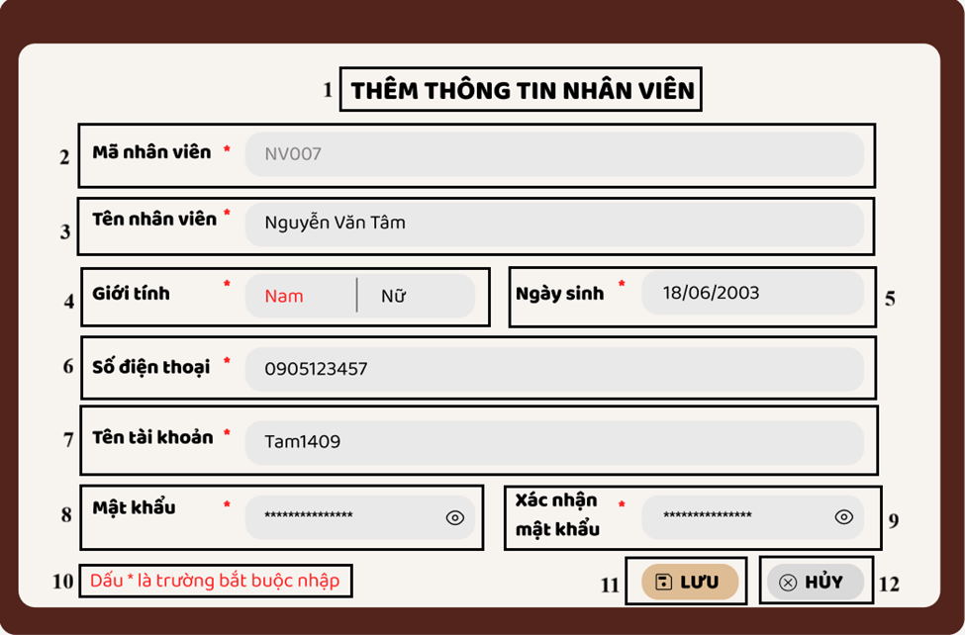

|  |  |  |  |
| --- | --- | --- | --- |
| **STT** | **LOẠI** | **MÔ TẢ** | **GHI CHÚ** |
| 1 | Text | Hiển thị cứng “Thêm thông tin nhân viên” |  |
| 2 | Input Text  (Read-only) | Trường “Mã nhân viên” hiển thị giá trị tự động sinh | Không cho phép người dùng chỉnh sửa |
| 3 | Input Text | Hiển thị ô trống nhập Tên nhân viên | Là trường bắt buộc nhập (*). |
| 4 | Radio Button | Hiển thị lựa chọn Giới tính. Gồm 2 tùy chọn "Nam" và "Nữ". | Là trường bắt buộc nhập (*). |
| 5 | Input Text | Hiển thị ô trống nhập Ngày sinh nhân viên | Là trường bắt buộc nhập (*). |
| 6 | Input Text | Hiển thị ô trống nhập Số điện thoại nhân viên | Là trường bắt buộc nhập (*). |
| 7 | Input Text | Hiển thị ô trống nhập Tên tài khoản | Là trường bắt buộc nhập (*). |
| 8 | Input Text | Hiển thị ô trống nhập Mật khẩu, hiển thị che dấu (dấu *). | Có Icon mắt để hiển thị/ẩn mật khẩu. Là trường bắt buộc nhập (*). |
| 9 | Input Text | Hiển thị ô trống nhập Xác nhận mật khẩu, hiển thị che dấu (dấu *). | Có Icon mắt để hiển thị/ẩn mật khẩu. Là trường bắt buộc nhập (*). |
| 10 | Text | Ghi chú về các trường bắt buộc: "Dấu * là trường bắt buộc nhập". |  |
| 11 | Button | Hiển thị cứng "LƯU"  -Sự kiện: Khi nhấn sẽ lưu thông tin và đóng form, quay lại màn hình Quản lý thông tin nhân viên. |  |
| 12 | Button | Hiển thị cứng "HỦY"  -Sự kiện: Khi nhấn sẽ hủy thao tác và đóng form, quay lại màn hình Quản lý thông tin nhân viên. |  |

#### 6.1.2.123. Form sửa/xóa nhân viên

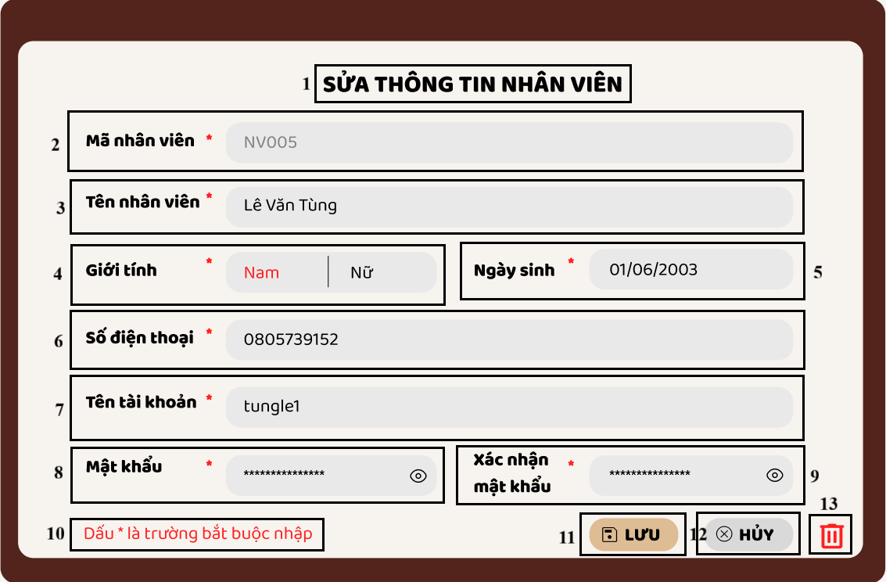

|  |  |  |  |
| --- | --- | --- | --- |
| **STT** | **LOẠI** | **MÔ TẢ** | **GHI CHÚ** |
| 1 | Text | Hiển thị cứng “Sửa thông tin nhân viên” |  |
| 2 | Input Text  (Read-only) | Trường “Mã nhân viên” hiển thị giá trị cố định đã chọn | Không cho phép người dùng chỉnh sửa |
| 3 | Input Text | Hiển thị ô trống để sửa Tên nhân viên | Là trường bắt buộc nhập (*). |
| 4 | Radio Button | Hiển thị lựa chọn Giới tính. Gồm 2 tùy chọn "Nam" và "Nữ". | Là trường bắt buộc nhập (*). |
| 5 | Input Text | Hiển thị ô trống để sửa Ngày sinh nhân viên | Là trường bắt buộc nhập (*). |
| 6 | Input Text | Hiển thị ô trống để sửa Số điện thoại nhân viên | Là trường bắt buộc nhập (*). |
| 7 | Input Text | Hiển thị ô trống để sửa Tên tài khoản | Là trường bắt buộc nhập (*). |
| 8 | Input Text | Hiển thị ô trống để sửa Mật khẩu, hiển thị che dấu (dấu *). | Có Icon mắt để hiển thị/ẩn mật khẩu. Là trường bắt buộc nhập (*). |
| 9 | Input Text | Hiển thị ô trống để sửa Xác nhận mật khẩu, hiển thị che dấu (dấu *). | Có Icon mắt để hiển thị/ẩn mật khẩu. Là trường bắt buộc nhập (*). |
| 10 | Text | Ghi chú về các trường bắt buộc: "Dấu * là trường bắt buộc nhập". |  |
| 11 | Button | Hiển thị cứng "LƯU"  -Sự kiện: Khi nhấn sẽ xác nhận lưu thông tin sửa đổi và đóng form, quay lại màn hình Quản lý thông tin nhân viên. |  |
| 12 | Button | Hiển thị cứng "HỦY"  -Sự kiện: Khi nhấn sẽ hủy thao tác sửa và đóng form, quay lại màn hình Quản lý thông tin nhân viên. |  |
| 13 | Button | Nút Icon "Xóa" (biểu tượng thùng rác).  - Sự kiện: Cho phép xóa nhân viên này. Thường sẽ hiển thị popup xác nhận trước khi xóa. |  |

#### 6.1.2.124. Xem thống kê chấm công

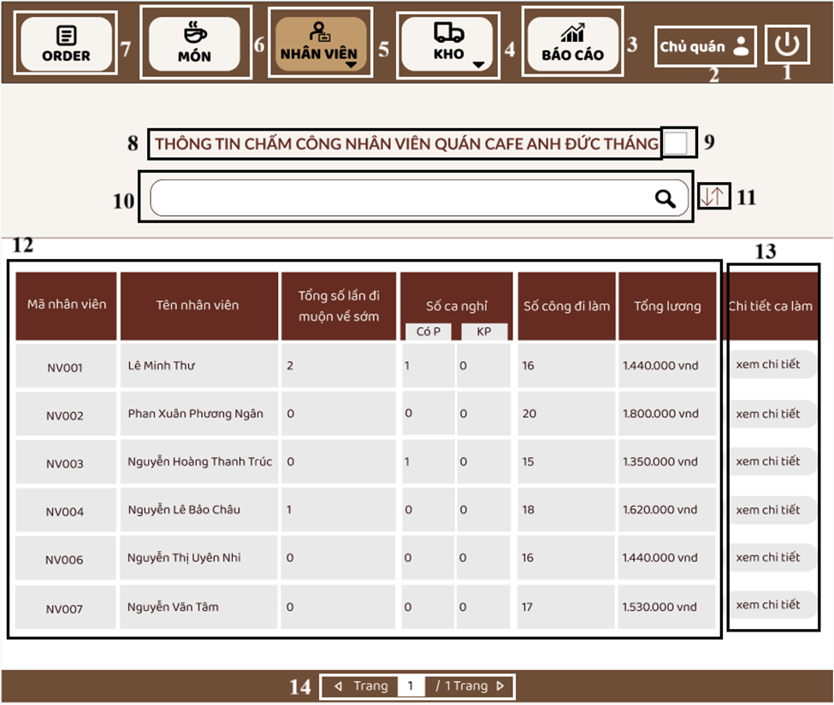

|  |  |  |  |
| --- | --- | --- | --- |
| **STT** | **LOẠI** | **MÔ TẢ** | **GHI CHÚ** |
| 1 | Icon Button | Hiển thị nút icon để đăng xuất. Có biểu tượng hình “power” như trên giao diện.  - Sự kiện: Khi nhấn vào sẽ thoát khỏi hệ thống và điều hướng về Màn hình đăng nhập. | Nằm ở góc trên bên phải. |
| 2 | Text+Icon | Hiển thị thông tin vai trò người dùng hiện tại (“Chủ quán”). Bao gồm icon user và text. |  |
| 3 | Button | Hiển thị cứng "BÁO CÁO"  - Sự kiện: khi nhấn vào sẽ hiển thị màn hình Báo cáo - Thống kê | Màu sắc button đậm lên khi đang thao tác. |
| 4 | Button | Hiển thị cứng "KHO"  - Sự kiện: khi nhấn vào sẽ hiển thị màn hình mặc định Quản lý Nhà cung cấp. Bao gồm các mục: Quản lý Nhà Cung Cấp, Quản lý kho - nguyên liệu, Danh sách tồn kho | Màu sắc button đậm lên khi đang thao tác.  Có mũi tên mở rộng để chọn mục khác |
| 5 | Button | Hiển thị cứng "NHÂN VIÊN"  - Sự kiện: khi nhấn vào sẽ hiển thị màn hình mặc định Quản lý nhân viên. Bao gồm các mục: Quản lý nhân viên, Xem thống kê chấm công. | Màu sắc button đậm lên khi đang thao tác.  Có mũi tên mở rộng để chọn mục khác. |
| 6 | Button | Hiển thị cứng "MÓN"  - Sự kiện: khi nhấn vào sẽ hiển thị màn hình Quản lý món | Màu sắc button đậm lên khi đang thao tác. |
| 7 | Button | Hiển thị cứng "ORDER"  - Sự kiện: khi nhấn vào sẽ hiển thị màn hình Quản lý order | Màu sắc button đậm lên khi đang thao tác. |
| 8 | Text | Hiển thị cứng “THÔNG TIN CHẤM CÔNG NHÂN VIÊN QUÁN CAFE ANH ĐỨC THÁNG”. |  |
| 9 | Dropdown | Cho phép người dùng chọn tháng để lọc dữ liệu. Dữ liệu hiển thị dạng số 2 chữ số (định dạng MM). |  |
| 10 | Input Text | Ô nhập để tìm kiếm thông tin chấm công nhân viên theo từ khóa.  -Sự kiện: Khi gõ từ khóa bảng (12) sẽ được lọc/cập nhật. |  |
| 11 | Icon Button | Nút để sắp xếp bảng theo thứ tự A-Z/Z-A. Icon mũi tên lên/xuống.  - Sự kiện: Nhấn để chuyển đổi giữa sắp xếp Tăng dần (A-Z) và Giảm dần (Z-A) cho danh sách thống kê chấm công. |  |
| 12 | Text | Hiển thị danh sách đơn thống kê chấm công. Hỗ trợ chọn 1 dòng để thao tác. | Bao gồm các cột: Mã nhân viên, Tên nhân viên, Tổng số lần đi muộn về sớm, Số ca nghỉ, Số công đi làm, Tổng lương.  Dữ liệu hiển thị dạng lưới. |
| 13 | Text + Button | Text là hiển thị cứng “Chi tiết ca làm”  Button là hiển thị “xem chi tiết”  -Sự kiện: Khi nhấn vào “xem chi tiết” sẽ hiển thị màn hình chi tiết ca làm của nhân viên trong tháng đã chọn. |  |
| 14 | Icon Button | Khu vực Điều hướng trang (Pagination). Gồm Icon Mũi tên trái/phải và hiển thị số trang hiện tại ("Trang 1 / 1 Trang"). | Cho phép di chuyển giữa các trang dữ liệu của bảng (12+13). Icon Mũi tên trái (quay lại) là nút Back/Previous Page |

#### 6.1.2.125. Xem chi tiết thời gian ca làm

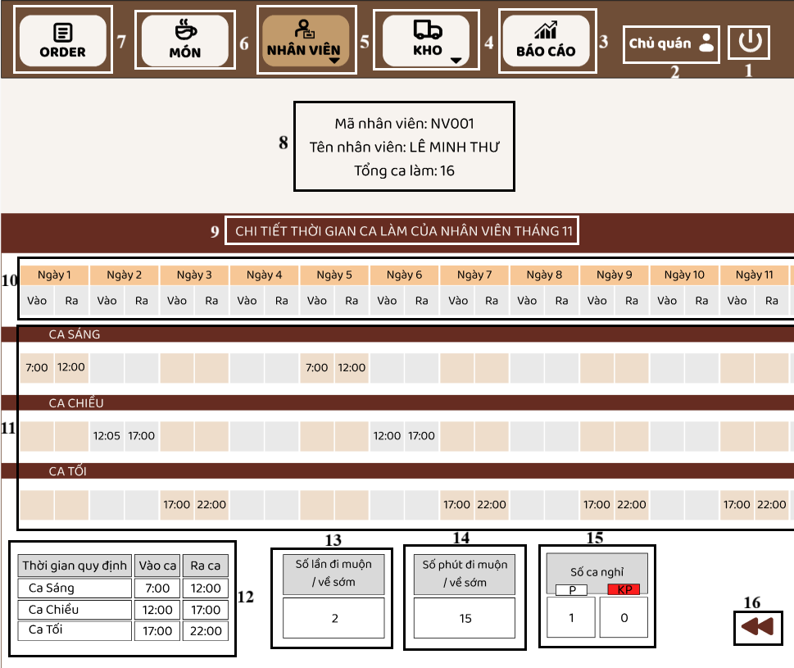

|  |  |  |  |
| --- | --- | --- | --- |
| **STT** | **LOẠI** | **MÔ TẢ** | **GHI CHÚ** |
| 1 | Icon Button | Hiển thị nút icon để đăng xuất. Có biểu tượng hình “power” như trên giao diện.  - Sự kiện: Khi nhấn vào sẽ thoát khỏi hệ thống và điều hướng về Màn hình đăng nhập. | Nằm ở góc trên bên phải. |
| 2 | Text+Icon | Hiển thị thông tin vai trò người dùng hiện tại (“Chủ quán”). Bao gồm icon user và text. |  |
| 3 | Button | Hiển thị cứng "BÁO CÁO"  - Sự kiện: khi nhấn vào sẽ hiển thị màn hình Báo cáo - Thống kê | Màu sắc button đậm lên khi đang thao tác. |
| 4 | Button | Hiển thị cứng "KHO"  - Sự kiện: khi nhấn vào sẽ hiển thị màn hình mặc định Quản lý Nhà cung cấp. Bao gồm các mục: Quản lý Nhà Cung Cấp, Quản lý kho - nguyên liệu, Danh sách tồn kho | Màu sắc button đậm lên khi đang thao tác.  Có mũi tên mở rộng để chọn mục khác |
| 5 | Button | Hiển thị cứng "NHÂN VIÊN"  - Sự kiện: khi nhấn vào sẽ hiển thị màn hình mặc định Quản lý nhân viên. Bao gồm các mục: Quản lý nhân viên, Xem thống kê chấm công. | Màu sắc button đậm lên khi đang thao tác.  Có mũi tên mở rộng để chọn mục khác. |
| 6 | Button | Hiển thị cứng "MÓN"  - Sự kiện: khi nhấn vào sẽ hiển thị màn hình Quản lý món | Màu sắc button đậm lên khi đang thao tác. |
| 7 | Button | Hiển thị cứng "ORDER"  - Sự kiện: khi nhấn vào sẽ hiển thị màn hình Quản lý order | Màu sắc button đậm lên khi đang thao tác. |
| 8 | Text | Hiển thị thông tin nhân viên cần xem chi tiết chấm công:  • Mã nhân viên  • Tên nhân viên  • Tổng ca làm trong tháng |  |
| 9 | Text | Hiển thị cứng “CHI TIẾT THỜI GIAN CA LÀM CỦA NHÂN VIÊN THÁNG [ĐÃ CHỌN]” |  |
| 10 | Text | Hiển thị ngày trong tháng (Ngày 1 → Ngày cuối cùng của tháng đã chọn). Mỗi ngày gồm 2 cột: Vào – Ra. | Tự mở rộng theo số ngày của đã chọn.  Dữ liệu hiển thị dạng lưới. |
| 11 | Text | Hiển thị chi tiết thời gian vào – ra theo từng ca. Hỗ trợ horizontal scrolling để xem đầy đủ các ngày trong tháng. Header ngày cố định và nội dung cuộn ngang. | Tự mở rộng theo số ngày của đã chọn.  Dữ liệu hiển thị dạng lưới. |
| 12 | Text | Hiển thị “Thời gian quy định” cho các ca làm:  • Ca sáng: 7:00 – 12:00  • Ca chiều: 12:00 – 17:00  • Ca tối: 17:00 – 22:00 | Bao gồm các cột: Thời gian quy định, Vào ca, Ra ca  Dữ liệu hiển thị dạng lưới. |
| 13 | Text Box | Hiển thị “Số lần đi muộn / về sớm”. |  |
| 14 | Text Box | Hiển thị “Số phút đi muộn / về sớm”. |  |
| 15 | Text Box | Hiển thị số ca nghỉ:  • P (nghỉ phép)  • KP (nghỉ không phép) | Có ký hiệu màu: P (xám), KP (đỏ). |
| 16 | Icon Button | Hiển thị Icon mũi tên quay lại (Back).  - Sự kiện: Trở về màn hình trước. |  |

#### 6.1.2.126. Quản lý tồn kho - Nguyên liệu

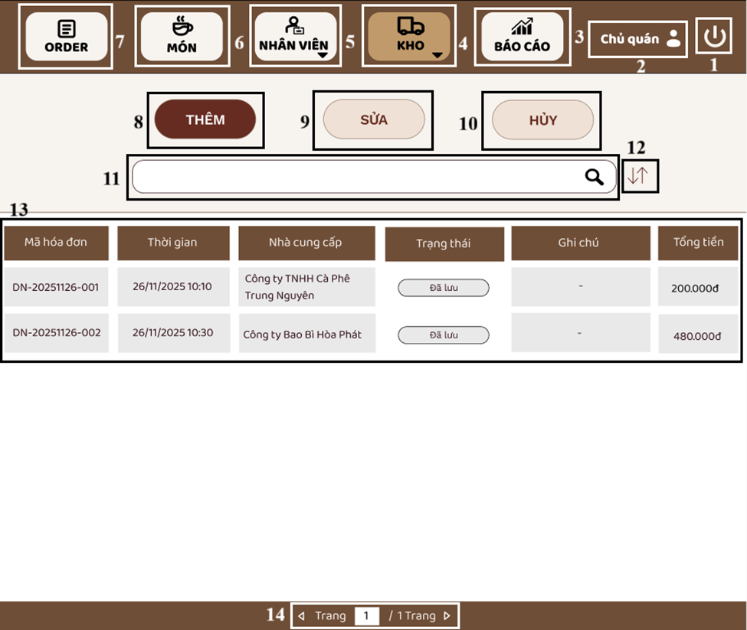

|  |  |  |  |
| --- | --- | --- | --- |
| **STT** | **LOẠI** | **MÔ TẢ** | **GHI CHÚ** |
| 1 | Icon Button | Hiển thị nút icon để đăng xuất. Có biểu tượng hình “power” như trên giao diện.  - Sự kiện: Khi nhấn vào sẽ thoát khỏi hệ thống và điều hướng về Màn hình đăng nhập. | Nằm ở góc trên bên phải. |
| 2 | Text+Icon | Hiển thị thông tin vai trò người dùng hiện tại (“Chủ quán”). Bao gồm icon user và text. |  |
| 3 | Button | Hiển thị cứng "Báo cáo"  - Sự kiện: khi nhấn vào sẽ hiển thị màn hình Báo cáo - Thống kê | Màu sắc button đậm lên khi đang thao tác. |
| 4 | Button | Hiển thị cứng "Kho"  - Sự kiện: khi nhấn vào sẽ hiển thị màn hình mặc định Quản lý kho - nguyên liệu. Bao gồm các mục: Quản lý Nhà Cung Cấp, Quản lý kho - nguyên liệu, Danh sách tồn kho | Màu sắc button đậm lên khi đang thao tác.  Có mũi tên mở rộng để chọn mục khác |
| 5 | Button | Hiển thị cứng "Nhân viên"  - Sự kiện: khi nhấn vào sẽ hiển thị màn hình mặc định Quản lý nhân viên. Bao gồm các mục: Quản lý nhân viên, Xem thống kê chấm công. | Màu sắc button đậm lên khi đang thao tác.  Có mũi tên mở rộng để chọn mục khác. |
| 6 | Button | Hiển thị cứng "Món"  - Sự kiện: khi nhấn vào sẽ hiển thị màn hình Quản lý món | Màu sắc button đậm lên khi đang thao tác. |
| 7 | Button | Hiển thị cứng "Order"  - Sự kiện: khi nhấn vào sẽ hiển thị màn hình Quản lý order | Màu sắc button đậm lên khi đang thao tác. |
| 8 | Button | Hiển thị cứng "Thêm". Cho phép người dùng thêm đơn nhập hàng mới.  - Sự kiện: Khi nhấn mở form thêm đơn nhập kho mới. |  |
| 9 | Button | Hiển thị cứng "Sửa". Cho phép sửa thông tin đơn nhập đã chọn trong bảng.  -Sự kiện: Khi nhấn mở form chỉnh sửa thông tin đơn nhập. |  |
| 10 | Button | Hiển thị cứng "Hủy". Cho phép xóa đơn nhập đã chọn.  -Sự kiện: Hiển thị popup xác nhận và nhập lý do hủy trước khi xóa. |  |
| 11 | Input Text | Ô nhập để tìm kiếm đơn nhập hàng theo từ khóa.  -Sự kiện: Khi gõ từ khóa bảng (13) sẽ được lọc/cập nhật. |  |
| 12 | Icon Button | Nút để sắp xếp bảng theo thứ tự A-Z/Z-A. Icon mũi tên lên/xuống.  - Sự kiện: Nhấn để chuyển đổi giữa sắp xếp Tăng dần (A-Z) và Giảm dần (Z-A) cho danh sách đơn nhập hàng. |  |
| 13 | Text | Hiển thị danh sách đơn nhập hàng. Hỗ trợ chọn 1 dòng để thao tác. | Bao gồm các cột: Mã hóa đơn, Thời gian, Nhà cung cấp, Trạng thái, Ghi chú, Tổng tiền.  Dữ liệu hiển thị dạng lưới. |
| 14 | Icon Button | Khu vực Điều hướng trang (Pagination). Gồm Icon Mũi tên trái/phải và hiển thị số trang hiện tại ("Trang 1 / 1 Trang"). | Cho phép di chuyển giữa các trang dữ liệu của bảng (13). Icon Mũi tên trái (quay lại) là nút Back/Previous Page |

#### 6.1.2.127. Form tạo đơn nhập kho

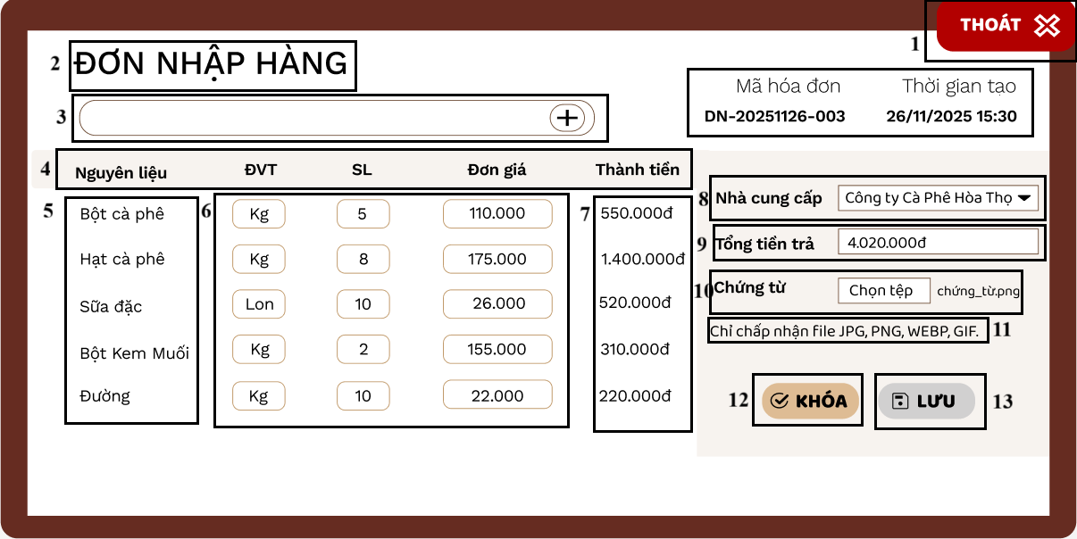

|  |  |  |  |
| --- | --- | --- | --- |
| **STT** | **LOẠI** | **MÔ TẢ** | **GHI CHÚ** |
| 1 | Icon Button | Hiển thị Icon “Thoát” nằm góc trên bên phải.  - Sự kiện: Nhấn để thoát màn hình và quay về trang trước. | Nền đỏ, có icon dấu X. |
| 2 | Text | Hiển thị cứng “ĐƠN NHẬP HÀNG”. |  |
| 3 | Input Text + Suggestion Dropdown + Icon Button | Hiển thị thanh tìm kiếm nguyên liệu để thêm vào bảng nhập hàng.  Thành phần:  • Input Text: cho phép người dùng nhập tên nguyên liệu (ví dụ: “Sữa”).  • Dropdown gợi ý: tự động hiển thị danh sách nguyên liệu phù hợp với từ khóa (ví dụ: Sữa đặc, Sữa tươi).  • Icon Button (+): nút tròn có dấu “+”.  -Sự kiện:  • Khi người dùng nhập chữ → hệ thống lọc danh sách nguyên liệu và hiển thị gợi ý ngay bên dưới input.  • Khi nhấn vào một mục gợi ý → nguyên liệu được thêm vào bảng nhập.  • Khi nhấn nút “+” → thêm nguyên liệu đúng nội dung đã nhập (nếu hợp lệ). | Dropdown gợi ý hiển thị dạng overlay và có highlight dòng được chọn. |
| 4 | Text | Hiển thị cứng “Nguyên liệu”, “ĐVT”, “SL”, “Đơn giá”, “Thành tiền.” | Nền màu be, text đậm. |
| 5 | Text | Cột danh sách tên nguyên liệu được thêm vào phiếu nhập (Bột cà phê, Hạt cà phê…). |  |
| 6 | Input Text + Dropdown | Hiển thị các cột nhập liệu cho từng dòng nguyên liệu:  • ĐVT: Dropdown (Kg, Lon...)  • SL: Input số  • Đơn giá: Input số | Nhập được, validate số. |
| 7 | Text | Cột Thành tiền tự động tính = SL × Đơn giá. |  |
| 8 | Text + Dropdown | Hiển thị cứng “Nhà cung cấp” và Dropdown chọn Nhà cung cấp. | Dữ liệu lấy từ danh sách NCC. |
| 9 | Textbox (Readonly) | Hiển thị “Tổng tiền trả” = tổng Thành tiền tất cả nguyên liệu. | Tự động cập nhật. |
| 10 | Text + File Upload | Hiển thị cứng “Chứng từ” và khu vực tải lên chứng từ.  - Sự kiện: Chọn file (JPG, PNG, WEBP, GIF). | Hiển thị tên file đã chọn. |
| 11 | Text | Hiển thị cứng “Chỉ chấp nhận file JPG, PNG, WEBP, GIF”. |  |
| 12 | Button | Hiển thị “KHÓA” để chốt phiếu nhập.  - Sự kiện: Khi bấm → phiếu chuyển sang trạng thái “Đã khóa”, không chỉnh sửa được nữa. | Có icon ổ khóa. |
| 13 | Button | Hiển thị cứng “LƯU” để lưu phiếu nhập ở trạng thái nháp.  - Sự kiện: Lưu dữ liệu nhưng chưa khóa. | Có icon đĩa mềm. |

#### 6.1.2.128. Màn hình sửa hóa đơn

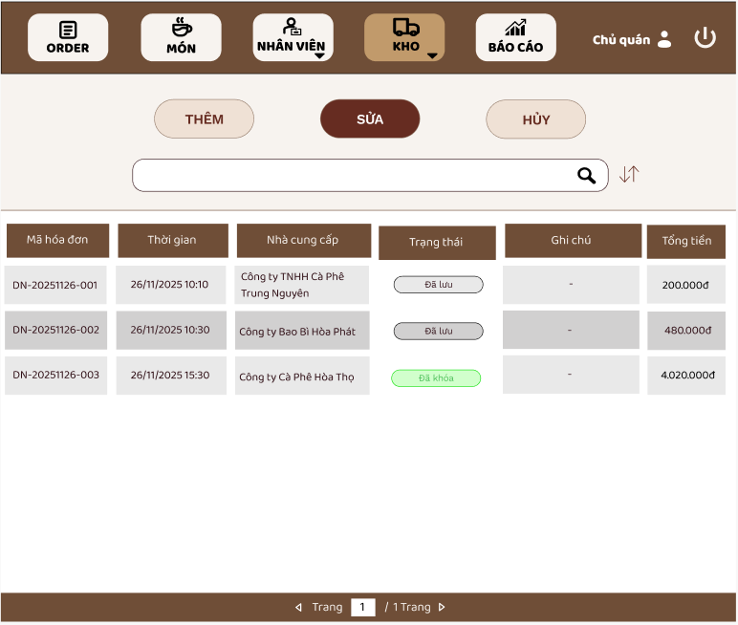

14

12

11

10

8

13

9

3

4

5

6

7

2

1

|  |  |  |  |
| --- | --- | --- | --- |
| **STT** | **LOẠI** | **MÔ TẢ** | **GHI CHÚ** |
| 1 | Icon Button | Hiển thị nút icon để đăng xuất. Có biểu tượng hình “power” như trên giao diện.  - Sự kiện: Khi nhấn vào sẽ thoát khỏi hệ thống và điều hướng về Màn hình đăng nhập. | Nằm ở góc trên bên phải. |
| 2 | Text+Icon | Hiển thị thông tin vai trò người dùng hiện tại (“Chủ quán”). Bao gồm icon user và text. |  |
| 3 | Button | Hiển thị cứng "Báo cáo"  - Sự kiện: khi nhấn vào sẽ hiển thị màn hình Báo cáo - Thống kê | Màu sắc button đậm lên khi đang thao tác. |
| 4 | Button | Hiển thị cứng "Kho"  - Sự kiện: khi nhấn vào sẽ hiển thị màn hình mặc định Quản lý kho - nguyên liệu. Bao gồm các mục: Quản lý Nhà Cung Cấp, Quản lý kho - nguyên liệu, Danh sách tồn kho | Màu sắc button đậm lên khi đang thao tác.  Có mũi tên mở rộng để chọn mục khác |
| 5 | Button | Hiển thị cứng "Nhân viên"  - Sự kiện: khi nhấn vào sẽ hiển thị màn hình mặc định Quản lý nhân viên. Bao gồm các mục: Quản lý nhân viên, Xem thống kê chấm công. | Màu sắc button đậm lên khi đang thao tác.  Có mũi tên mở rộng để chọn mục khác. |
| 6 | Button | Hiển thị cứng "Món"  - Sự kiện: khi nhấn vào sẽ hiển thị màn hình Quản lý món | Màu sắc button đậm lên khi đang thao tác. |
| 7 | Button | Hiển thị cứng "Order"  - Sự kiện: khi nhấn vào sẽ hiển thị màn hình Quản lý order | Màu sắc button đậm lên khi đang thao tác. |
| 8 | Button | Hiển thị cứng "Thêm". Cho phép người dùng thêm đơn nhập hàng mới.  - Sự kiện: Khi nhấn mở form thêm đơn nhập kho mới. |  |
| 9 | Button | Hiển thị cứng "Sửa". Cho phép sửa thông tin đơn nhập đã chọn trong bảng.  -Sự kiện: Khi nhấn mở form chỉnh sửa thông tin đơn nhập. |  |
| 10 | Button | Hiển thị cứng "Hủy". Cho phép xóa đơn nhập đã chọn.  -Sự kiện: Hiển thị popup xác nhận và nhập lý do hủy trước khi xóa. |  |
| 11 | Input Text | Ô nhập để tìm kiếm đơn nhập hàng theo từ khóa.  -Sự kiện: Khi gõ từ khóa bảng (13) sẽ được lọc/cập nhật. |  |
| 12 | Icon Button | Nút để sắp xếp bảng theo thứ tự A-Z/Z-A. Icon mũi tên lên/xuống.  - Sự kiện: Nhấn để chuyển đổi giữa sắp xếp Tăng dần (A-Z) và Giảm dần (Z-A) cho danh sách đơn nhập hàng. |  |
| 13 | Text | Hiển thị danh sách đơn nhập hàng. Hỗ trợ chọn 1 dòng để thao tác. | Bao gồm các cột: Mã hóa đơn, Thời gian, Nhà cung cấp, Trạng thái, Ghi chú, Tổng tiền.  Dữ liệu hiển thị dạng lưới. |
| 14 | Icon Button | Khu vực Điều hướng trang (Pagination). Gồm Icon Mũi tên trái/phải và hiển thị số trang hiện tại ("Trang 1 / 1 Trang"). | Cho phép di chuyển giữa các trang dữ liệu của bảng (13). Icon Mũi tên trái (quay lại) là nút Back/Previous Page |

**Form tạo đơn nhập kho**

#### 6.1.2.129. Form sửa hóa đơn

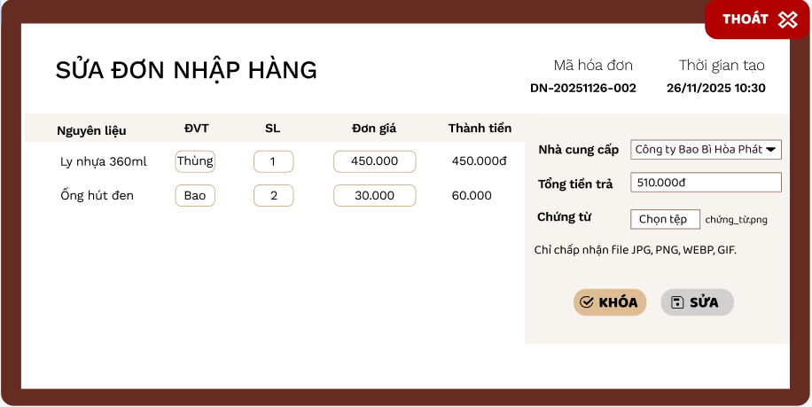

9]

8]

2 ]

**1**

11]

13]

12]

10 ]

7 ]

6]

5]

3]

4]

|  |  |  |  |
| --- | --- | --- | --- |
| NO | LOẠI | MÔ TẢ | GHI CHÚ |
| 1 | Text | Hiển thị cứng “SỬA ĐƠN NHẬP HÀNG” |  |
| 2 | Text | Hiển thị cứng: “Mã hóa đơn” và “Thời gian tạo” |  |
| 3 | Text | Hiển thị cứng: “Nguyên liệu” |  |
| 4 | Input Text | Hiển thị cứng: “ĐVT”   * Sự kiện: Nhập Đơn vị tính của nguyên liệu |  |
| 5 | Input Text | Hiển thị cứng: “SL”   * Sự kiện: Nhập Số lượng của nguyên liệu |  |
| 6 | Input Text | Hiển thị cứng: “Đơn giá”   * Sự kiện: Nhập Đơn giá của nguyên liệu |  |
| 7 | Text | Hiển thị cứng: “Thành tiền” |  |
| 8 | Input Text | Hiển thị cứng: “Nhà cung cấp”   * Sự kiện: Không bắt buộc chọn Nhà cung cấp khác |  |
| 9 | Box | Hiển thị cứng: “Tổng tiền trả”, “Chứng từ”   * Sự kiện: Màn hình hiển thị Tổng tiền tính và Chứng từ mặc định |  |
| 10 | Text | Hiển thị cứng: “Chỉ chấp nhận file JPG,PNG,WEBP,GIF” |  |
| 11 | Button | Hiển thị “THOÁT”   * Sự kiện: Nhấn vào sẽ quay về màn hình “Tạo đơn nhập kho” |  |
| 12 | Button | Hiển thị “KHÓA”   * Sự kiện: Nhấn vào sẽ đưa đơn nhập về trạng thái Khóa |  |
| 13 | Button | Hiển thị “SỬA”   * Sự kiện: Nhấn vào hiển thị màn hình “Xác nhận Sửa hóa đơn” |  |

#### 6.1.2.130. Màn hình Xác nhận sửa hóa đơn

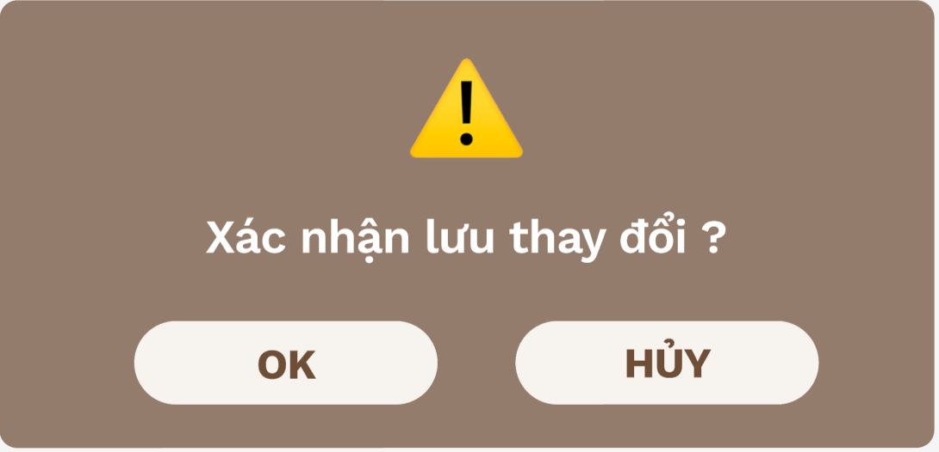

1]

4]

3]

2]

|  |  |  |
| --- | --- | --- |
| NO | LOẠI | MÔ TẢ |
| 1 | Text | Hiển thị cứng: icon |
| 2 | Text | Hiển thị cứng “Xác nhận lưu thay đổi ?” |
| 3 | Button | Hiển thị “OK”   * Sự kiện: Nhấn vào sẽ qua màn hình “Sửa hóa đơn thành công” |
| 4 | Button | Hiển thị “HỦY”   * Sự kiện: Nhấn vào sẽ quay lại “Màn hình sửa hóa đơn” |

#### 6.1.2.131. Màn hình Sửa hóa đơn thành công

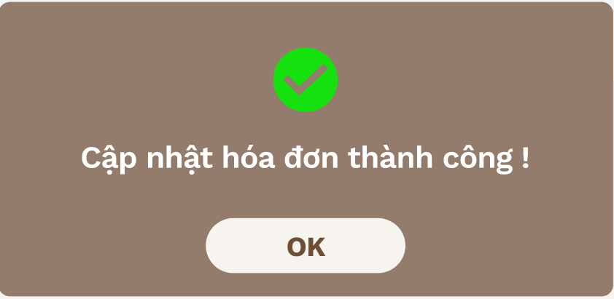

3]

2]

1]

|  |  |  |
| --- | --- | --- |
| NO | LOẠI | MÔ TẢ |
| 1 | Text | Hiển thị cứng: icon |
| 2 | Text | Hiển thị cứng “Cập nhật hóa đơn thành công !” |
| 3 | Button | Hiển thị “OK”   * Sự kiện: Nhấn vào sẽ qua “Màn hình sau điều chỉnh đơn nhập” |

#### 6.1.2.132. Màn hình Lỗi sửa (Nguyên liệu)

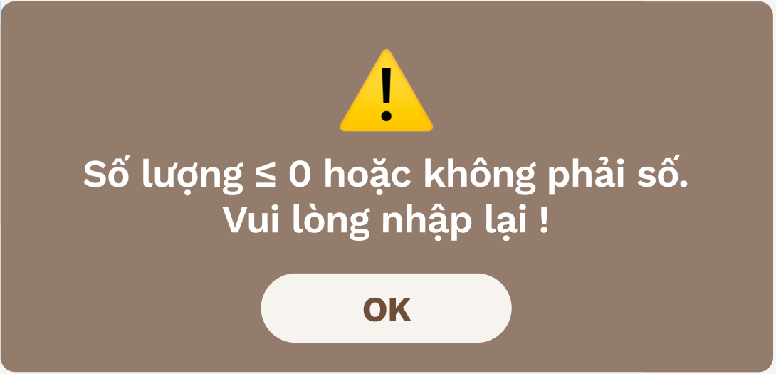

3]

2]

1]

|  |  |  |
| --- | --- | --- |
| NO | LOẠI | MÔ TẢ |
| 1 | Text | Hiển thị cứng: icon |
| 2 | Text | Hiển thị cứng “Số lượng ≤ 0 hoặc không phải số. Vui lòng nhập lại ! ” |
| 3 | Button | Hiển thị “OK”   * Sự kiện: Nhấn vào sẽ qua màn hình “Form sửa hóa đơn” |

#### 6.1.2.133. Màn hình Lỗi sửa (Nguyên liệu)

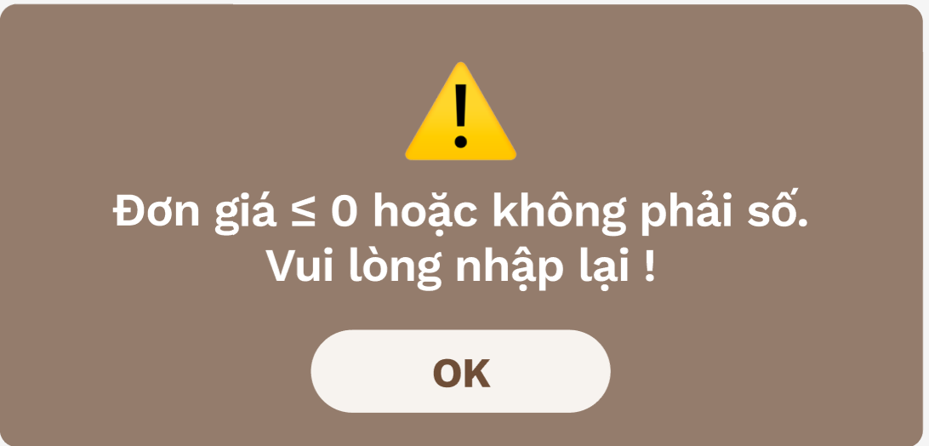

1]

3]

2]

|  |  |  |
| --- | --- | --- |
| NO | LOẠI | MÔ TẢ |
| 1 | Text | Hiển thị cứng: icon |
| 2 | Text | Hiển thị cứng “Đơn giá ≤ 0 hoặc không phải số. Vui lòng nhập lại ! ” |
| 3 | Button | Hiển thị “OK”   * Sự kiện: Nhấn vào sẽ qua màn hình “Form sửa hóa đơn” |

#### 6.1.2.134. Màn hình Lỗi sửa (Nguyên liệu)

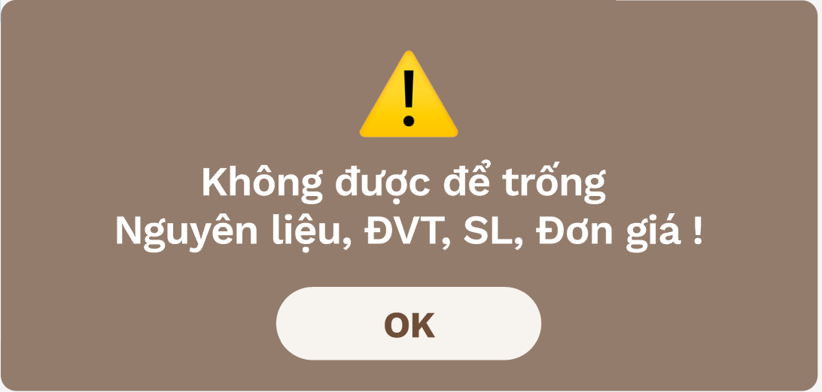

3]

2]

1]

|  |  |  |
| --- | --- | --- |
| NO | LOẠI | MÔ TẢ |
| 1 | Text | Hiển thị cứng: icon |
| 2 | Text | Hiển thị cứng “Không được để trống Nguyên liệu, ĐVT, SL, Đơn giá ! ” |
| 3 | Button | Hiển thị “OK”   * Sự kiện: Nhấn vào sẽ qua màn hình “Form sửa hóa đơn” |

**Form tạo đơn nhập kho**

#### 6.1.2.135. Màn hình nhập lý do hủy

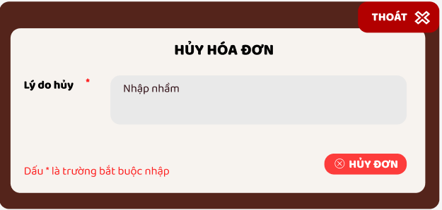

**7**

4]

1]

6]

5]

3]

2]

|  |  |  |  |
| --- | --- | --- | --- |
| NO | LOẠI | MÔ TẢ | GHI CHÚ |
| 1 | Text | Hiển thị cứng “HỦY HÓA ĐƠN” |  |
| 2 | Button | Hiển thị “THOÁT”   * Sự kiện: Nhấn vào sẽ quay về “Màn hình hủy đơn” |  |
| 3 | Text | Hiển thị cứng “Lý do hủy” |  |
| 4 | Input Text | Hiển thị ô nhập thông tin lý do hủy | Bắt buộc nhập |
| 5 | Text | Hiển thị cứng “Dấu * là trường hợp bắt buộc nhập” |  |
| 6 | Button | Hiển thị cứng “HỦY ĐƠN”   * Sự kiện: Nhấn vào sẽ ra màn hình “Xác nhận hủy” |  |
| 7 | Text | Hiển thị cứng “*” |  |

#### 6.1.2.136. Xác nhận hủy

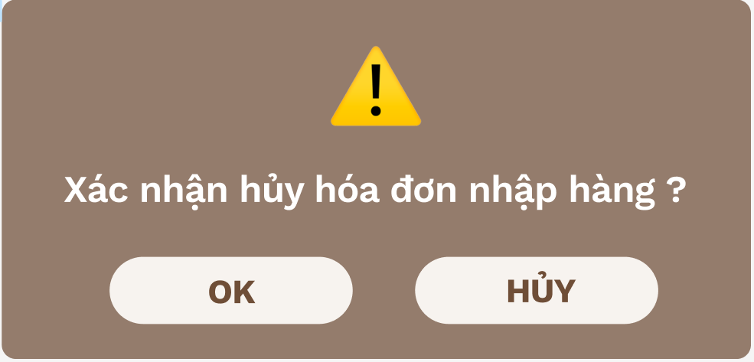

4]

3]

2]

1]

|  |  |  |
| --- | --- | --- |
| NO | LOẠI | MÔ TẢ |
| 1 | Text | Hiển thị cứng: icon |
| 2 | Text | Hiển thị cứng “Xác nhận hủy hóa đơn nhập hàng ? ” |
| 3 | Button | Hiển thị “OK”   * Sự kiện: Nhấn vào sẽ qua màn hình “Hủy đơn hàng” |
| 4 | Button | Hiển thị “HỦY”   * Sự kiện: Nhấn vào sẽ quay về “Màn hình hủy đơn” |

#### 6.1.2.137. Hủy đơn hàng

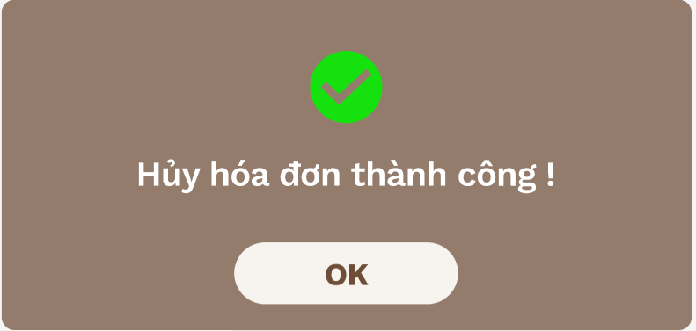

3]

2]

1]

|  |  |  |
| --- | --- | --- |
| NO | LOẠI | MÔ TẢ |
| 1 | Text | Hiển thị cứng: icon |
| 2 | Text | Hiển thị cứng “Hủy hóa đơn thành công !” |
| 3 | Button | Hiển thị “OK”   * Sự kiện: Nhấn vào sẽ qua “Màn hình sau Hủy đơn nhập” |

#### 6.1.2.138. Màn hình xem chi tiết đơn nhập

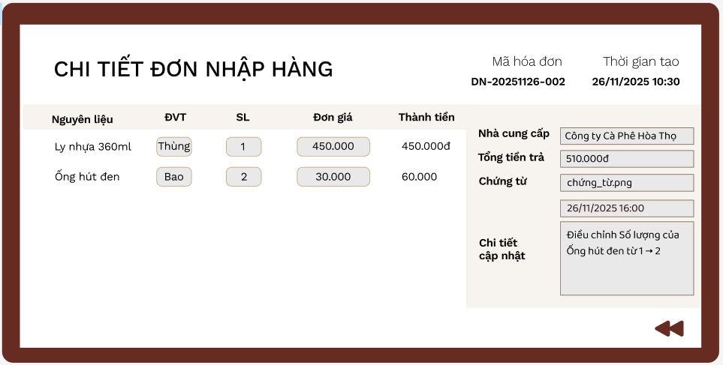

4]

2]

5]

3]

]

1]

|  |  |  |  |
| --- | --- | --- | --- |
| NO | LOẠI | MÔ TẢ | GHI CHÚ |
| 1 | Text | Hiển thị cứng “CHI TIẾT ĐƠN NHẬP HÀNG” |  |
| 2 | Text | Hiển thị cứng: “Mã hóa đơn” và “Thời gian tạo” |  |
| 3 | Text | Hiển thị cứng: “Nguyên liệu”,  “ĐVT”, “SL”, “Đơn giá”, “Thành tiền” |  |
| 4 | Text | Hiển thị cứng: “Nhà cung cấp”, “Tổng tiền trả”, “Chứng từ”, “Chi tiết cập nhật” |  |
| 5 | Button | Hiển thị icon:   * Sự kiện: Nhấn vào sẽ qua màn hình “Xem chi tiết hóa đơn nhập” |  |

NHÀ CUNG CẤP

#### 6.1.2.139. Màn hình Xem danh sách nhà cung cấp

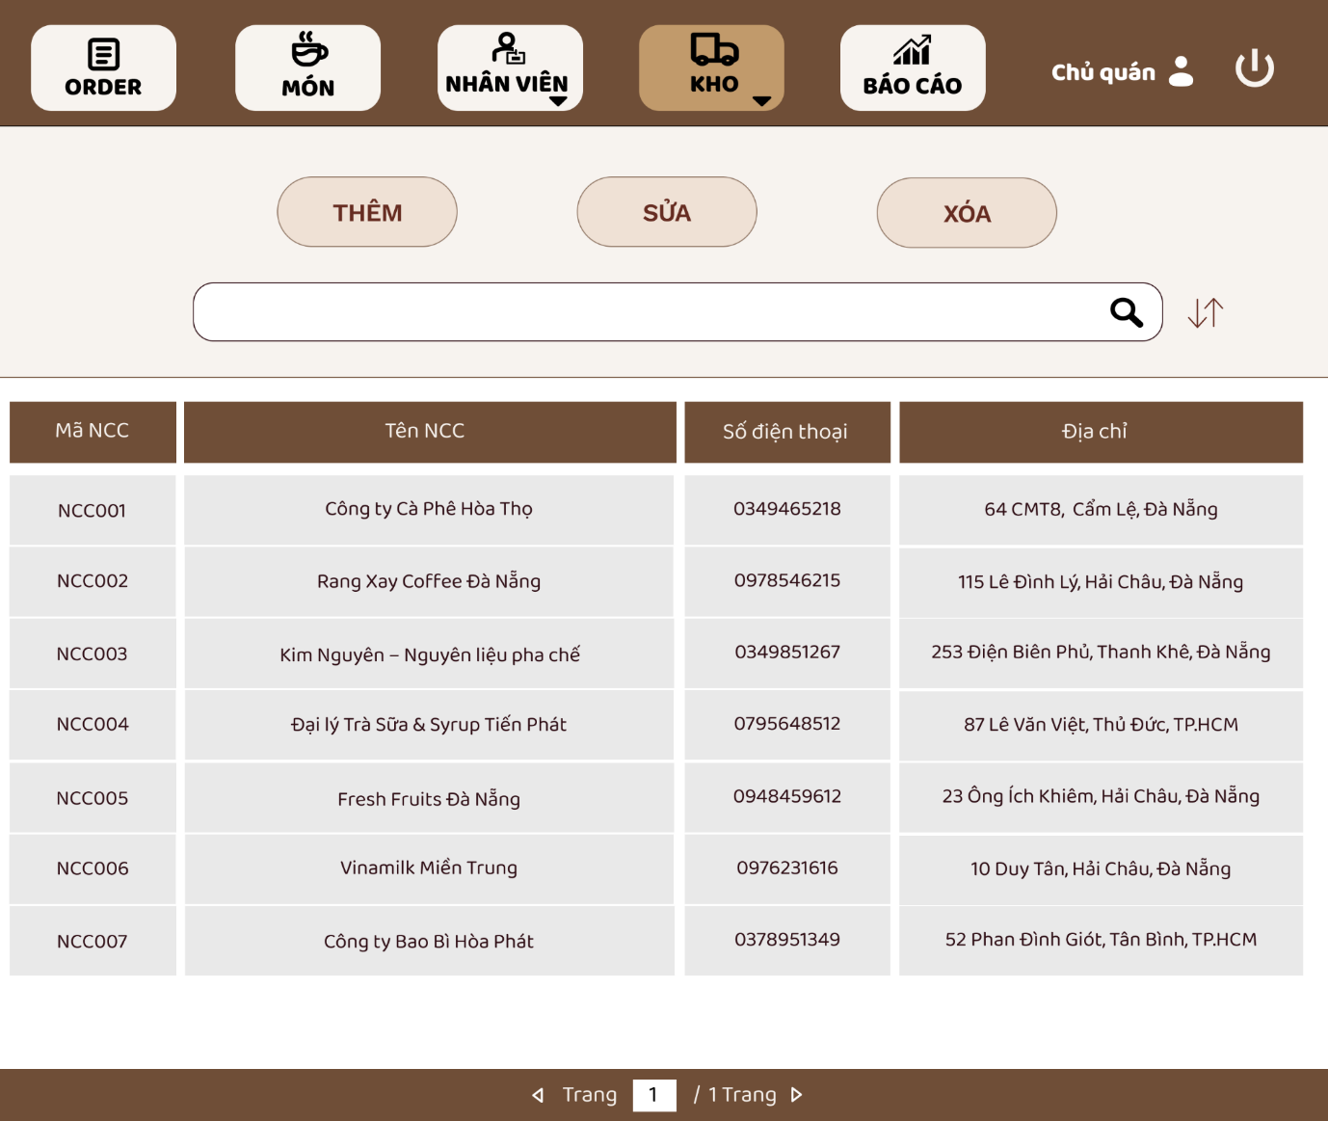

**14**

**13**

**12**

**11**

**10**

**9**

**8**

**7**

**6**

**5**

**4**

**3**

**2**

**1**

|  |  |  |  |
| --- | --- | --- | --- |
| NO | LOẠI | MÔ TẢ | GHI CHÚ |
| 1 | Button | Hiển thị “ORDER”   * Sự kiện: Khi nhấn vào hiển thị màn hình “Xem danh sách đơn hàng - Chủ quán” |  |
| 2 | Button | Hiển thị “MÓN”   * Sự kiện: Khi nhấn vào hiển thị màn hình “Xem danh sách món” |  |
| 3 | Button | Hiển thị “NHÂN VIÊN”   * Sự kiện: Khi nhấn vào hiển thị màn hình “Quản lý Nhân viên” |  |
| 4 | Button | Hiển thị cứng “KHO” | Vì màn hình đang là màn hình báo cáo của kho |
| 5 | Button | Hiển thị “BÁO CÁO”   * Sự kiện: Khi nhấn vào hiển thị màn hình “Báo cáo doanh thu” |  |
| 6 | Image | Hiển thị cứng “Chủ quán” |  |
| 7 | Button | Hiển thị icon   * Sự kiện: Khi nhấn vào sẽ qua màn hình “Đăng nhập - Chủ quán” |  |
| 8 | Button | Hiển thị “Thêm”   * Sự kiện: Khi nhấn vào sẽ hiển thị màn hình form thêm NCC |  |
| 9 | Button | Hiển thị “Sửa”   * Sự kiện: Khi nhấn vào sẽ hiển thị màn hình hiển thị màn hình form sửa / xóa NCC |  |
| 10 | Button | Hiển thị “Xóa”   * Sự kiện: Khi nhấn vào sẽ hiển thị màn hình hiển thị màn hình form sửa / xóa NCC |  |
| 11 | Input text | Hiển thị ô nhập dữ liệu cần tìm |  |
| 12 | Button | Hiển thị icon   * Sự kiện: Sau khi nhấn sẽ hiển thị màn hình “Sắp xếp” |  |
| 13 | Text | Hiển thị cứng: “Mã NCC”, “Tên NCC”, “Số điện thoại”, “Địa chỉ” |  |
| 14 | Button | Hiển thị “Trang 1 / 1 Trang”:   * Sự kiện: khi nhấn sẽ lùi lại 1 trang, và  sẽ tiến 1 trang |  |

#### 6.1.2.140. Màn hình Form thêm NCC

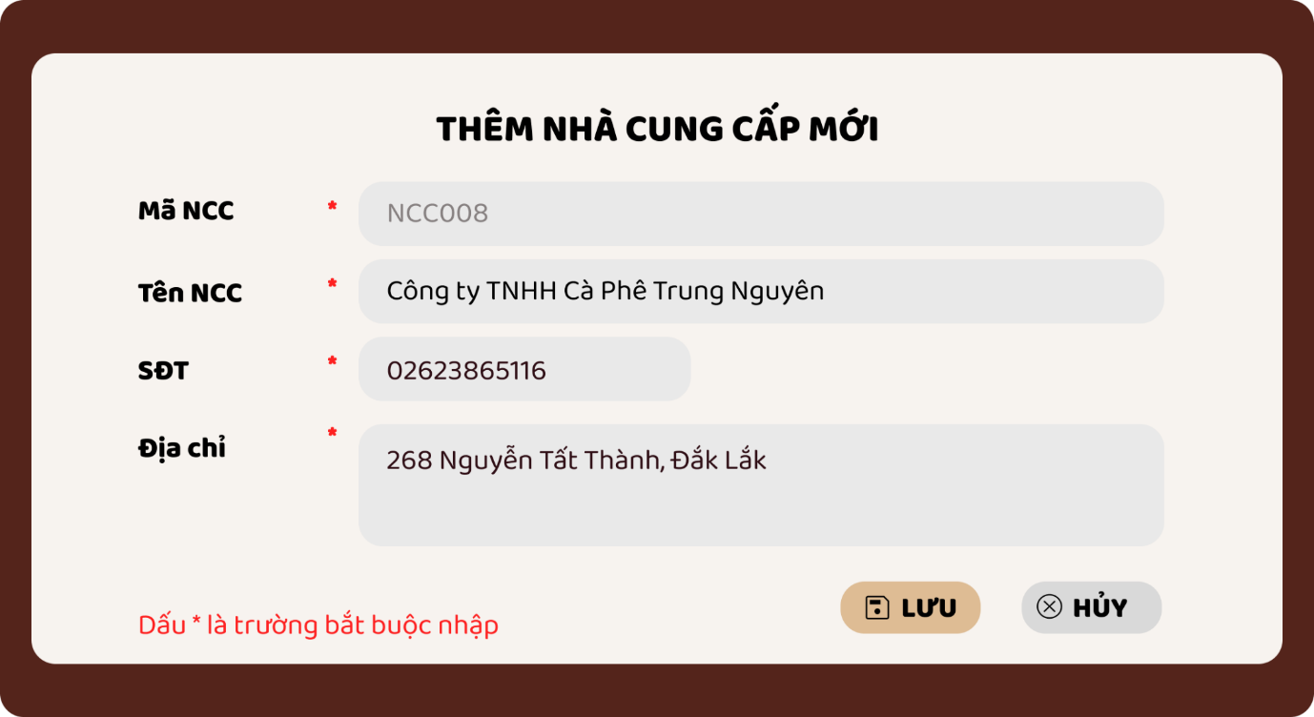

**13**

**12**

**11**

**10**

**9**

**8**

**7**

**6**

**5**

**3**

**4**

**2**

**1**

|  |  |  |  |
| --- | --- | --- | --- |
| NO | LOẠI | MÔ TẢ | GHI CHÚ |
| 1 | Text | Hiển thị cứng “THÊM NHÀ CUNG CẤP MỚI” |  |
| 2 | Text | Hiển thị cứng “Mã NCC” |  |
| 3 | Input text | Hiển thị ô nhập mã nhà cung cấp |  |
| 4 | Text | Hiển thị cứng “Tên NCC” |  |
| 5 | Input text | Hiển thị ô nhập tên nhà cung cấp |  |
| 6 | Text | Hiển thị cứng “SĐT” |  |
| 7 | Input text | Hiển thị ô nhập số điện thoại nhà cung cấp |  |
| 8 | Text | Hiển thị cứng “Địa chỉ” |  |
| 9 | Input text | Hiển thị ô nhập địa chỉ nhà cung cấp |  |
| 10 | Text | Hiển thị cứng “*” |  |
| 11 | Text | Hiển thị cứng “Dấu * là trường hợp bắt buộc nhập” |  |
| 12 | Button | Hiển thị”Lưu”   * Sự kiện: Nhấn vào nút sẽ hiển thị màn hình “Thêm NCC thành công” |  |
| 13 | Button | Hiển thị “Hủy”   * Sự kiện: Nhấn vào sẽ hủy thao tác và quay lại màn hình xem danh sách NCC |  |

#### 6.1.2.141. Thêm NCC thành công

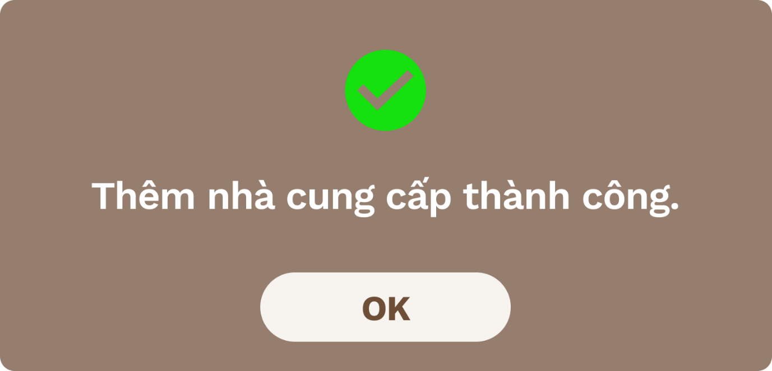

**3**

**2**

**1**

|  |  |  |  |
| --- | --- | --- | --- |
| NO | LOẠI | MÔ TẢ | GHI CHÚ |
| 1 | Text | Hiển thị cứng: icon |  |
| 2 | Text | Hiển thị cứng “Thêm nhà cung cấp thành công” |  |
| 3 | Button | Hiển thị “OK”   * Sự kiện: Nhấn vào sẽ qua màn hình “Sau khi thêm NCC” |  |

#### 6.1.2.142. Tên NCC không hợp lệ

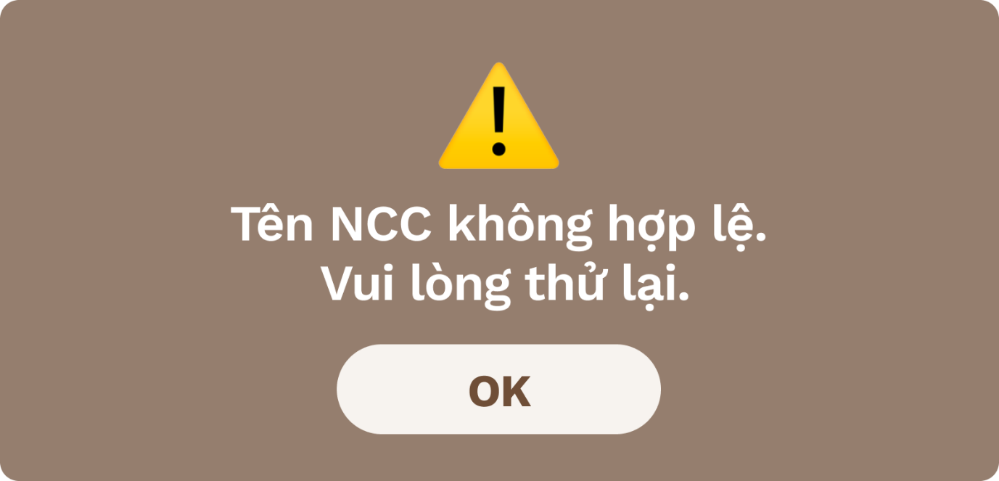

**3**

**2**

**1**

|  |  |  |  |
| --- | --- | --- | --- |
| NO | LOẠI | MÔ TẢ | GHI CHÚ |
| 1 | Text | Hiển thị cứng: icon |  |
| 2 | Text | Hiển thị cứng “Tên NCC không hợp lệ. Vui lòng thử lại” |  |
| 3 | Button | Hiển thị “OK”   * Sự kiện: Nhấn vào sẽ tắt thông báo và lại màn hình “Thêm NCC” |  |

#### 6.1.2.143. SĐT NCC không hợp lệ

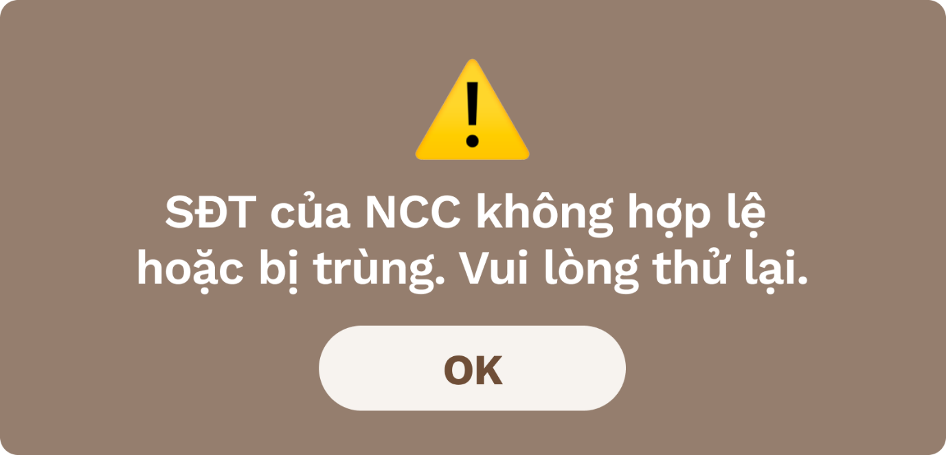

**3**

**2**

**1**

|  |  |  |  |
| --- | --- | --- | --- |
| NO | LOẠI | MÔ TẢ | GHI CHÚ |
| 1 | Text | Hiển thị cứng: icon |  |
| 2 | Text | Hiển thị cứng “SĐT của NCC không hợp lệ hoặc bị trùng. Vui lòng thử lại” |  |
| 3 | Button | Hiển thị “OK”   * Sự kiện: Nhấn vào sẽ tắt thông báo và lại màn hình “Thêm NCC” |  |

#### 6.1.2.143. Địa chỉ NCC để trống

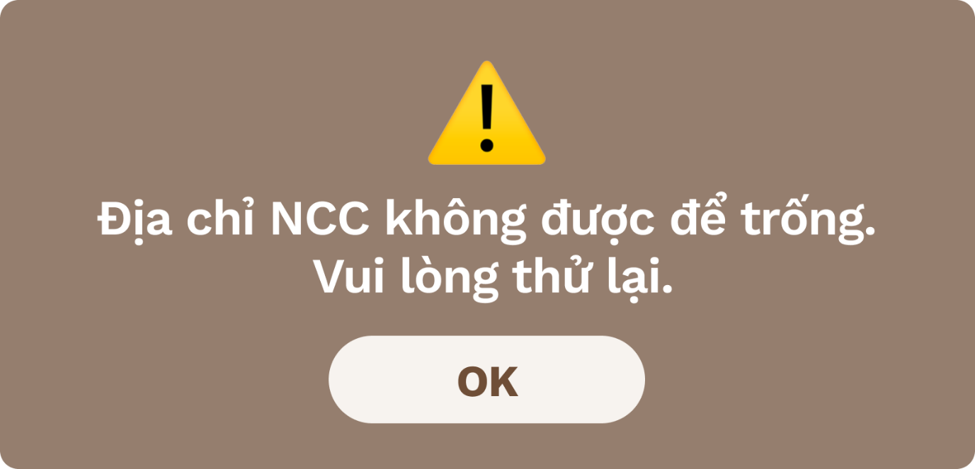

**3**

**2**

**1**

|  |  |  |  |
| --- | --- | --- | --- |
| NO | LOẠI | MÔ TẢ | GHI CHÚ |
| 1 | Text | Hiển thị cứng: icon |  |
| 2 | Text | Hiển thị cứng “Địa chỉ NCC không được để trống. Vui lòng thử lại.” |  |
| 3 | Button | Hiển thị “OK”   * Sự kiện: Nhấn vào sẽ tắt thông báo và lại màn hình “Thêm NCC” |  |

#### 6.1.2.144. Lỗi hệ thống

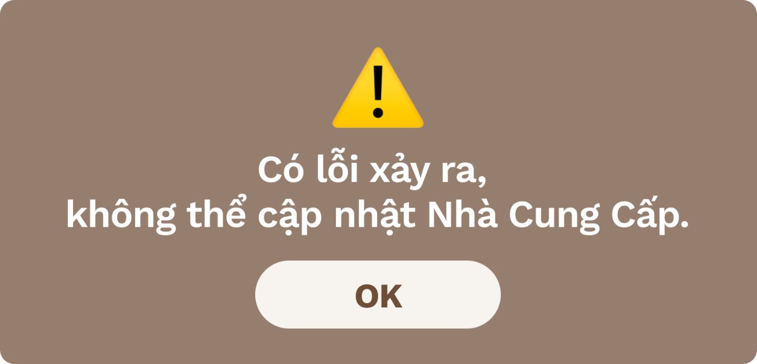

**3**

**2**

**1**

|  |  |  |  |
| --- | --- | --- | --- |
| NO | LOẠI | MÔ TẢ | GHI CHÚ |
| 1 | Text | Hiển thị cứng: icon |  |
| 2 | Text | Hiển thị cứng “Có lỗi xảy ra, thêm nhà cung cấp thất bại” |  |
| 3 | Button | Hiển thị “OK”   * Sự kiện: Nhấn vào sẽ tắt thông báo và lại màn hình “Thêm NCC” |  |

#### 6.1.2.145. Thông tin NCC để trống

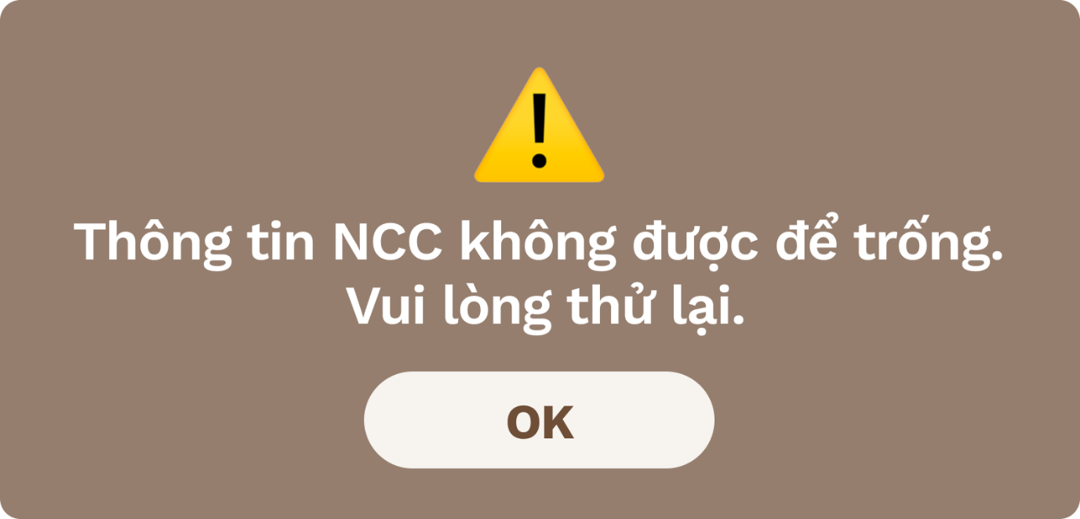

**3**

**2**

**1**

|  |  |  |  |
| --- | --- | --- | --- |
| NO | LOẠI | MÔ TẢ | GHI CHÚ |
| 1 | Text | Hiển thị cứng: icon |  |
| 2 | Text | Hiển thị cứng “Thông tin NCC không được để trống. Vui lòng thử lại” |  |
| 3 | Button | Hiển thị “OK”   * Sự kiện: Nhấn vào sẽ tắt thông báo và lại màn hình “Thêm NCC” |  |

#### 6.1.2.146. Màn hình Sau khi thêm NCC

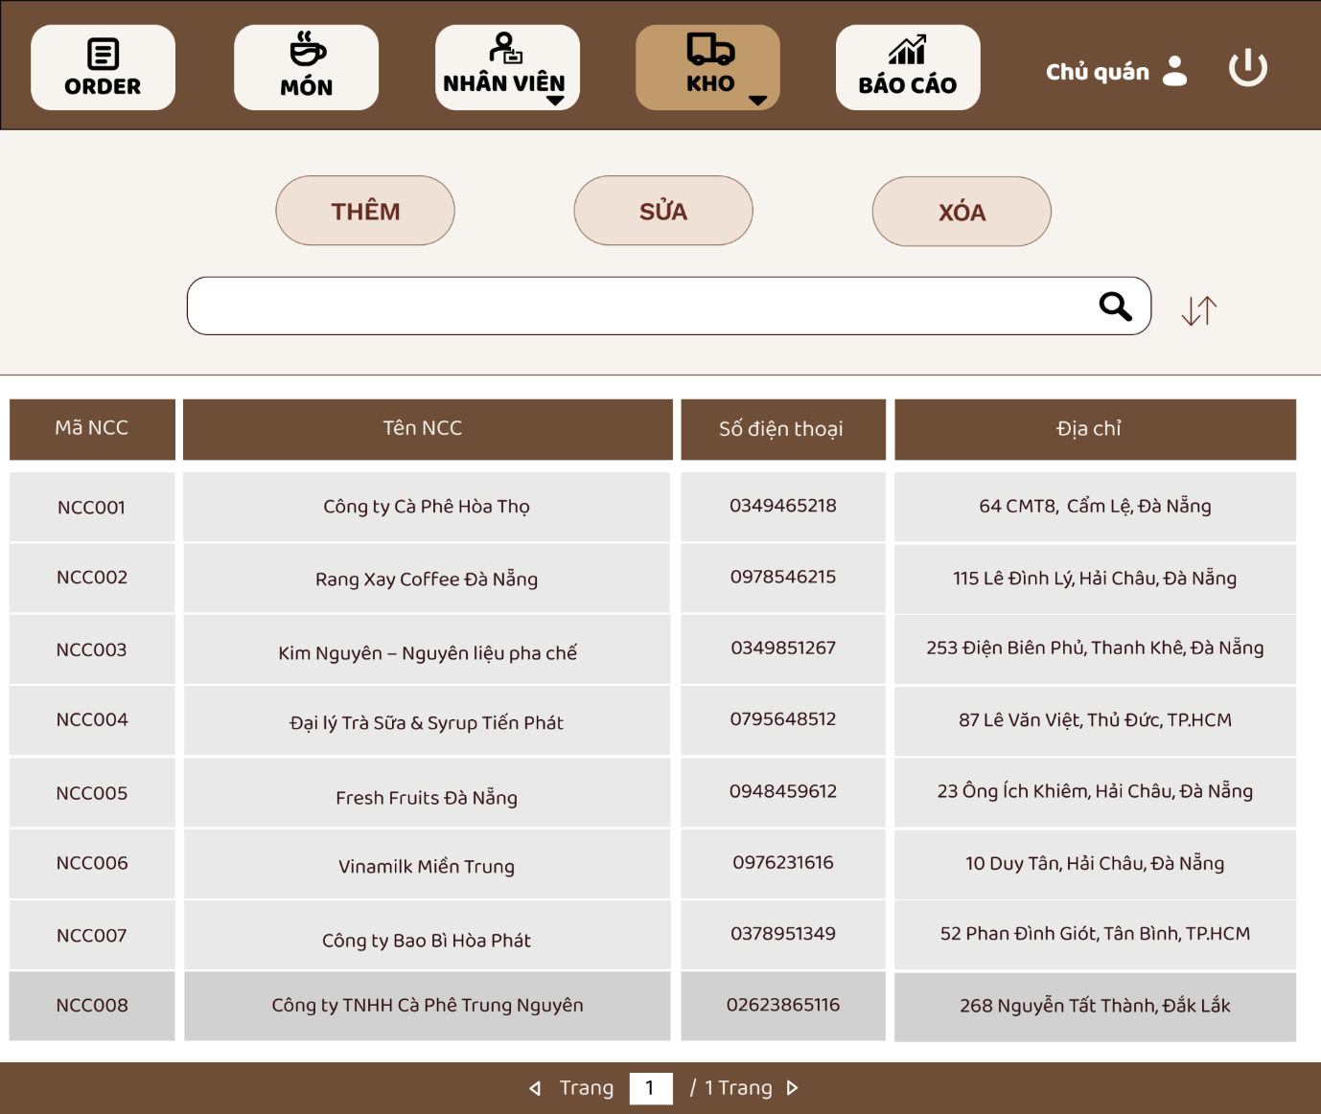

**13**

**12**

**11**

**10**

**9**

**8**

**7**

**6**

**5**

**4**

**3**

**2**

**1**

|  |  |  |  |
| --- | --- | --- | --- |
| NO | LOẠI | MÔ TẢ  **144** | GHI CHÚ |
| 1 | Button | Hiển thị “ORDER”   * Sự kiện: Khi nhấn vào hiển thị màn hình “Xem danh sách đơn hàng - Chủ quán” |  |
| 2 | Button | Hiển thị “MÓN”   * Sự kiện: Khi nhấn vào hiển thị màn hình “Xem danh sách món” |  |
| 3 | Button | Hiển thị “NHÂN VIÊN”   * Sự kiện: Khi nhấn vào hiển thị màn hình “Quản lý Nhân viên” |  |
| 4 | Button | Hiển thị “KHO”   * Sự kiện: Khi nhấn vào hiển thị màn hình “Menu KHO” |  |
| 5 | Button | Hiển thị “BÁO CÁO”   * Sự kiện: Khi nhấn vào hiển thị màn hình “Báo cáo doanh thu” |  |
| 6 | Image | Hiển thị cứng “Chủ quán” |  |
| 7 | Button | Hiển thị icon   * Sự kiện: Khi nhấn vào sẽ qua màn hình “Đăng nhập - Chủ quán” |  |
| 8 | Button | Hiển thị “Thêm”   * Sự kiện: Khi nhấn vào sẽ hiển thị màn hình form thêm NCC |  |
| 9 | Button | Hiển thị “Sửa”   * Sự kiện: Khi nhấn vào sẽ hiển thị màn hình hiển thị màn hình form sửa / xóa NCC |  |
| 10 | Button | Hiển thị “Xóa”   * Sự kiện: Khi nhấn vào sẽ hiển thị màn hình hiển thị màn hình form sửa / xóa NCC |  |
| 11 | Input text | Hiển thị ô nhập dữ liệu cần tìm |  |
| 12 | Button | Hiển thị icon   * Sự kiện: Sau khi nhấn sẽ hiển thị màn hình “Sắp xếp” |  |
| 13 | Text | Hiển thị dữ liệu NCC | Gồm “Mã NCC”, “Tên NCC”, “Số điện thoại”, “Địa chỉ” |
| 14 | Button | Hiển thị “Trang 1 / 1 Trang”:   * Sự kiện: khi nhấn sẽ lùi lại 1 trang, và sẽ tiến 1 trang |  |

#### 6.1.2.147. Màn hình form sửa / xóa NCC

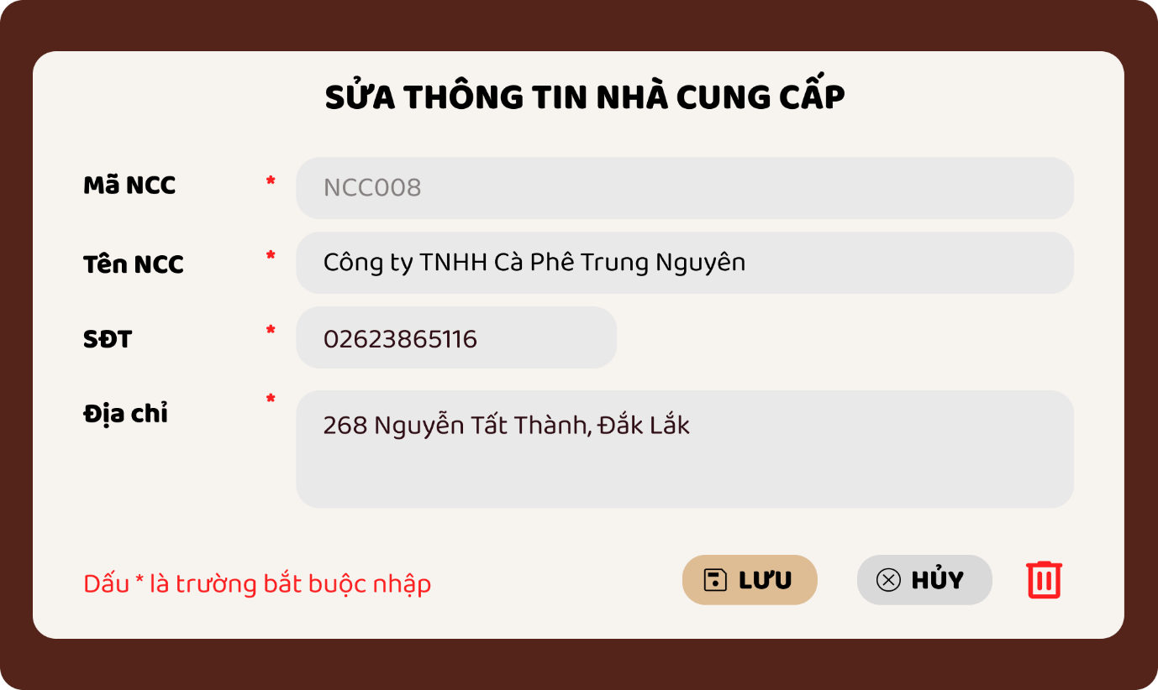

**14**

**13**

**12**

**111**

**10**

**9**

**8**

**7**

**6**

**5**

**4**

**3**

**2**

**1**

|  |  |  |  |
| --- | --- | --- | --- |
| NO | LOẠI | MÔ TẢ | GHI CHÚ |
| 1 | Text | Hiển thị cứng “SỬA THÔNG TIN NHÀ CUNG CẤP” |  |
| 2 | Text | Hiển thị cứng “Mã NCC” |  |
| 3 | Input text | Hiển thị ô nhập mã nhà cung cấp |  |
| 4 | Text | Hiển thị cứng “Tên NCC” |  |
| 5 | Input text | Hiển thị ô nhập tên nhà cung cấp |  |
| 6 | Text | Hiển thị cứng “SĐT” |  |
| 7 | Input text | Hiển thị ô nhập số điện thoại nhà cung cấp |  |
| 8 | Text | Hiển thị cứng “Địa chỉ” |  |
| 9 | Input text | Hiển thị ô nhập địa chỉ nhà cung cấp |  |
| 10 | Text | Hiển thị cứng “*” |  |
| 11 | Text | Hiển thị cứng “Dấu * là trường hợp bắt buộc nhập” |  |
| 12 | Button | Hiển thị “Lưu”   * Sự kiện: Nhấn vào nút sẽ hiển thị màn hình “Cập nhật NCC thành công” |  |
| 13 | Button | Hiển thị “Hủy”   * Sự kiện: Nhấn vào sẽ hiển thị màn hình “Xác nhận hủy chính sửa” |  |
| 14 | Button | Hiển thị icon   * Sự kiện: Nhấn vào sẽ qua màn hình “Xác nhận xóa NCC” |  |

#### 6.1.2.148. Màn hình Cập nhật NCC thành công

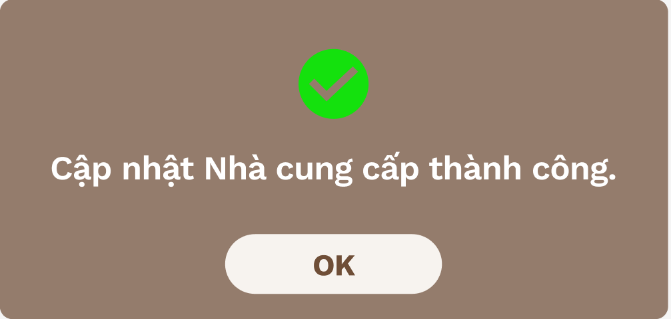

**3**

**2**

**1**

|  |  |  |  |
| --- | --- | --- | --- |
| NO | LOẠI | MÔ TẢ | GHI CHÚ |
| 1 | Text | Hiển thị cứng: icon |  |
| 2 | Text | Hiển thị cứng “Cập nhật Nhà cung cấp thành công” |  |
| 3 | Button | Hiển thị “OK”   * Sự kiện: Nhấn vào sẽ qua màn hình “Sau khi thêm NCC” |  |

#### 6.1.2.149. Màn hình Xác nhận hủy chỉnh sửa

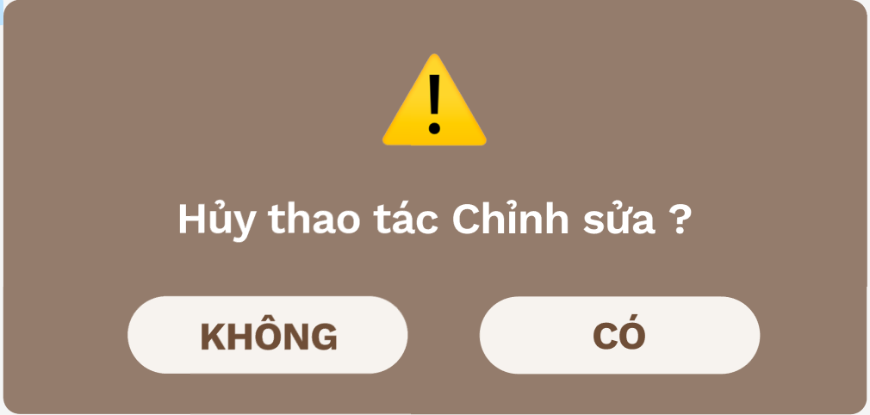

**4**

**3**

**2**

**1**

|  |  |  |  |
| --- | --- | --- | --- |
| NO | LOẠI | MÔ TẢ | GHI CHÚ |
| 1 | Text | Hiển thị cứng: icon |  |
| 2 | Text | Hiển thị cứng “Hủy thao tác Chỉnh sửa ?” |  |
| 3 | Button | Hiển thị “KHÔNG”   * Sự kiện: Nhấn vào sẽ qua màn hình “Sửa / xóa NCC” |  |
| 4 | Button | Hiển thị “CÓ”   * Sự kiện: Nhấn vào sẽ qua màn hình “Xem danh sách NCC” |  |

#### 6.1.2.150. Màn hình Xác nhận xóa NCC

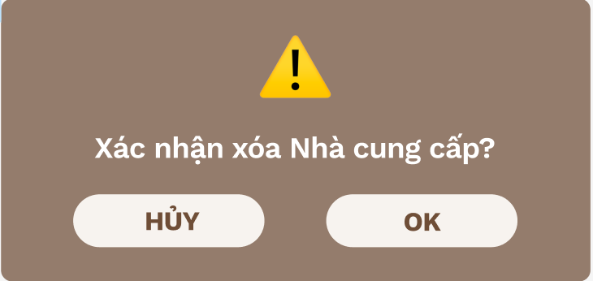

**4**

**3**

**2**

**1**

|  |  |  |  |
| --- | --- | --- | --- |
| NO | LOẠI | MÔ TẢ | GHI CHÚ |
| 1 | Text | Hiển thị cứng: icon |  |
| 2 | Text | Hiển thị cứng “Xác nhận xóa Nhà cung cấp?” |  |
| 3 | Button | Hiển thị “HỦY”   * Sự kiện: Nhấn vào sẽ qua màn hình “Sửa / xóa NCC” |  |
| 4 | Button | Hiển thị “OK”   * Sự kiện: Nhấn vào sẽ qua màn hình “Xóa NCC thành công” |  |

#### 6.1.2.151. Màn hình Xóa NCC thành công

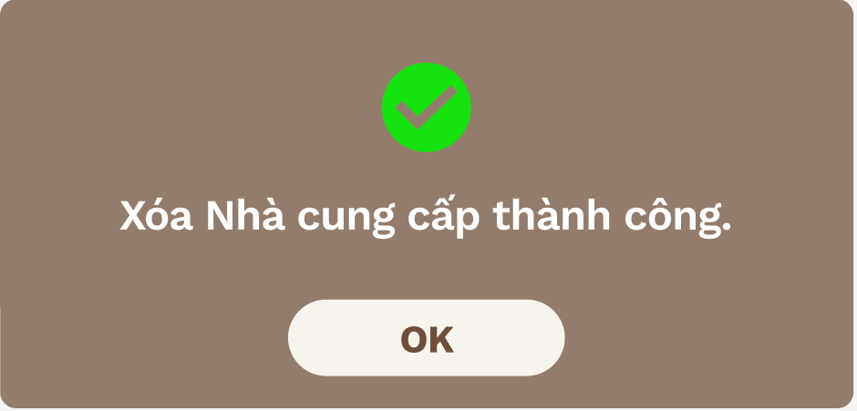

**3**

**2**

**1**

|  |  |  |  |
| --- | --- | --- | --- |
| NO | LOẠI | MÔ TẢ | GHI CHÚ |
| 1 | Text | Hiển thị cứng: icon |  |
| 2 | Text | Hiển thị cứng “Xóa Nhà cung cấp thành công.” |  |
| 3 | Button | Hiển thị “OK”   * Sự kiện: Nhấn vào sẽ qua màn hình “Sau khi thêm NCC” |  |

#### 6.1.2.152. Màn hình Không thể xóa NCC

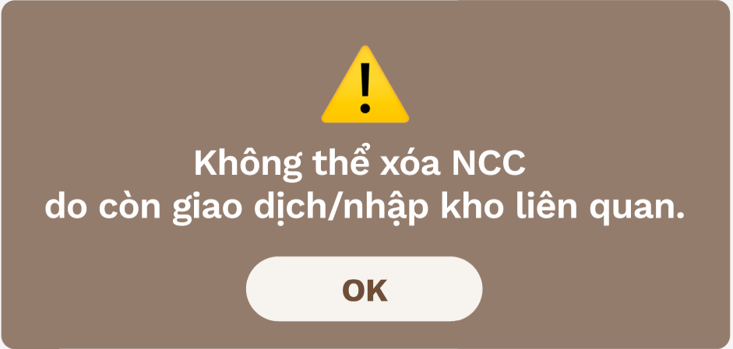

**3**

**2**

**1**

|  |  |  |  |
| --- | --- | --- | --- |
| NO | LOẠI | MÔ TẢ | GHI CHÚ |
| 1 | Text | Hiển thị cứng: icon |  |
| 2 | Text | Hiển thị cứng “Không thể xóa NCC do còn giao dịch/nhập kho liên quan” |  |
| 3 | Button | Hiển thị “OK”   * Sự kiện: Nhấn vào sẽ qua màn hình “Sửa/xóa NCC” |  |

#### 6.1.2.153. Màn hình Lỗi hệ thống

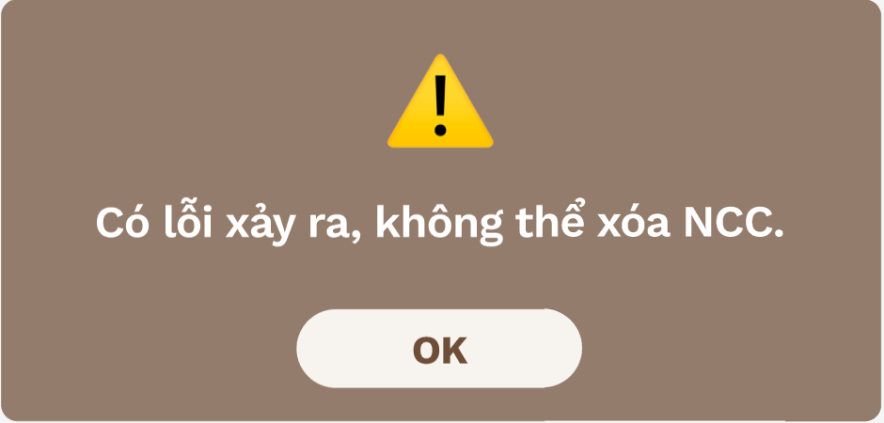

**3**

**2**

**1**

|  |  |  |  |
| --- | --- | --- | --- |
| NO | LOẠI | MÔ TẢ | GHI CHÚ |
| 1 | Text | Hiển thị cứng: icon |  |
| 2 | Text | Hiển thị cứng “Có lỗi xảy ra, không thể xóa NCC” |  |
| 3 | Button | Hiển thị “OK”   * Sự kiện: Nhấn vào sẽ qua màn hình “Sửa/xóa NCC” |  |

#### 6.1.2.154. Màn hình tìm kiếm NCC theo Số điện thoại

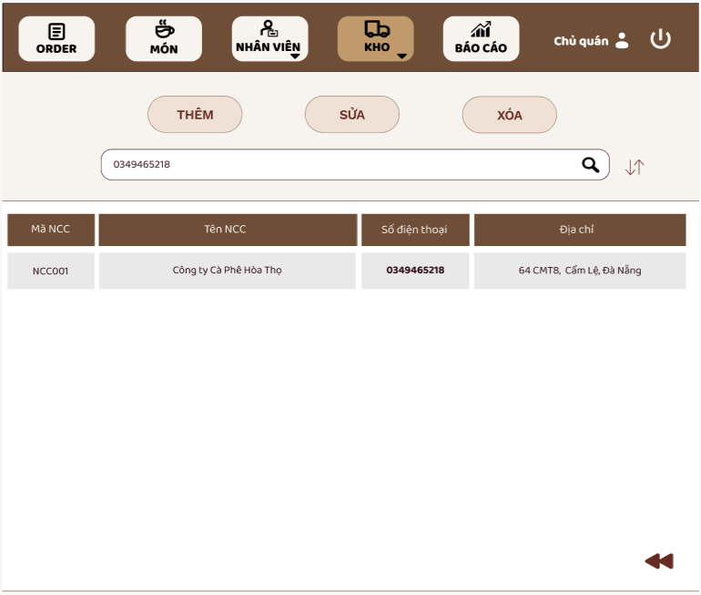

**14**

**13**

**122**

**11**

**10**

**9**

**8**

**7**

**6**

**5**

**4**

**3**

**2**

**1**

|  |  |  |  |
| --- | --- | --- | --- |
| NO | LOẠI | MÔ TẢ | GHI CHÚ |
| 1 | Button | Hiển thị “ORDER”   * Sự kiện: Khi nhấn vào hiển thị màn hình “Xem danh sách đơn hàng - Chủ quán” |  |
| 2 | Button | Hiển thị “MÓN”   * Sự kiện: Khi nhấn vào hiển thị màn hình “Xem danh sách món” |  |
| 3 | Button | Hiển thị “NHÂN VIÊN”   * Sự kiện: Khi nhấn vào hiển thị màn hình “Quản lý Nhân viên” |  |
| 4 | Button | Hiển thị “KHO”   * Sự kiện: Khi nhấn vào hiển thị màn hình “Menu KHO” |  |
| 5 | Button | Hiển thị “BÁO CÁO”   * Sự kiện: Khi nhấn vào hiển thị màn hình “Báo cáo doanh thu” |  |
| 6 | Image | Hiển thị cứng “Chủ quán” |  |
| 7 | Button | Hiển thị icon   * Sự kiện: Khi nhấn vào sẽ qua màn hình “Đăng nhập - Chủ quán” |  |
| 8 | Input text | Hiển thị ô nhập dữ liệu cần tìm |  |
| 9 | Text | Hiển thị dữ liệu NCC có Số điện thoại là SĐT Nhà cung cấp nhập trong Input text | “Mã NCC”, “Tên NCC”, “Số điện thoại”, “Địa chỉ” |
| 10 | Button | Hiển thị icon   * Sự kiện: Sau khi nhấn sẽ hiển thị màn hình “Sắp xếp” |  |
| 11 | Button | Hiển thị “Thêm”   * Sự kiện: Khi nhấn vào sẽ hiển thị màn hình form thêm NCC |  |
| 12 | Button | Hiển thị “Sửa”   * Sự kiện: Khi nhấn vào sẽ hiển thị màn hình hiển thị màn hình form sửa / xóa NCC |  |
| 13 | Button | Hiển thị “Xóa”   * Sự kiện: Khi nhấn vào sẽ hiển thị màn hình hiển thị màn hình form sửa / xóa NCC |  |
| 14 | Button | Hiển thị icon   * Sự kiện: Nhấn vào sẽ quay lại màn hình “Sau khi thêm NCC” |  |

#### 6.1.2.155. Màn hình Tìm kiếm NCC theo Tên

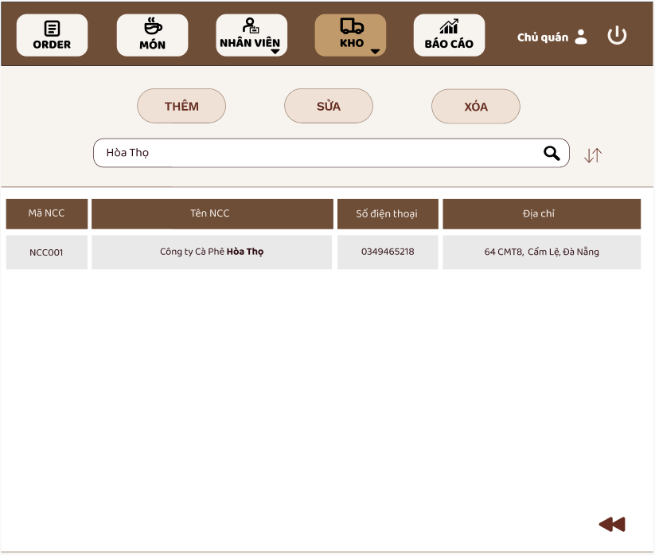

**14**

**13**

**12**

**11**

**10**

**9**

**8**

**7**

**6**

**5**

**4**

**3**

**2**

**1**

|  |  |  |  |
| --- | --- | --- | --- |
| NO | LOẠI | MÔ TẢ | GHI CHÚ |
| 1 | Button | Hiển thị “ORDER”   * Sự kiện: Khi nhấn vào hiển thị màn hình “Xem danh sách đơn hàng - Chủ quán” |  |
| 2 | Button | Hiển thị “MÓN”   * Sự kiện: Khi nhấn vào hiển thị màn hình “Xem danh sách món” |  |
| 3 | Button | Hiển thị “NHÂN VIÊN”   * Sự kiện: Khi nhấn vào hiển thị màn hình “Quản lý Nhân viên” |  |
| 4 | Button | Hiển thị “KHO”   * Sự kiện: Khi nhấn vào hiển thị màn hình “Menu KHO” |  |
| 5 | Button | Hiển thị “BÁO CÁO”   * Sự kiện: Khi nhấn vào hiển thị màn hình “Báo cáo doanh thu” |  |
| 6 | Image | Hiển thị cứng “Chủ quán” |  |
| 7 | Button | Hiển thị icon   * Sự kiện: Khi nhấn vào sẽ qua màn hình “Đăng nhập - Chủ quán” |  |
| 8 | Input text | Hiển thị ô nhập dữ liệu cần tìm |  |
| 9 | Text | Hiển thị dữ liệu NCC có Tên NCC là tên Nhà cung cấp nhập trong Input text | Gồm “Mã NCC”, “Tên NCC”, “Số điện thoại”, “Địa chỉ” |
| 10 | Button | Hiển thị icon   * Sự kiện: Sau khi nhấn sẽ hiển thị màn hình “Sắp xếp” |  |
| 11 | Button | Hiển thị “Thêm”   * Sự kiện: Khi nhấn vào sẽ hiển thị màn hình form thêm NCC |  |
| 12 | Button | Hiển thị “Sửa”   * Sự kiện: Khi nhấn vào sẽ hiển thị màn hình hiển thị màn hình form sửa / xóa NCC |  |
| 13 | Button | Hiển thị “Xóa”   * Sự kiện: Khi nhấn vào sẽ hiển thị màn hình hiển thị màn hình form sửa / xóa NCC |  |
| 14 | Button | Hiển thị icon   * Sự kiện: Nhấn vào sẽ quay lại màn hình “Sau khi thêm NCC” |  |

#### 6.1.2.156. Màn hình Tìm kiếm NCC theo mã

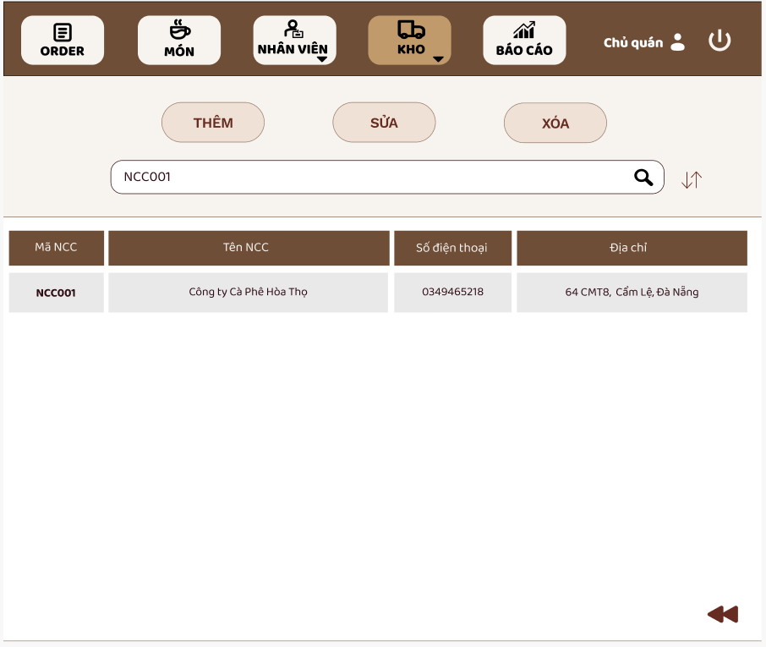

**14**

**13**

**12**

**11**

**10**

**9**

**8**

**7**

**6**

**5**

**4**

**3**

**2**

**1**

|  |  |  |  |
| --- | --- | --- | --- |
| NO | LOẠI | MÔ TẢ | GHI CHÚ |
| 1 | Button | Hiển thị “ORDER”   * Sự kiện: Khi nhấn vào hiển thị màn hình “Xem danh sách đơn hàng - Chủ quán” |  |
| 2 | Button | Hiển thị “MÓN”   * Sự kiện: Khi nhấn vào hiển thị màn hình “Xem danh sách món” |  |
| 3 | Button | Hiển thị “NHÂN VIÊN”   * Sự kiện: Khi nhấn vào hiển thị màn hình “Quản lý Nhân viên” |  |
| 4 | Button | Hiển thị “KHO”   * Sự kiện: Khi nhấn vào hiển thị màn hình “Menu KHO” |  |
| 5 | Button | Hiển thị “BÁO CÁO”   * Sự kiện: Khi nhấn vào hiển thị màn hình “Báo cáo doanh thu” |  |
| 6 | Image | Hiển thị cứng “Chủ quán” |  |
| 7 | Button | Hiển thị icon   * Sự kiện: Khi nhấn vào sẽ qua màn hình “Đăng nhập - Chủ quán” |  |
| 8 | Input text | Hiển thị ô nhập dữ liệu cần tìm |  |
| 9 | Text | Hiển thị dữ liệu NCC có Mã NCC là Mã số nhập trong Input text | Gồm “Mã NCC”, “Tên NCC”, “Số điện thoại”, “Địa chỉ” |
| 10 | Button | Hiển thị icon   * Sự kiện: Sau khi nhấn sẽ hiển thị màn hình “Sắp xếp” |  |
| 11 | Button | Hiển thị “Thêm”   * Sự kiện: Khi nhấn vào sẽ hiển thị màn hình form thêm NCC |  |
| 12 | Button | Hiển thị “Sửa”   * Sự kiện: Khi nhấn vào sẽ hiển thị màn hình hiển thị màn hình form sửa / xóa NCC |  |
| 13 | Button | Hiển thị “Xóa”   * Sự kiện: Khi nhấn vào sẽ hiển thị màn hình hiển thị màn hình form sửa / xóa NCC |  |
| 14 | Button | Hiển thị icon   * Sự kiện: Nhấn vào sẽ quay lại màn hình “Sau khi thêm NCC” |  |

#### 6.1.2.157. Màn hình sắp xếp

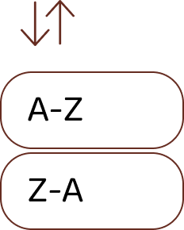

**2**

**1**

|  |  |  |  |
| --- | --- | --- | --- |
| NO | LOẠI | MÔ TẢ | GHI CHÚ |
| 1 | Button | Hiển thị “A–Z”   * Sự kiện: Khi nhấn vào sẽ sắp xếp dữ liệu theo bảng chữ cái từ A đến Z |  |
| 2 | Button | Hiển thị “Z-A”   * Sự kiện: Khi nhấn vào sẽ sắp xếp dữ liệu đảo chiều theo bảng chữ cái từ Z đến A |  |

QUẢN LÝ BÁO CÁO THỐNG KÊ

#### 6.1.2.158. Báo cáo doanh thu

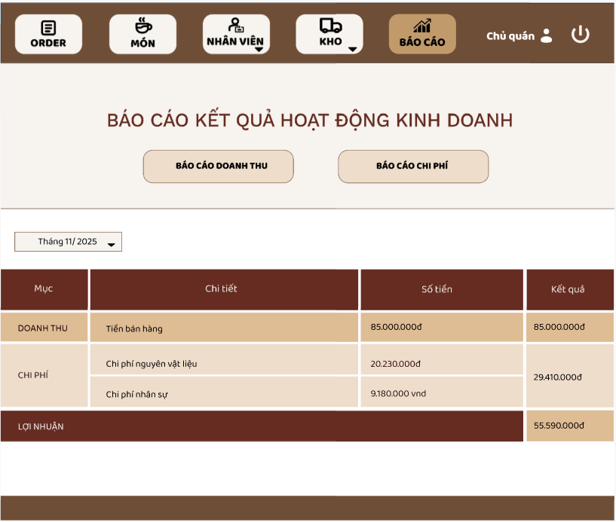

12

11

8

10

9

7

6

5

4

3

2

1

|  |  |  |  |
| --- | --- | --- | --- |
| NO | LOẠI | MÔ TẢ | GHI CHÚ |
| 1 | Button | Hiển thị “ORDER”   * Sự kiện: Khi nhấn vào hiển thị màn hình “Xem danh sách đơn hàng - Chủ quán” |  |
| 2 | Button | Hiển thị “MÓN”   * Sự kiện: Khi nhấn vào hiển thị màn hình “Xem danh sách món” |  |
| 3 | Button | Hiển thị “NHÂN VIÊN”   * Sự kiện: Khi nhấn vào hiển thị màn hình “Quản lý Nhân viên” |  |
| 4 | Button | Hiển thị cứng “KHO”   * Sự kiện: Khi nhấn vào hiển thị màn hình “Xem danh sách NCC” |  |
| 5 | Button | Hiển thị cứng “BÁO CÁO” | Vì màn hình đang là màn hình Báo cáo doanh thu của nút |
| 6 | Image | Hiển thị cứng “Chủ quán” |  |
| 7 | Button | Hiển thị icon   * Sự kiện: Khi nhấn vào sẽ qua màn hình “Đăng nhập - Chủ quán” |  |
| 8 | Text | Hiển thị cứng “BÁO CÁO KẾT QUẢ HOẠT ĐỘNG KINH DOANH” |  |
| 9 | Button | Hiển thị “BÁO CÁO DOANH THU”   * Sự kiện: Khi nhấn vào hiển thị màn hình “Menu BCDT” |  |
| 10 | Button | Hiển thị “BÁO CÁO CHI PHÍ”   * Sự kiện: Khi nhấn vào hiển thị màn hình “Menu BCCP” |  |
| 11 | Button | Hiển thị “Tháng 11/2025”   * Sự kiện: Khi nhấn vào hiển thị màn hình “Tháng xem doanh thu lợi nhuận” |  |
| 12 | Text | Hiển thị kết quả báo cáo | Gồm “Mục”, “Chi tiết”, “Số tiền”, “Kết quả”, “LỢI NHUẬN” |

#### 6.1.2.159. Chi phí NVL

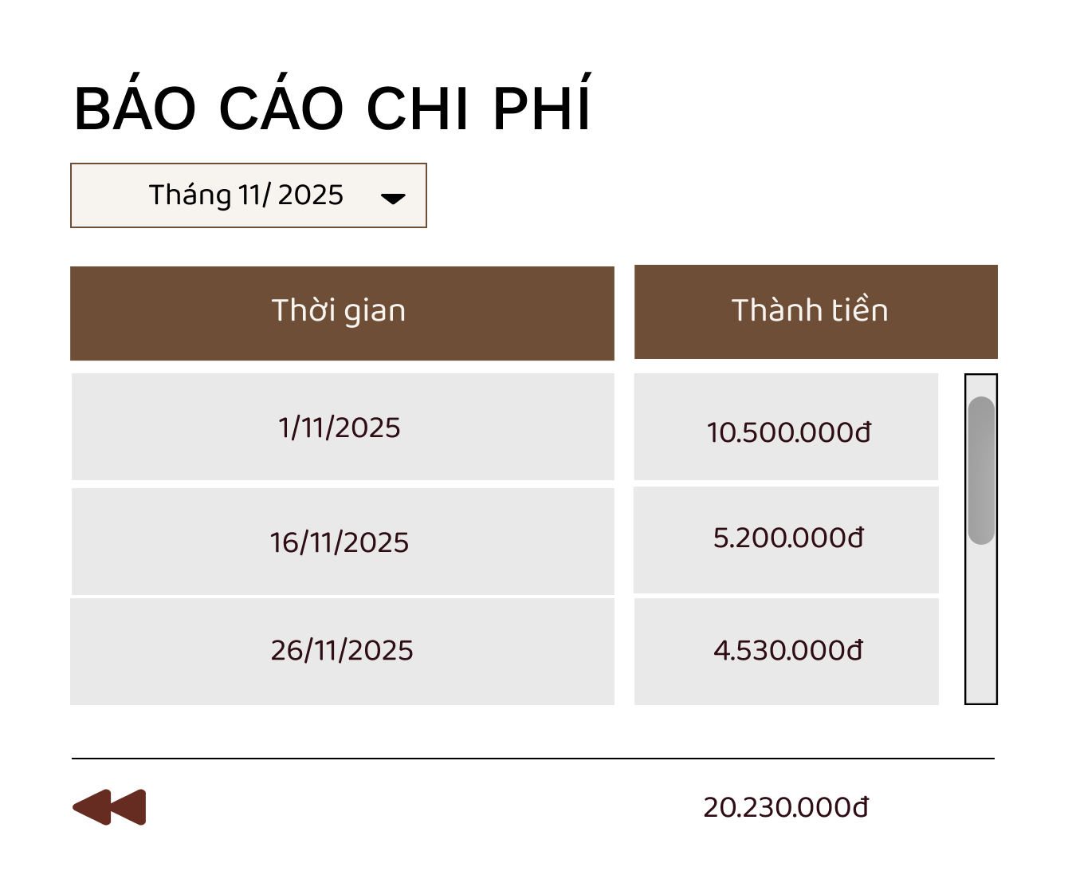

5

4

3

2

1

|  |  |  |  |
| --- | --- | --- | --- |
| NO | LOẠI | MÔ TẢ | GHI CHÚ |
| 1 | Text | Hiển thị cứng “BÁO CÁO CHI PHÍ” |  |
| 2 | Button | Hiển thị “Tháng 11/2025”   * Sự kiện: Khi nhấn vào hiển thị màn hình “Tháng xem doanh thu lợi nhuận” |  |
| 3 | Text | Hiển thị báo cáo chi phí nguyên vật liệu | Gồm “Thời gian” và “Thành tiền” |
| 4 | Button | Hiển thị icon:   * Sự kiện: Nhấn vào sẽ qua màn hình “Báo cáo doanh thu” |  |
| 5 | Text | Hiển thị cứng tổng thành tiền |  |

#### 6.1.2.160. Chi phí nhân sự

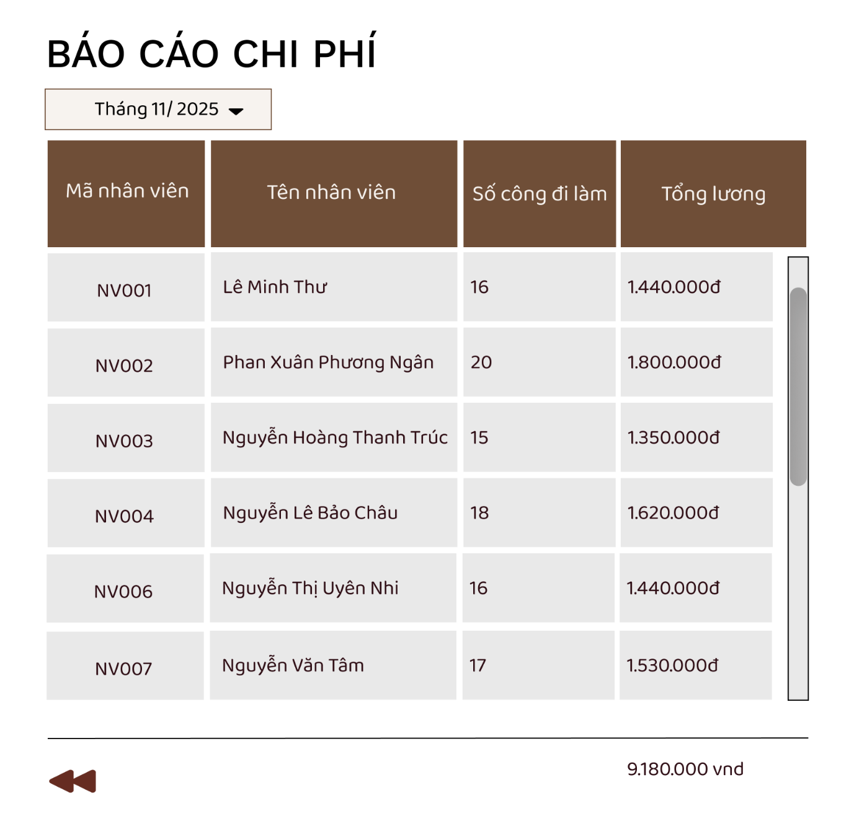

5

4

3

2

1

|  |  |  |  |
| --- | --- | --- | --- |
| NO | LOẠI | MÔ TẢ | GHI CHÚ |
| 1 | Text | Hiển thị cứng “BÁO CÁO CHI PHÍ” |  |
| 2 | Button | Hiển thị “Tháng 11/2025”   * Sự kiện: Khi nhấn vào hiển thị màn hình “Tháng xem doanh thu lợi nhuận” |  |
| 3 | Text | Hiển thị báo cáo chi phí nhân sự | Gồm “Mã nhân viên”, “Tên nhân viên”, “Số công đi làm”, “Tổng lương” |
| 4 | Button | Hiển thị icon:   * Sự kiện: Nhấn vào sẽ qua màn hình “Báo cáo doanh thu” |  |
| 5 | Text | Hiển thị cứng tổng thành tiền |  |

#### 6.1.2.161. Chi tiết bán hàng theo ngày

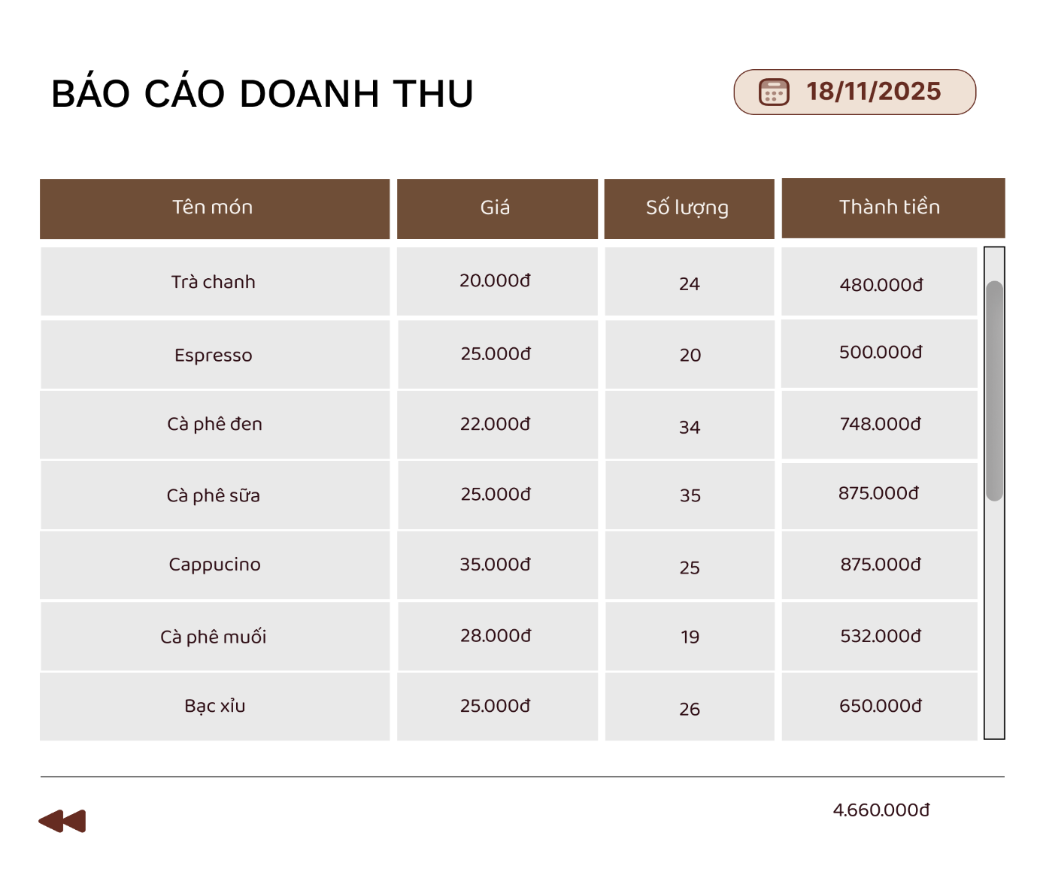

5

3

2

1

4

|  |  |  |  |
| --- | --- | --- | --- |
| NO | LOẠI | MÔ TẢ | GHI CHÚ |
| 1 | Text | Hiển thị cứng “BÁO CÁO DOANH THU” |  |
| 2 | Button | Hiển thị “18/11/2025”   * Sự kiện: Khi nhấn vào hiển thị màn hình “Calendar” |  |
| 3 | Text | Hiển thị báo cáo chi tiết bán hàng theo ngày | Gồm “Tên món”, “Giá”, “Số lượng”, “Thành tiền” |
| 4 | Button | Hiển thị icon:   * Sự kiện: Nhấn vào sẽ qua màn hình “Báo cáo doanh thu” |  |
| 5 | Text | Hiển thị cứng tổng thành tiền |  |

#### Chi tiết bán hàng theo tháng

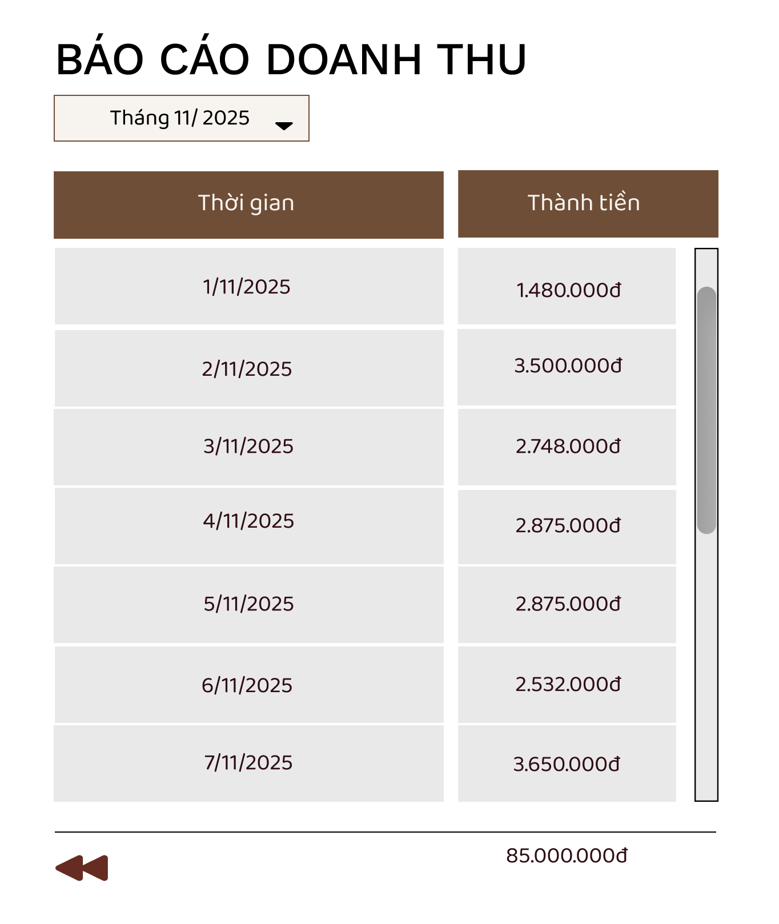

5

3

2

1

4

|  |  |  |  |
| --- | --- | --- | --- |
| NO | LOẠI | MÔ TẢ | GHI CHÚ |
| 1 | Text | Hiển thị cứng “BÁO CÁO DOANH THU” |  |
| 2 | Button | Hiển thị “Tháng 11/2025”   * Sự kiện: Khi nhấn vào hiển thị màn hình “Tháng xem doanh thu lợi nhuận” |  |
| 3 | Text | Hiển thị báo cáo chi tiết bán hàng theo tháng | Gồm “Thời gian” và “Thành tiền” |
| 4 | Button | Hiển thị icon:   * Sự kiện: Nhấn vào sẽ qua màn hình “Báo cáo doanh thu” |  |
| 5 | Text | Hiển thị cứng tổng thành tiền |  |

#### 6.1.2.163.Tháng xem doanh thu lợi nhuận

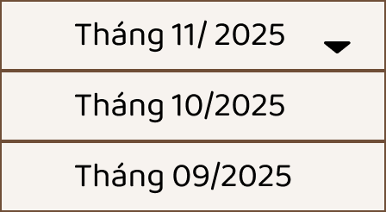

1

|  |  |  |  |
| --- | --- | --- | --- |
| NO | LOẠI | MÔ TẢ | GHI CHÚ |
| 1 | Text | Hiển thị các tháng xem doanh thu lợi nhuận | Gồm “Tháng 11/2025”, “Tháng 10/2025”, “Tháng 9/2025” |

#### 6.1.2.164. Calendar

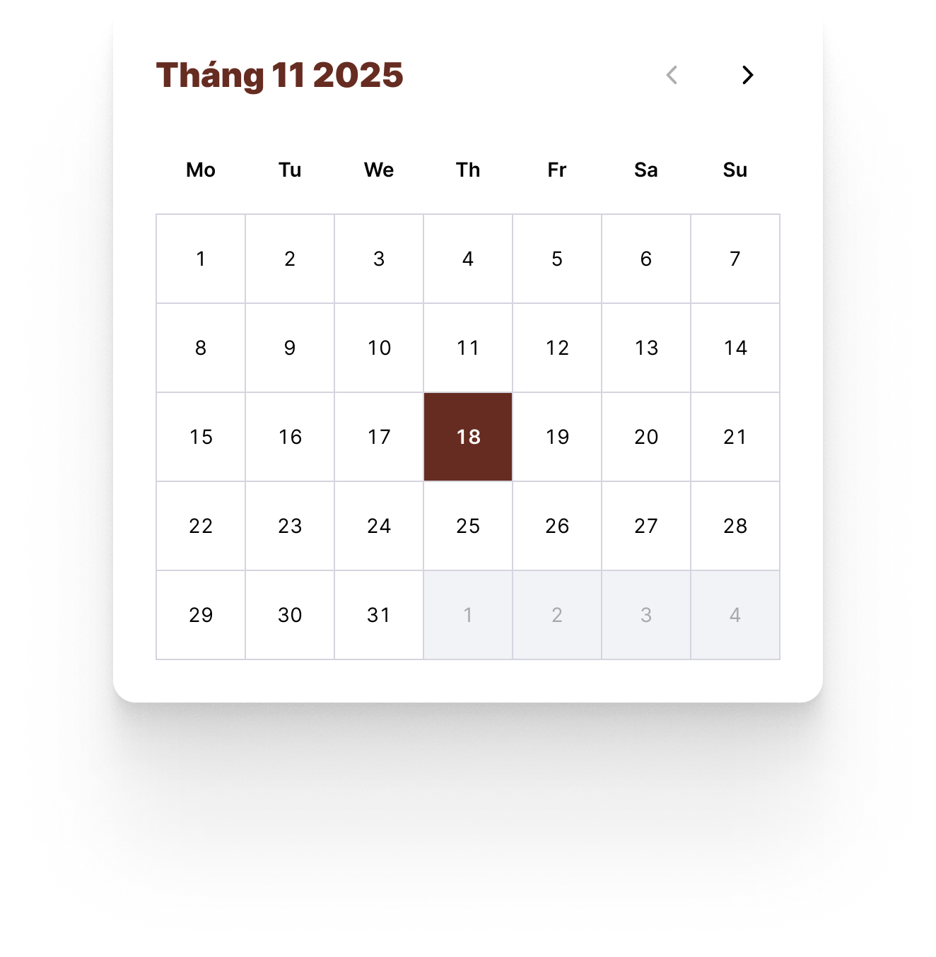

1

|  |  |  |  |
| --- | --- | --- | --- |
| NO | LOẠI | MÔ TẢ | GHI CHÚ |
| 1 | Text | Hiển thị lịch “Tháng 11/2025” |  |

#### 6.1.2.165. Menu BCDT

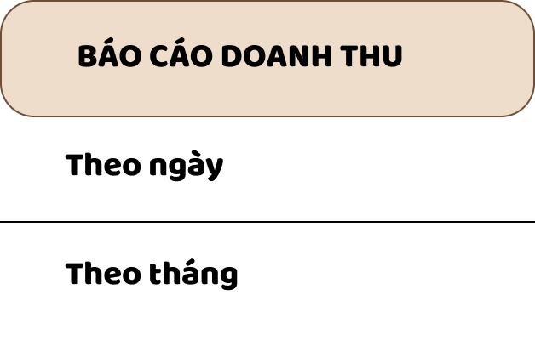

3

2

1

|  |  |  |  |
| --- | --- | --- | --- |
| NO | LOẠI | MÔ TẢ | GHI CHÚ |
| 1 | Text | Hiển thị cứng “BÁO CÁO DOANH THU” |  |
| 2 | Button | Hiển thị “Theo ngày”   * Sự kiện: Nhấn vào sẽ qua màn hình “Chi tiết bán hàng theo ngày” |  |
| 3 | Button | Hiển thị “Theo tháng”   * Sự kiện: Nhấn vào sẽ qua màn hình “Chi tiết bán hàng theo tháng” |  |

#### 6.1.2.166. Menu BCCP

1

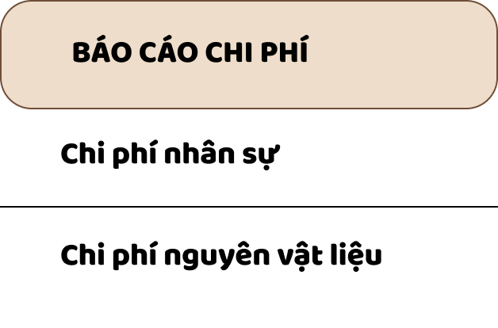

3

2

|  |  |  |  |
| --- | --- | --- | --- |
| NO | LOẠI | MÔ TẢ | GHI CHÚ |
| 1 | Text | Hiển thị cứng “BÁO CÁO CHI PHÍ” |  |
| 2 | Button | Hiển thị “Chi phí nhân sự”   * Sự kiện: Nhấn vào sẽ qua màn hình “Chi phí nhân sự” |  |
| 3 | Button | Hiển thị “Chi phí nguyên vật liệu”   * Sự kiện: Nhấn vào sẽ qua màn hình “Chi phí NVL” |  |

XEM DS CHẤM CÔNG

#### 6.1.2.167. Trang chủ Xem chấm công

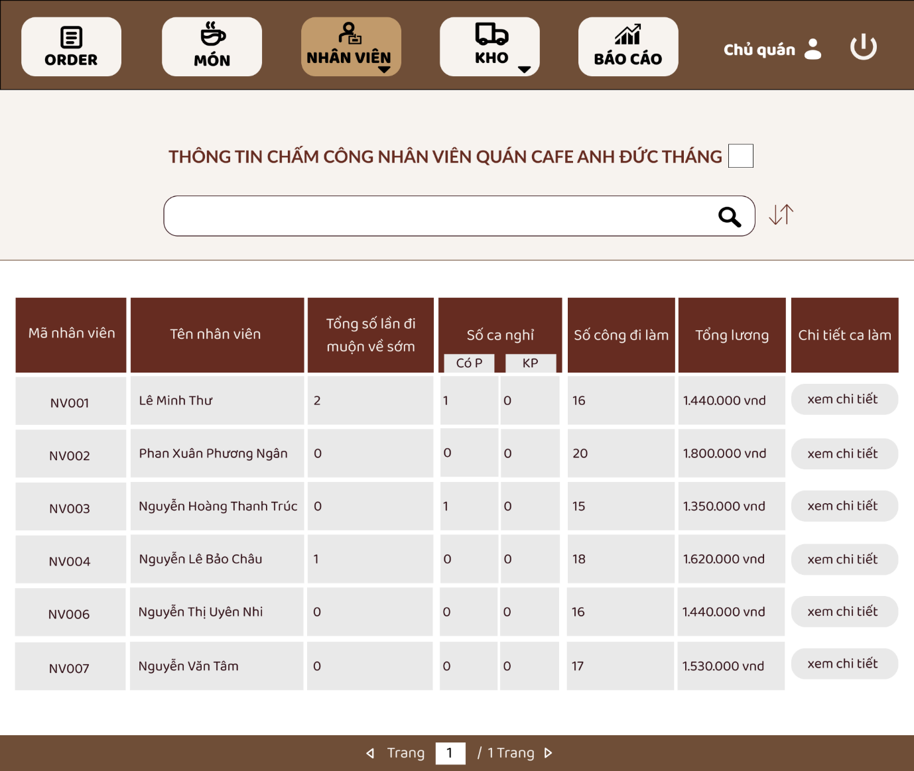

**13**

**12**

**11**

**10**

**8**

**9**

**7**

**6**

**5**

**4**

**3**

**2**

**1**

|  |  |  |  |
| --- | --- | --- | --- |
| NO | LOẠI | MÔ TẢ | GHI CHÚ |
| 1 | Button | Hiển thị “ORDER”   * Sự kiện: Khi nhấn vào hiển thị màn hình “Xem danh sách đơn hàng - Chủ quán” |  |
| 2 | Button | Hiển thị “MÓN”   * Sự kiện: Khi nhấn vào hiển thị màn hình “Xem danh sách món” |  |
| 3 | Button | Hiển thị cứng “NHÂN VIÊN” | Vì màn hình đang là màn hình báo cáo “Nhân viên” của nút |
| 4 | Button | Hiển thị “KHO”   * Sự kiện: Khi nhấn vào hiển thị màn hình “Menu KHO” |  |
| 5 | Button | Hiển thị “BÁO CÁO”   * Sự kiện: Khi nhấn vào hiển thị màn hình “Báo cáo doanh thu” |  |
| 6 | Image | Hiển thị cứng “Chủ quán” |  |
| 7 | Button | Hiển thị icon   * Sự kiện: Khi nhấn vào sẽ qua màn hình “Đăng nhập - Chủ quán” |  |
| 8 | Text | Hiển thị cứng “THÔNG TIN CHẤM CÔNG NHÂN VIÊN QUÁN CAFE ANH ĐỨC THÁNG “ |  |
| 9 | Button | Hiển thị   * Sự kiện: Nhấn vào sẽ hiển thị màn hình “Tháng chấm công” |  |
| 10 | Input text | Hiển thị ô nhập dữ liệu cần tìm |  |
| 11 | Button | Hiển thị icon   * Sự kiện: Sau khi nhấn sẽ hiển thị màn hình “Sắp xếp” |  |
| 12 | Text | Hiển thị báo cáo chấm công nhân viên | Gồm “Mã nhân viên”, “Tên nhân viên”, “Tổng số lần đi muộn về sớm”, “Số ca nghỉ”, “Số công làm”, “Tổng lương”, “Chi tiết ca làm” |
| 13 | Button | Hiển thị “Trang 1 / 1 Trang”:   * Sự kiện: khi nhấn sẽ lùi lại 1 trang, và  sẽ tiến 1 trang |  |

#### 6.1.2.168. Màn hình chọn Xem chi tiết chấm công

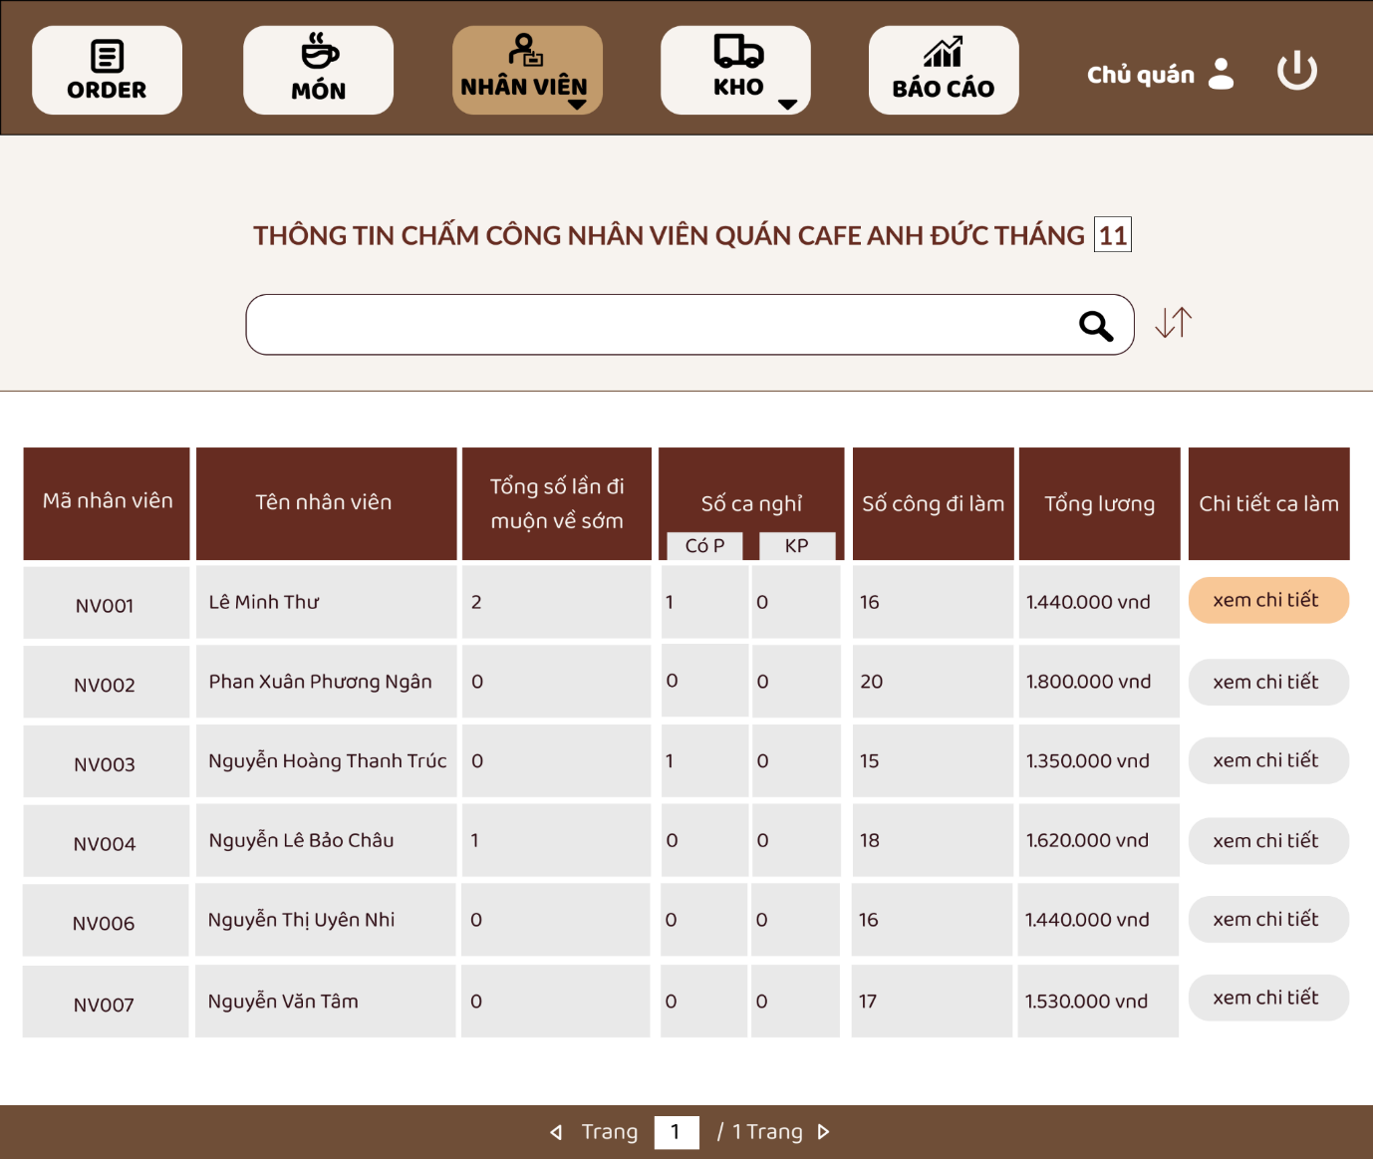

**11**

**12**

**10**

**9**

**8**

**7**

**6**

**5**

**4**

**3**

**1**

**2**

|  |  |  |  |
| --- | --- | --- | --- |
| NO | LOẠI | MÔ TẢ  **13** | GHI CHÚ |
| 1 | Button | Hiển thị “ORDER”   * Sự kiện: Khi nhấn vào hiển thị màn hình “Xem danh sách đơn hàng - Chủ quán” |  |
| 2 | Button | Hiển thị “MÓN”   * Sự kiện: Khi nhấn vào hiển thị màn hình “Xem danh sách món” |  |
| 3 | Button | Hiển thị cứng “NHÂN VIÊN” | Vì màn hình đang là màn hình báo cáo “Nhân viên” của nút |
| 4 | Button | Hiển thị “KHO”   * Sự kiện: Khi nhấn vào hiển thị màn hình “Menu KHO” |  |
| 5 | Button | Hiển thị “BÁO CÁO”   * Sự kiện: Khi nhấn vào hiển thị màn hình “Báo cáo doanh thu” |  |
| 6 | Image | Hiển thị cứng “Chủ quán” |  |
| 7 | Button | Hiển thị icon   * Sự kiện: Khi nhấn vào sẽ qua màn hình “Đăng nhập - Chủ quán” |  |
| 8 | Text | Hiển thị cứng “THÔNG TIN CHẤM CÔNG NHÂN VIÊN QUÁN CAFE ANH ĐỨC THÁNG “ |  |
| 9 | Button | Hiển thị cứng |  |
| 10 | Image | Hiển thị cứng |  |
| 11 | Text | Hiển thị báo cáo chấm công nhân viên | Gồm “Mã nhân viên”, “Tên nhân viên”, “Tổng số lần đi muộn về sớm”, “Số ca nghỉ”, “Số công làm”, “Tổng lương”, “Chi tiết ca làm” |
| 12 | Button | Hiển thị “Xem chi tiết”   * Sự kiện: Khi nhấn vào sẽ qua màn hình “Chi tiết ca làm từ Xem chấm công” |  |
| 13 | Button | Hiển thị “Trang 1 / 1 Trang”:   * Sự kiện: khi nhấn sẽ lùi lại 1 trang, và sẽ tiến 1 trang |  |

#### 6.1.2.169. Chi tiết ca làm từ Xem chấm công

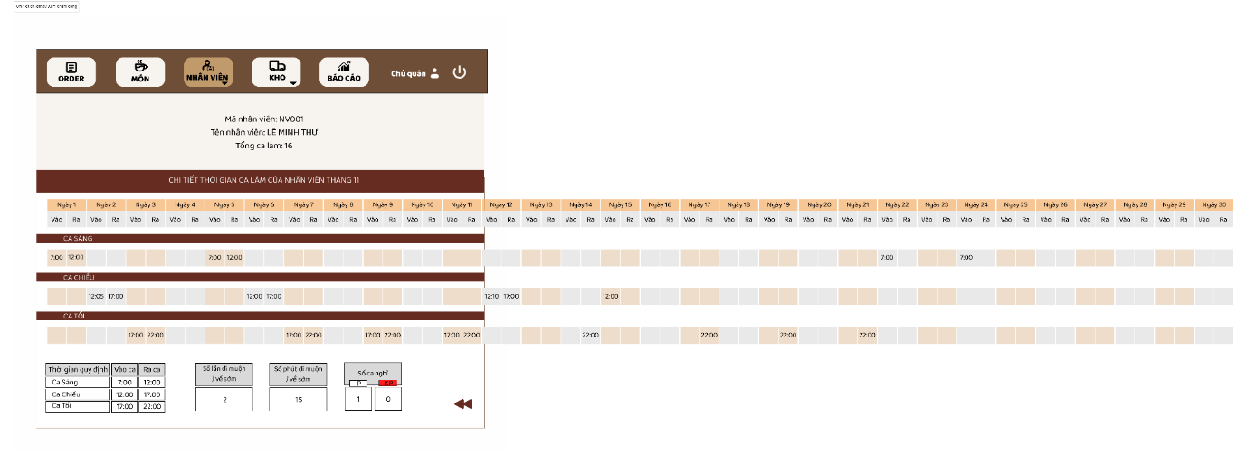

13

12

11

10

9

8

7

6

5

4

3

2

1

|  |  |  |  |
| --- | --- | --- | --- |
| NO | LOẠI | MÔ TẢ | GHI CHÚ |
| 1 | Button | Hiển thị “ORDER”   * Sự kiện: Khi nhấn vào hiển thị màn hình “Xem danh sách đơn hàng - Chủ quán” |  |
| 2 | Button | Hiển thị “MÓN”   * Sự kiện: Khi nhấn vào hiển thị màn hình “Xem danh sách món” |  |
| 3 | Button | Hiển thị cứng “NHÂN VIÊN” | Vì màn hình đang là màn hình báo cáo “Nhân viên” của nút |
| 4 | Button | Hiển thị “KHO”   * Sự kiện: Khi nhấn vào hiển thị màn hình “Menu KHO” |  |
| 5 | Button | Hiển thị “BÁO CÁO”   * Sự kiện: Khi nhấn vào hiển thị màn hình “Báo cáo doanh thu” |  |
| 6 | Image | Hiển thị cứng “Chủ quán” |  |
| 7 | Button | Hiển thị icon   * Sự kiện: Khi nhấn vào sẽ qua màn hình “Đăng nhập - Chủ quán” |  |
| 8 | Text | Hiển thị “Mã nhân viên: NV001  Tên nhân viên: LÊ MINH THƯ  Tổng ca làm: 16 “ |  |
| 9 | Text | Hiển thị cứng “CHI TIẾT THỜI GIAN CA LÀM CỦA NHÂN VIÊN THÁNG 11” |  |
| 10 | Text | Hiển thị chi tiết thời gian việc | Gồm Ngày làm, Ca làm, Giờ vào, Giờ ra |
| 11 | Text | Hiển thị ghi chú thời gian làm việc theo ca | Bao gồm “Thời gian quy định” “Vào ca”, “Ra ca” |
| 12 | Text | Hiển thị tổng kết tình trạng làm việc của tháng | Bao gồm: “Số lần đi muộn / về sớm”,  “Số phút đi muộn / về sớm”, “Số ca nghỉ” |
| 13 | Button | Hiển thị   * Sự kiện: Nhấn vào sẽ qua màn hình “Màn hình chọn Xem chi tiết chấm công” |  |

#### 6.1.2.170. Tháng chấm công



**2**

**1**

|  |  |  |  |
| --- | --- | --- | --- |
| NO | LOẠI | MÔ TẢ | GHI CHÚ |
| 1 | Text | Hiển thị cứng “9”, “10” |  |
| 2 | Button | Hiển thị “11”   * Sự kiện: Khi nhấn vào hiển thị màn hình “Màn hình chọn Xem chi tiết chấm công” |  |

#### 6.1.2.171 Thêm định mức

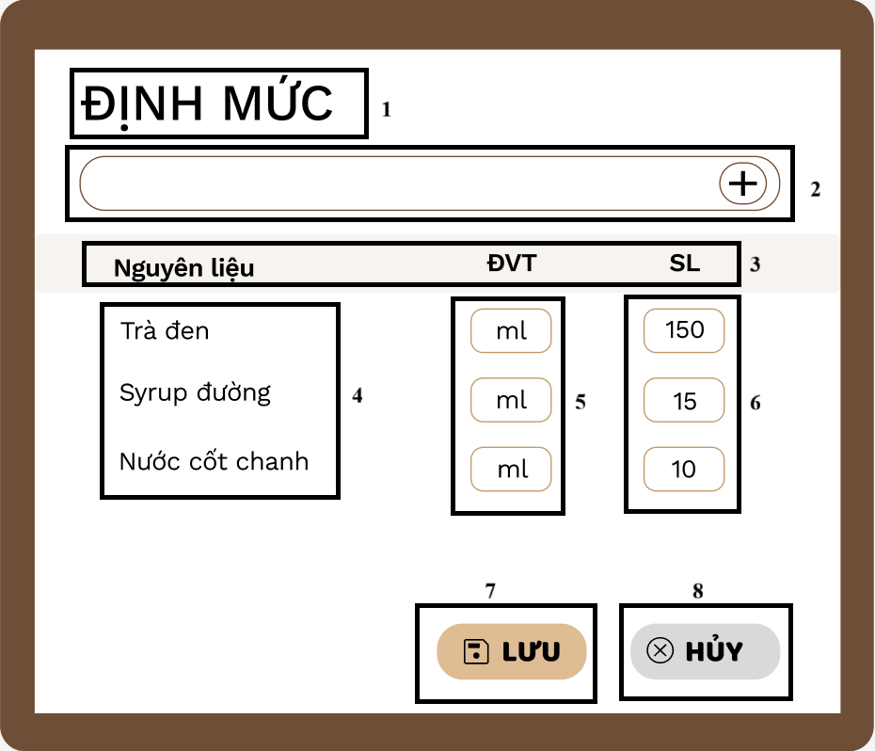

|  |  |  |  |
| --- | --- | --- | --- |
| **STT** | **LOẠI** | **MÔ TẢ** | **GHI CHÚ** |
| 1 | Icon Button | Hiển thị cứng **“ĐỊNH MỨC”** |  |
| 2 | Input text + Button | Hiển thị thanh tìm kiếm nguyên liệu.  • Input text: nhập tên nguyên liệu cần thêm vào định mức.  • Button (+): khi nhấn vào sẽ thêm nguyên liệu vào danh sách định mức. |  |
| 3 | Text | Hiển thị cứng tiêu đề 3 cột: Nguyên liệu – ĐVT – SL | Cố định, không chỉnh sửa |
| 4 | Text | Hiển thị danh sách tên nguyên liệu được áp dụng định mức. Ví dụ: “Trà đen”, “Syrup đường”, “Nước cốt chanh” | Tự động hiển thị theo nguyên liệu đã thêm |
| 5 | Dropdown | Hiển thị đơn vị tính (ĐVT) tương ứng từng nguyên liệu.  Ví dụ: “ml” |  |
| 6 | Textbox | Ô nhập số lượng nguyên liệu trong định mức cho mỗi nguyên liệu.  Ví dụ: 150 – 15 – 10 |  |
| 7 | Button | Hiển thị cứng “LƯU” kèm icon.  • Sự kiện: Khi nhấn vào sẽ Lưu định mức đã nhập/đã chỉnh sửa cho món. |  |
| 8 | Button | Hiển thị cứng **“HỦY”** kèm icon.  • Sự kiện: Khi nhấn vào sẽ thoát màn hình và hủy thao tác chỉnh sửa mà không lưu. |  |

6.2. Giao diện hệ thống bên ngoài

# 7. Mô tả tương tác

# 8. Phụ lục

Link figma:

<https://www.figma.com/design/ocbu7ZBv3mi2KUF0b4Sicu/DESIGN-PTTK-NH%C3%93M-2-FINAL?node-id=75-7901&t=gL3uuONkO2kfT9BF-1>

Link các sơ đồ:

<https://drive.google.com/file/d/11kwyHxS5BkVD2rGIjXHlCbNEShsxu8Jd/view?usp=sharing>